目錄
壹、題目 1
貳、專案調查研究主旨 1
一、研究緣起 1
二、研究目的 1
三、研究範疇 1
參、研究方法與過程 1
一、文獻蒐集與研閱 1
二、調卷 1
三、設置「綠建築監察論壇」 2
四、履勘、諮詢及座談會議 3
肆、問題背景與現況分析 18
一、問題背景 18
二、現況分析 19
(一)綠建築標章及候選綠建築證書核發情形 19
(二)綠建材標章制度實施情形 20
(三)舊有建築物改善情形 20
(四)獎勵方式 22
(五)民眾(消費者)對綠建築認知 25
伍、研究發現與分析 26
一、綠建築之意義與價值 26
(一)綠建築之意義 26
(二)綠建築的價值 27
二、綠建築制度 28
(一)綠建築法制化經過 29
(二)綠建築評估指標 32
(三)候選綠建築證書及綠建築標章 35
(四)綠建材標章 35
三、各機關配合辦理情形 36
(一)行政院國家永續發展委員會 36
(二)行政院921震災災後重建推動委員會 37
(三)內政部 37
(四)行政院公共工程委員會 42
(五)行政院經濟建設委員會 43
(六)行政院環境保護署 43
(七)經濟部工業局 54
(八)經濟部標準檢驗局 54
(九)經濟部能源局 55
(十)經濟部水利署 58
(十一)教育部 62
(十二)跨部會執行情形 66
四、綠建築與國際接軌 67
(一)與國際接軌之必要性 67
(二)綠建築與國際接軌 68
五、綠建築推動面臨之相關問題 68
(一)綠建築法令及政策方面 68
(二)候選綠建築證書與綠建築標章制度 73
(三)綠建築之追蹤查核方面 77
(四)跨機關協調整合方面 77
(五)綠建築設計服務費方面 78
(六)綠建築容積獎勵方面 80
(七)綠建材方面 82
(八)綠建築宣導方面 83
陸、結論與建議 86
一、法令面 86
(一)「綠建築推動方案」僅規範工程造價5,000萬以上公共工程必須申請「候選綠建築證書」，又建築技術規則「建築物雨水或生活雜排水回收再利用」之適用範圍僅限於總樓地板面積3萬平方公尺以上之新建築，其適用對象與範圍過於狹隘，且缺乏扶助舊有建築物就地升級機制，允宜研究改進 86
(二)「建築技術規則綠建築專章」訂有綠建築6項評估指標，至於「綠建築推動方案」則訂有綠建築9大評估指標，為避免混淆，前者允宜正名為「綠建築基準專章」，亦宜研究將二者整合為一，以避免雙重標準 87
(三)推動綠建築固有其效益，惟宜考量「雨水及生活雜排水回收再利用」時之安全衛生；對於以「屋頂綠化植栽」方式減緩室內炎熱者，亦宜考慮「建築物自重」增加時，所衍生之耐震折損問題 88
二、政策面 88
(一)綠建築九大評估指標之外，尚有其他面向亦能符合綠建築目標，為避免具有綠建築精神之建築因不符九大評估指標而遭排除於綠建築之外，允宜參考環保標章制度，建立「第二類綠建築」訴求制度，以廣納綠建築創意，避免衍生遺珠之憾 88
(二)我國位處亞熱帶氣候，推動綠建築允宜優先鼓勵設置遮陽板；另為減少國內砂石盜採，亦宜鼓勵多採鋼、木、竹構造，並應研訂其技術規範，以利業界遵循 89
(三)宜透過建築師養成教育、在職研習、證照考試等，使綠建築技能成為建築師之「基本」專業技能，而非目前之「特殊」專業技能，方能有效提升綠建築技術，並節約設計成本 90
(四)建築事務所員工扮演輔助建築師執行綠建築製圖、估價之角色，允宜協調行政院勞工委員會將綠建築技術納入「建築製圖」、「建築工程管理」技術士「技能檢定規範」中，使之具有綠建築專業能力，有效襄助建築師完成綠建築設計 91
(五)以容積獎勵方式推廣綠建築，尚有爭議。為使獎勵方式符合綠建築精神兼顧提供實質誘因，允宜斟酌其他國家合理之獎勵制度，供作本國推廣綠建築之參考 91
(六)內政部建築研究所驟然停辦「優良綠建築設計作品」獎勵，洵非洽當；政府允宜研擬更實質綠建築設計之獎勵方式，並研究將綠建築設計酬金法制化，以激勵建築師多設計綠建築，俾使綠建築之推動更能普及 93
三、執行面 94
(一)部分綠建築案件之審查時間冗長，所需提供之資料繁多，且欠缺雙向溝通機制，宜設法改善，以符合簡政便民原則 94
(二)「候選綠建築證書」之評定，具有「建物預先環評」之意義，惟取得「候選綠建築證書」者，於完工後取得「綠建築標章」之比例偏低，致綠建築制度往往流於形式 95
(三)為使業者取得綠建築標章後，持續維持建築物符合綠建築之評估指標，內政部允宜建立綠建築之查核追蹤機制 95
(四)部分海外進口之劣質建材含有害物質，為保障消費者權益，對於綠建材之識別與抽檢，允宜公佈提供民眾知悉 96
(五)為使資源有效運用，並開拓資源回收再生品之通路，允宜強制公共工程使用一定比率之「資源回收再生品」，且不得妨礙結構安全，以循序達成「零廢棄」之永續社會 97
(六)行政院環境保護署推動之「機關綠色採購推動方案」，可帶動綠色消費風氣，增加綠建材通路，惟仍有部分機關執行綠色採購之成效較差，允宜檢討改進 98
(七)推動綠建築除具有環境效益外，亦具備環保教育、環保觀光之功能，且和跨機關相關政策相容，行政院宜結合跨機關資源協力推動，以發揮整體成效 99
四、推廣面 101
(一)內政部雖曾宣導綠建築，惟仍有多數民眾對綠建築標章制度認識不足，為強化宣導成效，宜針對建商、房屋仲介業者、公寓大廈管理委員會、消費者、購屋專業書籍作者等加強整體性宣導，使建物自規劃、設計、完工、銷售、選購、使用維護等生命週期階段皆能融入綠建築觀念，將綠建築正確觀念普及於民間 101
(二)目前除「綠建築標章」外，尚有「省水標章」、「節能標章」、「綠建材標章」、「耐震標章」、「耐火標章」、「環保標章」等，各標章名稱雖有別，然皆與綠建築目標具有相容性，為避免民眾混淆，並發揮宣導經費效益，允宜以「跨機關聯合宣導」替代「各機關個別宣導」 103
(三)目前之綠建築宣導停留於「綠建築效益」、「綠建築之申請」、「綠建築技術」等，宜結合永續發展觀念，以建構永續生態社區 104
(四)設置「綠建築教育示範基地」固有其必要，惟為節省公帑支出，宜研究將獲得「綠建築設計獎」、「綠建築貢獻獎」之優良綠建築作品，由現地提升為「綠建築教育示範基地」，以擴大各區域綠建築教育宣導效果 105
(五)古蹟、歷史建築之修復雖應保存原有形貌及工法材料，不易融入現代綠建築技術，惟古代建築興建時對融入自然環境之考量，亦可成為綠建築教育宣導之實際教材 105
柒、處理辦法 107
捌、參考文獻 108

表目錄
表1、綠建築標章與候選綠建築證書核發數量統計表 19
表2、優良綠建築甄選歷年得獎建築作品及統計表 23
表3、九大評估指標系統、排序與地球環境關係 32
表4、建築技術規則建築設計施工篇第17章「綠建築」專章評估指標內容、定義、適用範圍、評估基準及實施日期 33
表5、綠建築標章與綠建築專章制度之比較 34
表6、綠建築標章與綠建築專章審查標準之比較 34
表7、各國及各都市的水價與自來水耗水量(2005) 58
表8、中小學教科書增加綠建築、永續發展等觀念課程 62
表9、「生態城市綠建築推動方案」-其他機關執行中之相關計畫 67
表10、僅合乎門檻標準(即僅通過「日常節能」、「水資源」及其他兩項指標者)之綠建築標章及候選綠建築證書數量統計 76
表11、廢棄物回收再生品(資源化產業)相關國家標準 139
表12、民生/公共類節水技術輔導成果統計表 141
表13、工廠節水技術輔導成果統計表 141

附表目錄
附表一、 綠建築監察論壇意見彙整 112
附表二、 履勘簡報及諮詢顧問意見彙整 114
附表三、 諮詢會議諮詢委員意見彙整 119
附表四、 座談會與會機關發言重點彙整 125
附表五、 座談會與會機關書面答詢資料彙整 131
附表六、 「機關綠色採購績效評核」歷年成果 142

照片目錄
照片一、 宜蘭縣政府文化局第二館區(羅東新林場) 155
照片二、 宜蘭縣社會福利館、津梅棧道(慶和橋附掛橋) 155
照片三、 楊士芳紀念林園 156
照片四、 台達電子工業股份有限公司台南分公司(南科廠) 156
照片五、 台南市億載國小 156
照片六、 台北市立圖書館北投分館 157
照片七、 富邦福安紀念館 157

監察院九十七年度專案調查研究報告

題目：綠建築執行成效專案調查研究。

專案調查研究主旨：

研究緣起：本院內政及少數民族委員會基於關懷我國「綠建築推動方案」之執行成效和未來發展，爰於97年8月20日第4屆第2次會議決議辦理本專案調查研究，並以97年8月27日(97)院台調壹字第0970800199號及同年9月3日(97)院台調壹字第0970800222號函派查。

研究目的：瞭解「綠建築推動方案」之執行成效和問題癥結，促使相關主管機關籌謀有效因應對策，以有效解決綠建築推動衍生之問題，並提高綠建築推動之成效。

研究範疇：

綠建築推動之緣起、沿革、內涵及其價值。

綠建築相關法令問題。

綠建築相關政策問題。

綠建築執行有關問題。

綠建築推廣有關問題。

研究方法與過程：

文獻蒐集與研閱：

蒐集研閱相法令資料。

蒐集研閱相關專書著作、學術論文等。

調卷：
本院為瞭解有關綠建築推動之成效及面臨之問題，爰於97年9月19日以(97)處台調肆字第0970803562至0970803573號函行政院經濟建設委員會、行政院農業委員會、經濟部、行政院環境保護署、內政部、內政部建築研究所、內政部營建署、審計部、行政院公共工程委員會、行政院公平交易委員會、教育部、台北市政府、高雄市政府等，及以97年9月22日(97)院台調肆字第0970803584號函行政院，請提供資料；並經行政院經濟建設委員會以同年10月1日都字第0970004455號函、行政院農業委員會以同年10月24日農林務字第0971617964號函、經濟部能源局以同年10月7日能綜字第09700191340號及同年10月17日能綜字第09701042240號函、行政院環境保護署以同年10月15日環署管字第0970072682號函、內政部以同年10月6日台內建研字第0970850103號函、內政部建築研究所以同年10月7日建研環字第0970006016號函、內政部營建署以同年10月15日營署建管字第0970061443號函、審計部以同年10月21日台審部五字第0970004079號函、行政院公共工程委員會以同年10月9日工程技字第09700392430號函、行政院公平交易委員會以同年9月26日公參字第0970008750號函、教育部以同年10月3日台環字第0970188977號函、台北市政府以同年10月7日府授都建字第09734948900號函、高雄市政府以同年11月21日高市府工建字第0970061770號函及行政院以同年10月16日院台建字第0970046321號函，檢送相關資料到院。

設置「綠建築監察論壇」：
97年9月30日於本院網站設置「綠建築監察論壇」，以廣泛收集各界意見。為宣導民眾踴躍提供意見，除發布新聞稿外，並於同年10月21日以(97)處台調肆字第0970804082號至0970804083號分別函環保團體、各縣(市)政府及大專院校土木、建築、環保等相關系所，請轉知所屬提供意見，經彙整各界所提意見之重點如附表一，並擇要分述如下：

宣導方面：

根據最近東南科大環境管理系「消費者對綠建築態度之研究」，對於北部地區300位市民的調查，約六成民眾對於綠建築概念模糊。54%民眾直覺認為就是在建築物周圍多種樹綠化即為綠建築。又根據2008年消費者對綠建築態度之研究300個受訪者中，84.8%希望建造簡易概念綠建築。85.8%同意不加價的原則下購買健康環保訴求的綠建築房子。

對消費者宣導，有助於民眾了解綠建築。可利用媒體、文宣、參訪、教育訓練等方式。

宣導與推廣綠建築所要達成的到底是永續目標重要或指標重要？值得再深思。

申請綠建築標章簡政便民方面：

建請縮短綠建築標章之審查作業流程及時間。

建議可簡化「候選綠建築證書制度」，以避免同一案件需繳交兩次申請費用(設計階段-候選綠建築證書及完工後-綠建築標章)、相關人力及行政作業時間。

容積獎勵方面：

綠建築的健康環保形象視為銷售「加分」題材，而不是「加價」題材，綠建築的永續精神更不宜轉換做為容積率獎勵的工具。

應先釐清獎勵的「容積」原本應是屬於誰的？獎勵後，應相對付出什麼樣的代價才能相對平衡。

履勘、諮詢及座談會議：
為瞭解綠建築之推動情形、成效及面臨之問題，辦理宜蘭地區、南部地區及台北市等共計3次之實地履勘，並邀請設計建築師及相關代表陪同提供諮詢；另舉辦三場諮詢會議，分別邀請學者專家、建築業界代表等，就主管機關對消費者宣導綠建築、綠建築容積及其他獎勵制度、新舊建築物和公私有建築物實施綠建築成效、候選綠建築證書制度、綠建築相關法令及追蹤查核機制、綠建築跨部會整合等課題進行諮詢，並邀請相關機關舉行座談會，就前揭課題提供並交流意見，相關場次如下：

履勘：

97年9月25日下午赴宜蘭縣政府文化局第二館區(羅東新林場)、宜蘭縣社會福利館、津梅棧道(慶和橋附掛橋)、楊士芳紀念林園等履勘【詳照片一至照片三】，並邀請黃聲遠建築師陪同提供諮詢。

97年9月30日赴台達電子工業股份有限公司台南分公司(南科廠)及台南市億載國小履勘【詳照片四、五】，並邀請國立成功大學建築研究所林憲德教授及劉木賢建築師陪同提供諮詢。

97年11月12日下午赴台北市立圖書館北投分館及富邦福安紀念館履勘【詳照片六、七】，並邀請張清華建築師、翁祖模建築師陪同提供諮詢。

經彙整上開履勘行程所蒐集之履勘簡報及諮詢委員所提意見之重點彙整如附表二，並擇要分述如下：

綠建築申請案審查方面：

審查機制儘量透明，建立類似建管審照雙向溝通流程，減少審查者的主觀誤判。

綠建築審查要求圖面種類繁多，耗費資源甚鉅，建議簡化作業，以免浪費紙張：綠建築審查作業要求送審者需備妥紙本送審資料，制度執行迄今審查者要求資料越來越多也越來越繁瑣，一般中大型建築案件送審資料常逾數百頁，審查時又需印製3份以上供不同委員審查，稍有修正又重新印製3份，審查通過後往往已耗費上數千紙張用量。

綠建築審查無法與規劃設計流程同步，導致無謂重複人力時間之成本支出：綠建築審查於規劃階段介入立意良好，但過於繁複的要求卻只會增加重複的圖面修改次數與成本支出。

綠建築審查採不公開作業，送審者無法與審查者直接溝通，若審查者錯誤判讀、認知差異或過度解釋規範內容，送審者為求儘速通過往往被迫接受要求，無法有理性溝通討論或申訴機會。

綠建築設計成本及專業酬金方面：

現行公家機關的設計合約並未能反映設計綠建築及申請綠建築執照所需增加的成本，導致設計單位常因時間不足而僅就「基地保水」、「綠化面積」來檢討，而不願意多花成本在其他研究或細部設計上面。

建築師與空調技師不喜歡綠建築政策之原因：

綠建築設計費時耗力。

綠建築設計減少工程造價，降低利潤。

沒有綠建築設計專業酬金，白做工。

政府不補助綠建築標章作業費用，申請一次約損失作業成本30萬元。

申請綠建築標章增加預算執行壓力。

建築師決定了設計導向。目前大都被動地消極地達到最低合格門檻，因其作業量極大，卻無任何作業費，不符成本效益，耗掉事務所成本。建議不論公共工程或私人工程，政府應明訂費用給付，保障其工作權、智慧權及作業成本。

目前推動綠建築大部分都靠建築師主動提出，但綠建築標章申請相關工作相當繁雜，而主辦單位卻要求建築師要無條件配合，大部分不另編服務費用，故許多建築師覺得是額外的服務，只好應付了事。

容積獎勵方面：

用增加容積的方式來獎勵綠建築申請是不是反而造成更大的環境傷害?

政策推廣之容積獎勵誘因是容易達成目標的方法之一、但必須檢討是否符合公共利益(以都市計畫觀點、都市人口發展與土地承載量是一定值，因此增加容積<建築物樓地板面積>將增加都市環境負荷，此與綠建築精神背道而馳)。

獎勵措施建議增加「舊有建築改善補助制度」以及「綠建築減免稅賦制度」兩方面著手。

美國對綠建築之獎勵方式：

綠建築設計專業酬金1.0~1.5%。

公有建築補助綠建築申請作業費與審查費3萬美元。

公有建築綠建工程補助預算4.5%。

綠建築購屋貸款利率補貼或減免房屋稅。

綠建築保險利率優惠(保險公司)

追蹤查核方面：

目前依建築技術規則檢討之部分並未有後續的查核機制，僅有建照抽查制度作為審核的把關。

除綠建築標章制度三年一期之換證稽核外，目前無追蹤查核機制。

綠建築宣導方面：

公部門、開發商、專業者與民眾等四個界面必須整合。

目前多見於大眾傳媒與「房地產開發商」置入式行銷方式，難以建立正確綠建築全般概念。

公部門綠建築宣導必須透過「宣傳」、「簡易執行指導」(網路、傳媒等)及「親自體驗活動」併行方式。

民眾由「觀念建立」至「執行層面」需以區分層次方式導入，由舊有建築之「軟體導入」(使用行為)、乃至「硬體改善」(建築設備設施改善)，至新建建築規劃方式逐層、由易至繁方式置入民眾生活。

諮詢會議：

97年9月30日(星期二)13時至15時，邀請國立成功大學建築研究所林憲德教授、國立成功大學建築研究所(中華民國建築學會理事長)江哲銘教授、國立虎尾科技大學休閒遊憩系(南區綠建築審查委員)林子平副教授、國立高雄大學都市發展與建築研究所劉安平教授、祐生研究基金會(行政院國家永續發展委員會生物多樣性組委員)林俊興董事長，假國立成功大學雲平大樓四樓第二會議室舉辦第一場諮詢會議。

97年10月13日(星期一)13時50分至15時20分，邀請財團法人台灣建築中心董事長徐文志建築師、中華民國建築師公會全國聯合會常務理事鄭宜平建築師、中華民國建築開發商業同業公會全國聯合會業務組組長(台北市建築開發商業同業公會研究員)莊弘逸先生、台北市建築開發商業同業公會總幹事(中華民國建築開發商業同業公會全國聯合會副秘書長)于俊明先生、富邦建設股份有限公司總經理江英二先生，假本院三樓第三會議室舉辦第二場諮詢會議。

97年10月13日(星期一)15時40分至17時10分，邀請私立逢甲大學建築研究所所長兼系主任(中區綠建築副召集人)鄭明仁副教授、國立台灣科技大學建築系主任(北區綠建築前任副召集人、審查委員)鄭政利教授、私立朝陽科技大學建築系(中區綠建築審查委員)郭柏巖助理教授、國立中央大學營建管理研究所(北區綠建築副召集人)黃榮堯教授，假本院三樓第三會議室舉辦第三場諮詢會議。

經彙整上開諮詢會議所蒐集書面資料及諮詢委員所提意見重點彙整如附表三，並擇要分述如下：

綠建築申請案審查方面：

在這三、四年間之審查作業中，業界對於審查書圖文件的準備工作愈來愈進入狀況，而審查委員的效率也愈來愈高。

內容嚴格講起來很繁瑣，以建築師角度來講，一個案子設計以後，再來做查核，往往讓建築師不會去做這些東西。那誰來做？當然就事務所從業人員，從業人員素質高不高？當然就有賴於我們教育的推廣。

是不是能再簡化一點？不用再去算。往往做出來的報告書很厚，除了正常的執照，以外還要再弄一套。我們就希望能不能再把標準簡化？能不能不要有兩套標準？

容積獎勵方面：

肯定容積獎勵之意見：

民間推廣綠建築還是以誘導方式鼓勵較好，像以減半房屋稅、方便購屋貨款、購屋稅率補助等，才是較有誘因的方法。

這次政府能夠把容積獎勵納進來，獎勵項目包括智慧化、綠建築，這是很好的，等於是真正開出了一條路。

在建築技術規則裡面，94年1月1號開始的301條裡面，已經有一個容積獎勵的規定，但是到現在將近4年都沒有去落實這個部分，希望獎勵的部分能夠來帶動。

關於容積獎勵的誘因問題，其實公會一直覺得，還是以容積獎勵在業界最容易產生效應的誘因。

對容積獎勵存有疑義之意見：

容積獎勵應該是目前最直接有效，應該馬上就會有一些回應，但是從比較客觀的角度，容積獎勵本質上其實是獎勵提高建築使用的密度、提高土地的利用密度，這個跟綠建築的其實是違背的。

容積就是不斷在增加，要再用更多能源，要花更多的錢去營造出來，我們綠建築這邊好像感覺節能的手法開發得很多，好不容易節約了一點能源，左手節能，右手又放掉，好像效益關係在邏輯上不太合理。

如果綠建築的容積將來是一定要執行的話，或者有階段性的開放的話，我比較要求後續的追蹤是怎麼去做。我們很怕說，我今天給你容積獎勵，讓你多了5%或10%的樓地板面積，但是最後經過兩年的時間，你把這些外面的綠地都變成停車場，請問有沒有法規可以管？

綠建築宣導方面：

我們的國民都在追求房屋的產品是低價的、空間大的，或者建材好看的，沒有看到那些看不見的，擺在地下室的雨水回收有什麼好處？沒有去想這些東西。

主管機關對消費者說明，其實是不足，事實上，民眾跟我們說，他們以為綠建築就是把房子弄成綠色的，或是多種一些樹。

開發商現在有很多標章，包括耐震標章、智慧化標章、數位化標章、綠建築標章等等。這些標章對開發商及End user的意義很重要，我們拿到標章，在我們來講是提供住戶一個安全、健康、舒適、環保的居住環境。對客戶來講，他有沒有實質去感受到？也許他可能很在乎安全，但是對於綠建築這邊，有沒有意識到綠建築是長期的回饋？

建築師設計綠建築之酬勞方面：

建築師大部分都是用最基本的門檻指標，提高一點點就很被動的去配合，這些問題最重要的都卡在建築師酬勞的問題。

目前設計師的設計費其實是偏低的，如果要直接調高設計費可能大家也有疑慮的，所以我們比較直接的建議是說，是不是有做綠建築的這一塊應該直接給予設計費的補助。

跨機關整合方面：

建研所是內政部的二級單位，很多好的idea都被忽略，通常都是以警政為優先考量，未來應該讓好的理想跨層級去實現。

內政部建研所的層級不是很高，十幾年前默默耕耘這個業務，有關於研發標章制度的建立，到後來補助計畫的推行，一直到最近有些法規、技術、規則、專章頒布，這些績效整個來看，從建築的專業來講，其實是很值得肯定跟鼓勵的。

政府部門現在在推動的是內政部，而且真正的投入心力是建築研究所，他是內政部下面的研究所單位，至少執行單位的層級應該要是有跨部會整合能力的部門層級，我們有永續發展委員會，沒有把這樣的功能發揮在綠建築上面。

現在運作、執行單位是內政部建築研究所。在執行面，我覺得運作得還滿好，可是整合這一塊，牽涉到其他部會的時候，相對來講他的層級就減低了。或許在經建會或是永續會下面，協調的這一塊確實是一個問題。

追蹤查核方面：

早期建商跟業主都比較有規避心態。綠建築的候選證書作一本，實際蓋的施工圖又是另外一套。

追蹤查核的制度涉及到建管單位的人力跟專業素養問題。我們法令健全，規範也都很完整，但是建管單位在人力上面怎麼配合追蹤查核機制？

因為建管人力不足，沒有辦法去做查核的動作。

座談會：

97年12月10日(星期三)14時至17時，邀請內政部建築研究所、內政部營建署、財政部、教育部、行政院經濟建設委員會、行政院環境保護署、行政院農業委員會、行政院公共工程委員會、行政院文化建設委員會、經濟部能源局、經濟部工業局、經濟部標準檢驗局、經濟部水利署等機關指派簡任級以上暨業務相關人員，假本院禮堂召開座談會。

經彙整上開座談會所蒐集資料、與會人員現場發言內容及會後各機關所提補充資料之重點彙整如附表四、附表五，並擇要分述如下：

優良綠建築評選方面：

優良綠建築評選事實上是依據90年行政院核定的綠建築推動方案裡面的項目來辦理，今年的生態城市綠建築方案並沒有列這個項目，最主要是因為前面從92~96年辦了五屆評選，選出的優良綠建築其實每年都在遞減，越來越選不出來好的。我們在95、96年辦徵選活動的時候，發現很難選出非常好的，大概只有台達電是黃金級，96年就選出一個北投圖書館是鑽石級。其他的老實講都不是那麼好。我們不希望濫竽充數，也不希望獎金濫發，所以我們就只好從缺。

自92年起辦理「優良綠建築設計作品評選」，至96年底止，已賡續舉辦五屆優良綠建築設計作品評選。每年報名參選的綠建築案例，其設計水準並不算高，自97年起停辦，研議由每年舉辦方式改為2~3年辦理一次之可行性。

優良綠建築協助推展觀光方面：
綠建築示範基地的過程中，我們是會希望把參觀講習的動線和當地的建設觀光能夠相結合。

容積獎勵方面：

我們從來沒有因為他拿到綠建築而給他容積獎勵的，從來沒有這種事情。我們從頭到尾就反對因為綠建築獎勵容積。因為容積獎勵是全民買單的事情，怎麼可以隨便作呢？

有關政策面部分，鼓勵綠建築之建設，為都市發展政策之一部分，因此應該由業務主管機關依其施政方向和工具並以其內部自發性獎勵方式，例如容積獎勵、直接補貼，或者競賽獎金的方式來有效推廣。在目前租稅獎勵過於浮濫的情況，尚不宜透過租稅政策獎勵的方式予以獎勵。

考量採取容積獎勵措施，容易造成都市發展過度膨脹，例如土地使用強度過高、人口密度過高、環境負荷超量等，形成全民買單之情況，因此，規劃以賦稅減免、保險、貸款等措施，是較為合理可行之獎勵方式。

為有效管控都市之發展密度，避免增加原規劃之都市公共設施之容受力，都市計畫容積管制，允宜由都市計畫規定，不宜有另加額外之規定。

追蹤查核方面：

私有建築若取得「候選綠建築證書」後，未按原訂計畫施工，致建築物完工後，喪失原取得證書所載綠建築指標功能，經查核不符時，將公告註銷其證書。

按照標章的推動使用作業要點第18點規定，92年起逐年辦理綠建築標章和候選綠建築證書例行查核工作，到96年底為止，總共查核108案，其中92案和原來通過指標相符，其他16案部分設計和原來通過的指標不符，經通知改善後都符合。

綠建築教育宣導方面：

綠建築示範基地分成兩種，一種為利用現有黃金級及鑽石級綠建築，選定公有、區位適當之既有建築物，採公部門間夥伴合作方式，兼供作為綠建築教育示範基地，目前暫定：公務人力發展中心、宜蘭縣政府辦公大樓、國立傳統藝術中心及台北市立圖書館北投分館等4處。至於新建永久性綠建築示範基地部分，目前暫定與國立成功大學合作，利用學校無償提供用地及人力資源，由台達電捐助經費，新建「綠色魔法學校教學大樓」，作為優良綠建築示範基地。

目前各大專校院土木、建築、環境保護等科系均已將「綠建築」概念納入生物多樣性、綠化、基地保水、日常節能、二氧化碳減量、廢棄物減量、室內環境、水資源、污水垃圾改善等相關課程：而以「綠建築」為主題之博、碩士論文已有149篇。

國中小有關綠建築概念課程設計包含：

環境問題與永續發展的議題：環境污染與保護議題、生物多樣性議題、氣候變遷、全球暖化、能源匱乏、自然災害、環境權、基因食物、動物福利、關懷弱勢族群(貧窮與戰爭)、婦女與環境等。

環境友善作法：生態旅遊、棲地保育、綠建築、永續農業、永續林業、生態工法、生態社區營造、生態城市、綠色消費等。

學校亦可規劃戶外教學活動，或以生態旅遊方式，使學生瞭解自己生活的地方；或前往國家公園、自然教育中心、博物館、天文科學館、動(植)物園、水族館等教學場域，配合當地解說教育，提供學生自然體驗或探索等活動。

建築師綠建築技術之培育方面：
「將綠建築技術納入建築師養成教育課程中或終身學習、在職研習課程中，或建築師執照考試之命題範圍之一」，內政部表示贊同。

綠建築審查成本部分：

綠建築評估報告書投入的成本部分，若以通過最低四項評估指標而言，每本報告書包括建築外殼耗能及空調節能計算、綠建材、環保及省水標章等相關型錄資料彙整、以及其他指標的運算與製作圖表等委外事項，約需投入2位以上人力，持續進行一個月時間，成本估計約15萬元，若建築規模更大，或指標數量增加，則投入成本會再往上增加。

候選綠建築證書之審查費，係以申請案之棟數或樓地板面積為計費基準，約3~9萬元不等(如附表五)；至於民間建築物候選綠建築證書部分，為鼓勵業界參與，每案審查費僅統一收取3萬元。而綠建築標章之審查費，則不論公私有建築物，每案均收取6萬元。

美國LEED認證審查費，係依建築規模大小(樓地板面積)，費用約9~36萬元。

跨機關業務整合部分：

台南市億載國小綠建築每年有200到300團體前往參觀，為推廣為環保教育與觀光之景點，建議由環保署、教育部、交通部及內政部共同研議可行方案，重點補助相關宣導經費，由國中小寒暑假研習營辦起。

將綠建築與地方文化特色、城鄉風貌或室內空氣品質結合推廣，內政部認為原則可行，將來可妥覓示範地點後辦理。

行政院97年1月11日所訂頒「生態城市綠建築推動方案」，附有營建署、農委會、文建會、經濟部、教育部、環保署、客委會、原民會等機關之計畫，均與本方案目標、指標、計畫架構、運作機制、配套措施等內涵，異曲同工。已進行相關部會間之溝通協調，促成生態城市綠建築之推廣與性質相容之政策連結，增強推廣成效。

建材檢驗方面：

甲醛會對人體健康造成慢性危害效應，若經由呼吸道吸入會造成肺功能減弱，並會對皮膚產生過敏，國際癌症研究署(IARC)將其列為疑似致癌物，基此，為維護消費者健康，依據商品檢驗法公告前述商品為應施檢驗商品，並依序分別自96年1月1日(層積材)、96年7月1日(合板)、97年1月1日(纖維板及粒片板)、98年1月1日(複合木質地板)起實施強制檢驗，執行檢測甲醛釋出量及查核標示，未符合檢驗規定者不得輸入或內銷出廠販售。

96年7月13日及7月30日規定，自97年1月1日起，纖維水泥板、矽酸鈣板等纖維強化水泥板配合環保署94年12月30日公告「石綿將自97年1月1日起禁止用於石綿板、石綿管、石綿水泥、纖維水泥板之製造」規定，同步更新檢驗標準。

藉由進口及內銷出廠檢驗嚴格把關木質裝修及耐燃建材商品品質，同時經由市場監督及查緝計畫之實施，以遏止劣質產品逃避檢驗於市場販售品。

雨(污)水回收再利用方面：

為落實推動建築物雨水及生活雜排水回收再利用相關規定，行政院環保署於 96.10.15以環字第0960078115號公告「建築物生活污水回收再利用建議事項」，水利署亦於96.11.26以經授水字第09620223490號公告「建築物雨水貯留利用之水質建議值」。

經濟部於97.05.13召開「96年度水資源永續發展政策規劃執行檢討」會議，決議：建築物雨水及生活雜排水回收再利用設施納入建築技術規則，請內政部營建署儘速公告實施。內政部於97.07.15函示修正建築技術規則第17章：建築物應就設置雨水貯留或生活雜排水利用系統擇一設置，並自98年1月1日施行。

問題背景與現況分析：

問題背景：
為因應全球氣候變遷與環境永續議題，及減緩建築及都市開發過程對環境造成之負荷，內政部建築研究所自民國(下同)86年起賡續規劃辦理3階段綠建築科技計畫，並於89年建立「綠建築標章」制度，初期採自願性質受理申請，為提高推動成效，行政院乃於90年3月8日核定「綠建築推動方案」，內政部則於同年月21日函頒實施。
該方案自91年起至96年止，歷經3次修正，由中央公部門率先進行綠建築設計管制，進而擴大至地方政府公有新建建築物。此外，內政部營建署以93年3月10日台內營字第0930082325號令修正「建築技術規則」建築設計施工篇，增訂第17章「綠建築」，要求一定規模以上公、私有建築物應進行綠建築規劃設計。
俟「綠建築推動方案」自90年間執行至96年底，行政院復於97年1月11日另頒布「生態城市綠建築推動方案」，將環保議題由單一建築體之落實，擴大至社區或城市尺度，要求整體區域設施重視永續環保課題。
然上開推動過程，於法令面(例如：綠建築法令適用範圍過於狹隘)、政策面(例如：綠建築設計之獎勵)、執行面(例如：綠建築申請審查之時程與繁簡)、推廣面(例如：類似標章聯合宣導不足)，皆出現若干問題，有必要通盤了解，謀求改善對策。

現況分析：

綠建築標章及候選綠建築證書核發情形：

內政部建築研究所自88年9月開始受理申請綠建築審查，惟囿於組織編制人力有限，乃自91年起採業務委託方式，指定執行單位(財團法人中華建築中心)協助辦理，由執行單位組成委員會共同審議申請案件，並提出准駁建議報核後，始頒發標章或證書。另執行單位亦負責諮詢服務及標章追蹤使用管理等業務。內政部並配合修正「建造執照及雜項執照規定項目審查及簽證項目抽查作業要點」，將綠建築設計列為抽查項目之一。

「綠建築標章」初期採自願申請，自91年1月1日起規定中央機關或受其補助達二分之一以上之公有新建建築物，建造費用達新台幣(下同) 5,000萬元以上者，需先取得「候選綠建築證書」，始得興建，後於93年擴大至地方政府公有新建建築物比照辦理，迄96年底獲得「綠建築標章」之公私有建築物計225件、獲得「候選綠建築證書」者有1,286件，共計1,511件，如表1。
- 綠建築標章與候選綠建築證書核發數量統計表
年度 | 綠建築  標章 | 候選綠建築證書 | 合計 | 私有建築物部分
 |  |  |  | 綠建築  標章 | 候選綠建築證書 | 合計
89 | 1 | 4 | 5 | 0 | 4 | 4
90 | 2 | 6 | 8 | 2 | 3 | 5
91 | 2 | 116 | 118 | 2 | 5 | 7
92 | 8 | 169 | 177 | 8 | 8 | 16
93 | 18 | 243 | 261 | 7 | 19 | 26
94 | 42 | 280 | 322 | 5 | 23 | 28
95 | 80 | 237 | 317 | 16 | 22 | 38
96 | 72 | 231 | 303 | 18 | 32 | 50
合計 | 225 | 1286 | 1511 | 58 | 116 | 174
比例 | 14.89% | 85.11% | - | 3.84% | 7.68% | 11.52%
資料來源：修訂自財團法人台灣建築中心、行政院經濟建設委員會「綠建築推動方案」總結報告

內政部估計，經核發「綠建築標章」、「候選綠建築證書」之建築物完工後，每年可省電約4.8億度，省水約2,045餘萬噸(約等於4座寶山水庫之容量)。若按每度(噸)水需耗1度電計算(含都市供水及揚水)，則兩者合計減少之CO₂排放量約為32.9萬噸，其減碳效益約等於42座大安森林公園所吸收之CO₂量。另可節省水電費每年約達13.7億元。

綠建材標章制度實施情形：
綠建材標章制度係針對建材之基本性能及特殊性能進行控管，可作為選購建材時識別依據，維護國人居住健康。綠建材標章制度已於93年7月研擬完成，並正式公告受理申請。迄96年底止，已開放健康、再生、生態、高性能等4類申請類別，核發「綠建材標章」103件，產品涵蓋種類為859種。

舊有建築物改善情形：

中央廳舍空調節能改善計畫：
空調系統冰水主機設計最浪費能源的因素有二：一是超量設計，二是低效率，復因設計師一方面怕設計失敗，一方面因其他因素的考量，常將空調主機之噸位容量刻意的加大，因此，該計畫係針對中央空調系統超量設計或空調主機效率老化、耗電及嚴重浪費能源等問題，進行技術輔導及改善，以達節約能源目的。截至96年底止，於全國各縣市共改善97案例，平均減少空調主機容量約16%，能源效率同步提升達39%。內政部建築研究所已將各改善工程編輯出版「工程應用與實例分析手冊」，供各界參酌使用。

綠廳舍暨學校改善計畫：
內政部針對耗能耗水嚴重、不符生態環保需求之舊有中央辦公廳舍或大專院校之校舍，為使其符合節能、節水、生態與環保之綠建築概念，並帶動風氣、產生等比擴散效應，達到推廣舊有建築物綠色改造之目的，乃於91年辦理綠廳舍暨空調節能改善示範計畫4處，並自92年起逐年加強辦理，截至96年底，共採用30餘種綠建築改造技術，完成綠色廳舍改善99案，內政部建築研究所已將各該示範工程，編輯出版成果介紹手冊，加以推廣。

舊有建築物節能改善計畫：

老舊建築外殼隔熱不良，將導致室內悶熱、空調耗能問題。內政部建築研究所乃分區辦理遮陽與屋頂隔熱節能教育宣導講習會。截至96年底止，內政部計補助92件公有建築及244件民間建築辦理外遮陽與屋頂隔熱節能改善工程，藉由現場實測追蹤分析，平均外遮陽隔熱改善，約可節省15%空調用電；而屋頂隔熱改善，約可節省20%空調用電。各改善工程，內政部建築研究所已編輯出版設計參考手冊，對外推廣。

上開部分舊建築以屋頂綠化植栽方式雖可減緩室內炎熱，惟因而增加建築物重量，對舊有建築物之耐震不無影響。

室內環境品質(IEQ)改善計畫：
為提升國人重視室內環境品質，促進健康舒適之居住環境，內政部針對舊有建築物之室內環境品質，進行綜合調查與檢測，評選音、光、溫熱、空氣、電磁等環境因子，進行全面性之診斷評估及改善。截至96年底止，累計辦理「國家圖書館」等18個改善案例，並將相關案例與經驗彙整成冊，作為業界及消費者參考與推廣之用。

獎勵方式：

優良綠建築設計作品評選：
內政部建築研究所為鼓勵傑出建築師致力實踐綠建築理念，自92年起賡續舉辦5屆優良綠建築設計作品評選，累計選出優良綠建築設計獎25件及綠建築貢獻獎27件，共計52件(如表2)。並將各屆得獎作品編輯成冊出版，藉由表揚建築師，以激發更多綠建築創新設計。
- 優良綠建築甄選歷年得獎建築作品及統計表
獎項 | 優良綠建築設計獎 |  | 綠建築貢獻獎
年度  屆別 | 得獎作品 | 件數 | 得獎作品 | 件數
92年  第1屆 | 1.公務人力發展中心  2.東方高爾夫球俱樂部會館  3.嘉義市二二八紀念館  4.宜蘭厝008號-黃瑞疆透天住宅  5.成功大學研究總中心行政暨研究大樓  6.首璽集合住宅 | 6件 | 1.映興實業廠辦大樓  2.東勢鎮名流藝術世家重建社區  3.信義富邦國際館集合住宅  4.宜蘭縣南屏國民小學  5.宜蘭縣政府辦公大樓  6.海洋科技博物館養殖工作站  7.台灣電力公司新營區營業處辦公大樓(節能類特殊貢獻獎) | 7件
93年  第2屆 | 1.昇陽國艷  2.南投縣內湖國小九二一震災校園重建工程  3.高雄縣路竹鄉蔡文國小第一至二期校舍新建工程  4.潤泰綠邑  5.天母富邦集合住宅 | 5件 | 1.台中縣桐林國民小學援建工程  2.行政院農業委員會畜產試驗所-畜產種源多樣化資源中心及畜產資訊服務中心  3.震大長玉集合住宅  4.新竹市建功國民小學向陽樓  5.台南市日新國民小學九二一震災校園重建工程 | 5件
94年  第3屆 | 1.台南市安平區億載國民小學新建工程  2.富邦福安紀念館新建工程  3.宜蘭傳統藝術中心(第四期)-藝師、學員、宿舍及招待所  4.彰化縣田中鎮新民國民小學  5.金門國家公園管理處-乳山遊客中心（戰役史蹟館）  6.國立屏北高級中學校舍新建及設施工程 | 6件 | 1.台南市中西區忠義國民小學  2.震大杭玉集合住宅  3.國立新化高級中學教學暨行政大樓改建工程  4.國立台南藝術大學學生宿舍新建工程  5.大地莊園社區開發新建工程 | 5件
95年  第4屆 | 1.台達電子工業股份有限公司南科廠  2.台南市忠孝國中第二期校舍工程  3.國家衛生研究院行政圖書資訊大樓  4.彰化縣信義國民中小學第一期校舍 | 4件 | 1.台北縣中和市中和國民小學和平樓改建工程  2.桃園縣客家文化館新建工程  3.台北縣瑞芳鎮猴硐國民小學  4.居富建設人本自然集合住宅  5.財團法人台東私立柏林老人養護中心 | 5件
96年  第5屆 | 1.台北市立圖書館北投分館新建工程  2.紅瓦厝國民小學第二期校舍及行政辦公大樓新建工程  3.楊士芳紀念林園  4.宜蘭縣政中心凱旋國民中學校園新建工程 | 4件 | 1.台北市萬華區市民運動中心新建統包工程  2.福懋建設-獨道  3.富邦南京大樓  4.淡江大學蘭陽校園整體開學院一至二之第一期建築工程  5.宜蘭縣政府環境保護局設置空氣污染防治宣導及研究規劃計畫成果展示室 | 5件
合計 | 25件 |  | 27件
資料來源：內政部建築研究所推動綠建築執行成效答詢報告，「綠建築在台灣」
第一屆至第五屆優良綠建築設計作品專輯(內政部建築研究所出版)

民間建築物綠建築改善設計示範：

獎助預算額度：每申請案依據申請人所提改善計畫工程經費核給獎勵金額，最高不得超過該建築物綠建築改善工程經費之百分之四十九，且不超過200萬元，最低申請獎勵金額不得低於25萬元，採逐年編列獎助款及委辦經費方式辦理。

獎助對象：已領得使用執照之下列建築物：

已立案之各級私立學校。

依法成立管理委員會並向主管機關報備，適用公寓大廈管理條例之建築物。

私有辦公類建築物。

申請獎勵案件應於受理期限內備妥申請書及改善計畫圖說向內政部委託單位提出申請，經審核同意獎勵者，應依核定內容及期限完成竣工驗收。

獎助項目：

建築生態保護。

建築節約能源。

建築廢棄物減量。

建築室內健康環境。

審查事項：

申請改善項目及獎助經費。

改善方法及內容。

執行期程及預期成效。

其他相關配合事項。

都市更新建築容積獎勵：
內政部營建署修正「都市更新建築容積獎勵辦法」，明訂取得銀級以上綠建築者，得予以容積獎勵。

綠建築之追蹤獎勵補助：
綠建築之追蹤，係採用獎勵補助方式，由地方政府及經內政部指定之主管建築機關，提具推動綠建築及建立綠建築審核及抽查制度之執行計畫書，經審核評定後，給予分級獎助。

民眾(消費者)對綠建築認知：

許多民眾對於綠建築內涵並非十分了解，民眾對綠建築之正確認知有待加強。

主管機關對消費者的說明，其實是還相當不足，事實上我們在外面演講的時候，民眾跟我們說，他們以為綠建築就是把房子弄成綠色的，或是多種一些樹。

根據最近東南科技大學環境管理系「消費者對綠建築態度之研究」，對於北部地區300位市民的調查，約六成民眾對於綠建築概念模糊。54%民眾直覺認為就是在建築物周圍多種樹綠化即為綠建築。

到現在為止，我們的國民都在追求房屋的產品是低價的、空間大的，或者建材好看的，沒有看到那些看不見的，擺在地下室的雨水回收有什麼好處？沒有去想這些東西。

2008年消費者對綠建築態度之研究300個受訪者中84.8%希望建造簡易概念的綠建築。85.8%同意不加價的原則下購買健康環保訴求的綠建築房子。

研究發現與分析：

綠建築之意義與價值：

綠建築之意義：

「綠建築」係建築物設計者本於舒適性、自然調和健康與環保等三大設計理念，透過省能源、省資源、低污染之建築技術或建材，營造符合「生態、節能、減廢、健康」目標之優質建築。

21世紀的今天，一股新儉樸機能主義的風潮，以更磅礡的氣勢捲土重來，那就是今天的綠色建築。…少一份建設就是一份功德、少一份裝潢就是一份環保；儉樸的居家最享受，環保的建築最美，才是綠色建築強調的儉樸建築美學。

綠建築，在日本稱為「環境共生建築」；歐洲國家稱為「生態建築」或「永續建築」；美國、加拿大等國則稱為「綠建築」。由於「綠色」的用語在國際間已成為環保的代名詞，因此在美洲、澳洲、亞洲國家，大多援用「綠建築」做為生態、環保、永續、環境共生之建築通稱。從積極面觀點，我國「綠建築」可定義為：「建築生命週期中，強調生態、節能、減廢、健康訴求，且能與環境共生共利之建築物」。

國內外對於綠建築在文化上與心理上的解讀與需求有所不同，在英美國家英文字義，「green，綠」常與「sustainability，永續」的概念一起使用。其次，綠建築概念在國內，從民眾、建商、內政部建築研究所、以及地方政府建設相關人員均有不同層次的解讀，國內的解讀比較忽略永續發展的系統觀念。

德國經濟辦事處顧安德處長認為綠建築需量化數據，不能止於綠化、省電口號。

內政部建築研究所為公正客觀評定何者為綠建築，乃發展出九大評估指標，凡建築物符合評估指標中之任意4項，且至少包含「日常節能」、「水資源」2項指標者，即可於規劃設計階段申請「候選綠建築證書」，俟建築物完工後接續申請「綠建築標章」，經審查通過獲頒「綠建築標章」證書者，即為官方承認之「綠建築」。

綠建築的價值：

減少溫室氣體排放、遏阻全球暖化趨勢的最佳策略是什麼?加拿大、美國、墨西哥3國產官學界組成的「環境合作協會」(CEC)發布一項研究報告指出：成本最低、速度最快、成效最大的方法是：「綠建築」(green building)。

加拿大’98 Green Building Challenge國際會議中公認「綠建築」是唯一能夠達成永續經營，提高生活環境品質之目標的方法。

地球溫暖化危機迫在眉睫，綠建築在於因應地球環境危機，是拯救地球的關鍵政策。

有綠色建築政策亦須配合綠色儉樸生活、消除奢侈，才能在行為上友善環境，協力發揮綠建築功能。

內政部自91年起積極執行「綠建築推動方案」，配合建立推廣適合台灣亞熱帶、濕熱、海洋型氣候型態本土化之綠建築技術，以降低環境污染及負荷，創造安全、健康、舒適及環保的居住環境。其預期成效為：

有效落實建築外殼節約能源設計(Envload)管制，預估受到管制之新建建築物數量將達每年新增建築物之70%。

符合綠建築節約能源指標之建築物，平均節約用電量約為20%，以建築物生命週期40年計，節約用電累積成果將極顯著。

符合綠建築水資源指標之建築物，平均節水量達20%，作為各類建築物管制目標，可少蓋幾座水庫。

創造健康室內環境，增加國民壽命，綠建材發展，可促使台灣傳統建築產業轉型，提昇競爭力。

促進建築廢棄物減量，以每年減少10%估算，約可減量百餘萬公噸廢棄物，降低對環境之污染及衝擊。

綠建築制度：
「綠建築標章」制度建立之主要目的，係針對國內高溫高濕之氣候型態，以及能、資源短缺與建築物耗能、耗水、廢棄物大量產生、污染環境等環境議題，提供解決對策。因此，「綠建築標章」制度，除提供消費者購屋時之識別依據外，亦營造節能、省水、減廢、衛生、舒適、健康、環保之舒適生活環境，為下一代保留美好居住環境品質。基此，內政部乃採循序漸進方式推動綠建築，初由中央公部門率先實施，次而擴大至地方政府比照辦理，再推廣至民間參與，俟觀念日益普及後，始納入建築法規予以適當規範，期能落實普及。

綠建築法制化經過：

綠建築與居住環境科技計畫：
為因應全球氣候變遷與環境永續議題，及減緩建築及都市開發過程對環境造成之負荷，內政部建築研究所自86年起賡續規劃辦理3階段綠建築科技計畫：

第一階段：86年至90年間。
推動綠建築概念及法令技術之研發，分別從敷地生態環境、建築節約能源、室內環境控制、資源有效利用、建築污染防制、綠建築技術推廣等六大工作項目，針對綠建築現況、相關法規、標章制度、示範獎勵與推廣等課題，進行國內綠建築指標技術之研究，以及政策措施之先期規劃作業。並依據此階段科技計畫研發成果，於87、88年建立綠建築評估系統與標章制度，於90年研訂「綠建築推動方案」，報奉行政院核定後實施。

第二階段：91年至95年間。
延續探討攸關環境永續發展之綠建築規劃設計技術，同時擴展科技計畫成果應用成效與執行範疇，其成果包括：

提高建築外殼耗能(Envload)基準值，擴大新建建築物管制範疇。

於建築技術規則中增訂「綠建築」專章，建構符合國內亞熱帶氣候條件之綠建築評估體系。

發展建立綠建築分級評估制度，將通過評定之綠建築再區分為合格級、銅級、銀級、黃金級與鑽石級。

第三階段：96年迄今。
朝向促進人本健康、維護環境永續、及帶動產業發展之方向努力。藉由該階段科技計畫之執行，整合綠建築與永續環境技術發展，擴大應用層面至社區與都市設計層次，以拓展國內營建部門推動永續發展之範疇。

綠建築推動方案：90年3月起至96年12月。

研(修)訂歷程：

內政部於89年建立「綠建築標章」制度，初期採自願性質受理申請。

行政院於90年3月8日核定「綠建築推動方案」，內政部於同年月21日函頒實施，由中央公部門率先帶頭進行綠建築設計管制。且由內政部自91年起至96年止配合預算編列，全面實施「綠建築推動方案」。隨政策之推動，歷經3次修正：

第一次修正：
92年5月7日，納入行政院「挑戰2008國家發展重點計畫」擴大辦理，地方政府比照進行綠建築設計管制。

第二次修正：
93年7月29日，增列推動綠建築法制化及奬助民間參與。

第三次修正：
95年11月24日，增列擴大辦理綠建築至生態社區或城市永續相關事宜。

綠建築推動方案之重要內容：
「綠建築推動方案」之總目標係配合綠色矽島建設目標，積極推動維護生態環境之綠建築，其重要內容包括﹕

促進建築與環境共生共利，永續經營居住環境。

落實建築節約能源，持續降低能源消耗及減少二氧化碳排放。

發展室內環境品質技術，創造舒適健康室內居住環境。

促進建築廢棄物減量，減少環境污染與衝擊。

提昇資源有效利用技術，維護生態環境之平衡。

獎勵並建立綠建築市場機制，培育綠建築專技人才，發展適合國內亞熱帶氣候之建築新風貌。

推動綠建築認證制度之國際接軌，以利推展國內綠建築產業及建築師承攬國際性業務。

生態城市綠建築推動方案：
「綠建築推動方案」自90年間執行至96年底告一段落，97年1月11日行政院另頒布「生態城市綠建築推動方案」，將環保議題由單一建築體之落實，擴大至社區或城市尺度，要求整體區域設施重視永續環保課題。

綠建築評估指標：

綠建築推動方案之九大評估指標：

對於資源使用時應事先規劃其使用，預防資源因不當利用而枯竭，此稱為資源預防，目前綠建築九大評估指標，即具有預防浮濫耗費資源之功能。在這九個指標裡面，很容易能夠掌握到綠建築的精髓。

綠建築九大評估指標為繼英國、美國及加拿大之後，全球第四個具有科學量化之綠建築評估系統，亦為目前唯一獨立發展且適於熱帶及亞熱帶之評估系統。

上開九大評估指標係包括：生物多樣性、綠化量、基地保水、日常節能、CO₂減量、廢棄物減量、室內環境、水資源及污水垃圾改善等，其與地球環境之關係，如表3。
- 九大評估指標系統、排序與地球環境關係
大指標群 | 指標名稱 | 與地球環境關係 |  |  |  |  |  | 排序關係
大指標群 | 指標名稱 | 氣候 | 水 | 土壤 | 生物 | 能源 | 資材 | 尺度 | 空間 | 操作  次序
生態 | 1.生物多樣性指標 | ＊ | ＊ | ＊ | ＊ | ＊ |  | 大  ↑  ∣  ∣  ∣  ∣  ∣  ↓  小 | 外  ↑  ∣  ∣  ∣  ∣  ∣  ↓  內 | 先  ↑  ∣  ∣  ∣  ∣  ∣  ↓  後
生態 | 2.綠化量指標 | ＊ | ＊ | ＊ | ＊ | ＊ |  | 大  ↑  ∣  ∣  ∣  ∣  ∣  ↓  小 | 外  ↑  ∣  ∣  ∣  ∣  ∣  ↓  內 | 先  ↑  ∣  ∣  ∣  ∣  ∣  ↓  後
生態 | 3.基地保水指標 | ＊ | ＊ | ＊ | ＊ | ＊ |  | 大  ↑  ∣  ∣  ∣  ∣  ∣  ↓  小 | 外  ↑  ∣  ∣  ∣  ∣  ∣  ↓  內 | 先  ↑  ∣  ∣  ∣  ∣  ∣  ↓  後
節能 | 4.日常節能指標 | ＊ |  |  |  | ＊ |  | 大  ↑  ∣  ∣  ∣  ∣  ∣  ↓  小 | 外  ↑  ∣  ∣  ∣  ∣  ∣  ↓  內 | 先  ↑  ∣  ∣  ∣  ∣  ∣  ↓  後
減廢 | 5.CO₂減量指標 |  |  | ＊ |  | ＊ | ＊ | 大  ↑  ∣  ∣  ∣  ∣  ∣  ↓  小 | 外  ↑  ∣  ∣  ∣  ∣  ∣  ↓  內 | 先  ↑  ∣  ∣  ∣  ∣  ∣  ↓  後
減廢 | 6.廢棄物減量指標 |  |  | ＊ |  |  | ＊ | 大  ↑  ∣  ∣  ∣  ∣  ∣  ↓  小 | 外  ↑  ∣  ∣  ∣  ∣  ∣  ↓  內 | 先  ↑  ∣  ∣  ∣  ∣  ∣  ↓  後
健康 | 7.室內環境指標 |  |  | ＊ |  | ＊ | ＊ | 大  ↑  ∣  ∣  ∣  ∣  ∣  ↓  小 | 外  ↑  ∣  ∣  ∣  ∣  ∣  ↓  內 | 先  ↑  ∣  ∣  ∣  ∣  ∣  ↓  後
健康 | 8.水資源指標 | ＊ | ＊ |  |  |  |  | 大  ↑  ∣  ∣  ∣  ∣  ∣  ↓  小 | 外  ↑  ∣  ∣  ∣  ∣  ∣  ↓  內 | 先  ↑  ∣  ∣  ∣  ∣  ∣  ↓  後
健康 | 9.污水垃圾改善指標 |  | ＊ |  | ＊ |  | ＊ | 大  ↑  ∣  ∣  ∣  ∣  ∣  ↓  小 | 外  ↑  ∣  ∣  ∣  ∣  ∣  ↓  內 | 先  ↑  ∣  ∣  ∣  ∣  ∣  ↓  後

建築技術規則綠建築專章之六項評估指標：
內政部營建署以93年3月10日台內營字第0930082325號令修正「建築技術規則」建築設計施工篇，增訂第17章「綠建築」，內容包含：一般設計通則、建築基地綠化、建築基地保水、建築物節約能源、建築物雨水及生活雜排水回收再利用、綠建築構造與綠建材等六節，各指標實施日期，如表4。
- 建築技術規則建築設計施工篇第17章「綠建築」專章評估指標內容、定義、適用範圍、評估基準及實施日期
指標名稱 | 定義 | 適用範圍 | 評估基準 | 實施  日期
建築基地綠化 | 增進生態系統完整性、減緩溫室效應、減輕熱島效應、改善生態棲地、減緩噪音污染、淨化空氣品質、美化環境以臻適意美質。 | 學校、高層建築物、山坡地建築及實施都市計畫地區建築基地綜合設計之新建建築物。 | 植物綠化總二氧化碳固定量TCO₂ | 94年1月 1日
建築基地保水 | 改善土壤生態環境、調節環境氣候、降低區域洪峰、減少洪水發生率，提供建築基地涵養雨水及貯集滲透雨水 | 學校、高層建築物及實施都市計畫地區建築基地綜合設計之新建建築物。 | 基地保水基準值 | 94年1月 1日
建築物節約能源 | 建築物外殼設計達成節約能源目的之方法。 | 同一幢或連棟建築物之新建或增建部分最低地面以上樓層之總樓地板面積合計，在住宿類或學校類及大型空間類建築物超過500平方公尺者，在其他各類建築物超過1,000平方公尺者。 | 建築物外殼耗能量  外殼等價開窗率  平均熱傳透率 | 94年1月 1日
建築物雨水與生活雜排水回收再利用 | 促進水資源有效利用，在不妨礙居住環境安全、健康及舒適條件下，提供建築物雨水或生活雜排水回收再利用之設計與設置。 | 總樓地板面積達30,000平方公尺以上之新建建築物。 | 自來水替代水量Ws | 98年1月 1日
建築物雨水與生活雜排水回收再利用 | 促進水資源有效利用，在不妨礙居住環境安全、健康及舒適條件下，提供建築物雨水或生活雜排水回收再利用之設計與設置。 | 總樓地板面積達30,000平方公尺以上之新建建築物。 | 生活雜排水回收再利用率Rr | 98年1月 1日
綠建築構造 | 在建築構造上設計及施工過程中，採用降低環境衝擊之設計。 | 建築物樓層高度在11層以上之新建建築物。 | 綠構造係數CCO₂ | 另行公告
綠建材 | 減少建材對於健康安全、地球資源及生態環境之危害。 | 供公眾使用建築物及經內政部認定有必要之非供公眾使用建築物。 | 綠建材使用率Rg | 95年7月 1日

綠建築推動方案「綠建築標章」與建築技術規則「綠建築」專章之比較：

綠建築標章與綠建築專章制度比較，如表5。
- 綠建築標章與綠建築專章制度之比較 (本研究整理)
項目 | 綠建築標章 |  | 綠建築專章
主管機關 | 內政部建築研究所 |  | 內政部營建署
依據 | 綠建築推動方案 | 綠建築推動方案 | 建築技術規則
性質 | 自願性 | 強制性 | 強制性
適用範圍 | 私有建築 | 公有建築物  5千萬以上工程 | 公、私有符合  一定規模建築物
管制範圍 | 各類型建築物 | 各類型建築物 | 不同指標規定有  不同之適用範圍
審查項目 | 9項，  需符合4項以上 | 9項，  需符合4項以上 | 6項，符合一定  規模才需審查
審查標準 | 高門檻 | 高門檻 | 低門檻
申請建造執照時是否檢附證書或審查 |  | ○ 需取得候選綠建築證書 | ○
申請使用執照執照時是否檢附證書 |  |  97年起需取得綠建築標章 | 
委託審查單位 | 台灣建築中心 | 台灣建築中心 | 建築師公會

綠建築標章與綠建築專章審查標準比較，如表6。
- 綠建築標章與綠建築專章審查標準之比較 (本研究整理)
項次 | 指標名稱 | 綠建築標章 | 綠建築專章
1 | 生物多樣性 | 注重地域性動植物，避免開發破壞 | 無規定
2 | 綠化量 | TCO_{2c}較綠建築專章的基準高1.5倍 | 非學校、山坡地建築不用審
3 | 基地保水 | 1.λc較綠建築專章的基準高1.6倍  2.保水手法較綠建築專章項目多 | 非學校、山坡地建築不用審
4 | 日常節能 | 1.基準較綠建築專章高20%  2.評估項目：(1)外殼節能；  (2)空調節能；(3)照明節能 | 僅外殼節能
5 | CO₂減量 | 鼓勵構造輕量化、剛構造、木構造建築物 | 綠建築構造(可能取消)  -無規定
6 | 廢棄物減量 | 針對營建廢棄物以及營建污染物有所規定 | 無規定
7 | 水資源 | 1.適用所有規模之建築物  2.除生活雜排水回收再利用或雨水貯留利用之規定，尚包括節水器具之使用。 | 1.僅規定一定規模建築  2.僅建築物雨水及生活雜排水回收再利用
8 | 污水及垃圾改善 | 針對污水、垃圾處理有所規定 | 無規定
9 | 室內環境 | 針對室內音環境、光環境、熱環境、通風環境、綠建材有所規定 | 僅規定綠建材

候選綠建築證書及綠建築標章：
內政部於88年建立「綠建築標章」制度並受理申請，評定對象包括﹕「已完工之建築物」及「設計完成尚未完工之建築物」二者，其中，已完工建築物經評定通過後，可取得「綠建築標章」，為實際綠建築實體。尚未完工建築物係以規劃設計書圖送審，經評定通過頒給「候選綠建築證書」，預告其「準」綠建築資格。惟據統計，取得「候選綠建築證書」之建築物，於完工後再取得「綠建築標章」之比例偏低，有關綠建築標章與候選綠建築證書核發數量之統計，詳表1。

綠建材標章：

國內建築材料性能驗證管理項目重視結構及防火安全性能驗證，較忽視其他性能驗證(防水隔熱、耐風化、隔音、耐污、粘著性及透光性等)，在缺乏相關性能驗證制度下，導致無法提供消費者選購較佳品質之建材。「現今綠建材標章制度建置，乃以基本性能及環境友善性能驗證為己任」，可見「綠建材」為有別於傳統建材之友善環境建材。

關於綠建材，宜選用以下綠色裝修建材：

低逸散性、低污染之建材。

無匱乏危機之天然建材。

循環利用之建材。

廢棄物再利用建材。

低耗能建材。

綠建材標章制度涵蓋四大範疇：

生態綠建材：資源取得與製造皆能顧及生態保育者。

健康綠建材：使用階段對人體無害者。

高性能綠建材：防音、透水等性能提升者。

再生綠建材：以廢棄物回收再利用製成者。

內政部建築研究所為解決建築廢棄物大量產生、污染環境，及國內資源短缺問題，乃推動建築廢棄物減量回收，及開發再生綠建材產製技術，以紓解國內建築材料供應之壓力，該所已辦理下列事項：

建置完成再生綠建材實驗室(包括檢測及製程研發兩子實驗室)，已取得認證並開放技術服務。

已研發包括水泥纖維版、隔熱磚等多項再生綠建材產品。

辦理再生綠建材示範觀摩及教育講習訓練

研訂再生綠建材產品CNS標準(草案)，送經濟部標準檢驗局納入制定標準。

各機關配合辦理情形：

行政院國家永續發展委員會：
該會於91年12月20日召開第15次委員會議，通過工作分組之「永續發展行動計畫」案，將「研(修)訂綠建築獎勵機制」、「研(修)訂綠建築推動法令，強制一定規模以上之公有建築物，需符合指標規定始能興建，民間及其他建築物則以獎勵方式推動。」列為具體工作內容之一。

行政院921震災災後重建推動委員會﹕
配合「綠建築推動方案」肆、四之規定，於90年8月20日以(90)重建設字第18645號函，促請重建區各直轄市、縣市地方政府辦理「工程造價5,000萬以上之新建公有建築建造執照申請案，應審查是否檢附候選綠建築證書」及「核發建造執照前，應先確認該建物是否已取得候選綠建築證書」。

內政部：
依「綠建築推動方案」「捌、推動與研考」之規定，協調各部會推動。

內政部營建署與內政部建築研究所辦理「綠建築推動方案」之分工如下：

涉及建管法令與營建剩餘土石方處理方案研訂、建築廢棄物回收再生利用相關規範訂定與執行、推動民間綠建築示範計畫等工作，由營建署負責辦理。

其餘「綠建築推動方案」分工表所列內政部之各項業務，均由建築研究所辦理。

每年檢討各主辦單位之執行成效，彙提整體檢討報告報行政院鑒核。

辦理綠建築教育訓練宣導：

為加強綠建築觀念普及，擴大國內綠建築教育推廣，乃辦理綠建築講習、評估案例說明會及報告製作研習會，使建築從業人員充分瞭解綠建築指標評估方法、及設計需求等。同時自92年起，舉辦綠建築實例觀摩活動，透過現場動態解說，呈現綠建築設計概念。累計至96年底，辦理各項會議及活動計82場，參加人數達8,559人次。

為將綠建築概念推廣至一般民眾，以提升民眾居住環境品質與安全，於93年1月至3月假台北及台南各舉行一場綠建築博覽會，藉由綠建築主題館與動態展示、綠建築相關產品廠商展示與交流、綠建築專題演講、創意綠環境競賽，使民眾深刻體驗綠建築對環境之效益，展覽期間計約11萬人次進場參觀，互動式網站計約17萬人次上網瀏覽。

內政部營建署委託財團法人台灣建築中心於97年10月7、8日辦理「97年度住宅整建關鍵技術研發計畫整建專業人才培訓」，針對都市住宅設備是否具備永續性，以及住宅給排水衛生設備之健康程度，講解如何進行評估，協助民眾檢視自身居住空間，以滿足更安全、舒適及健康生活環境需求。

民間建築物綠建築改善設計示範：
建築技術規則建築設計施工篇綠建築專章之適用範圍係為新建建築物，而既有建築物佔全部建築物之比例遠高於新建建築物，為徹底落實節約能源政策，為維護生態環境之平衡，獎勵並建立綠建築市場機制，爰藉由委託辦理方式提供專業諮詢輔導之方式協助進行設計及改善工作，並提供改善經費之獎助，加強示範案例之推動及擴大民間案件之參與。自93年至97年共計獎助57個單位(93年獎助12個單位、94年獎助10個單位、95年獎助11個單位、96年獎助12個單位、97年獎助12個單位)。

徵選優質且具地方特色之綠建築圖樣：

內政部營建署依據行政院96年10月22日核定「農村改建方案」及「農村改建條例」(草案)第12條「地方主管機關得委由建築師設計各式具地方特色之建築圖樣及說明書，供住宅修繕或興建者選用，並得免由建築師設計及簽章。前項圖說如需修改者，地方主管機關得免收服務費用。」之規定，委託台灣省建築師公會辦理全國性「鄉村地區住宅興建設計圖樣之徵圖比賽」，以徵選優質而具地方特色之住宅建築圖樣。

所徵選之圖樣必須考量綠建築綠化、節能、減廢、健康、使用當地材料、構造類型多樣性(如木構造、鋼構造…)及標準模矩、易於施工，便於使用維護等符合經濟、環保之生態建築。

於93年度、94年度「新故鄉社區營造-社區風貌營造計畫」申請補助作業須知中明訂優先補助項目包含：「藉由綠建築、綠營建及生態工法等理念及技術，達到生物多樣性、生態綠化、節約能源、廢棄物減量、雨污水回收、資源再生利用、二氧化碳減量等效果，創造符合生態理念之計畫，將予優先核定補助」。

訂定建築容積獎勵範圍：內政部營建署修正「都市更新建築容積獎勵辦法」，統一訂定明確都市更新容積獎勵標準，明定容積獎勵範圍，並納入節能減碳、綠建築、無障礙環境、生態建築等項目。又為鼓勵更新案採綠建築規劃設計，明訂取得銀級以上綠建築者，方得以獎勵。

97年4月23日及24日舉辦「2008全國都計建管會議」，提出與綠建築有關之重要對策，包含：

落實CO₂排放減量，擴大綠建築專章適用範圍，簡化評估技術加速審議程序及建立使用查核機制。

協助舊有建築物進行綠建築更新診斷改善。

提升室內環境品質與綠建材使用比例，創造舒適、健康與優質居住空間。

推動智慧建築之法制化，增進建築物之節能、健康及永續發展。

整合彙集綠建築技術資訊，擴展綠建築設計技術之多樣性與成效。

透過綠建築獎勵之相關策略，激勵各界參與，加速綠建築環境效益之提升。

增進相關專業人員之技術智能。

發布施行建築技術規則建築設計施工篇第17章有關建築物雨水及生活雜排水回收再利用規定與設計技術規範。。

將綠建築精神融入「農村改建方案」：

農村改造應注意：「農村生活空間的改善」、「維護傳統建築風格」、「永續的農村發展觀念」、「確實推動與實施農村建築改造與管制」，其中「永續的農村發展觀念」強調建材合理使用、能源的節省、資源的再利用、生態環境的表現及廢棄物與垃圾有效管理。

行政院96年10月22日院台建字第0960043840號函核定「農村改建方案」，明訂公共設施改善規劃設計原則之一：「落實綠建築之生態、節能、減廢及健康之相關指標精神」，該方案之「田園社區規劃準則」之一：「田園社區之建築基地應予綠化，其法定空地之綠覆率應達60%以上，建築物並應取得綠建築標章。」

將綠建築觀念融入「整體住宅政策」：
行政院94年5月24日院台建字第0940021921號函核定之「整體住宅政策」，其內涵包含：「推動高品質之住宅建設：推動綠建築、住宅性能評估及住宅社區建設及管理維護之評鑑制度，鼓勵高品質之住宅環境。」

獎補助直轄市、縣(市)政府及經內政部指定之主管建築機關推動綠建築及建立綠建築審核及抽查制度：

辦理方式：
採競爭型方式辦理，由各主管建築機關，就其推動綠建築之成效，提具推動綠建築及建立綠建築審核及抽查制度之執行計畫書，由內政部營建署邀請專家學者組成評選委員會，就申請單位所提之書面計畫進行評審，再依評審結果給予獎勵。

獎助預算額度：
由內政部營建署逐年編列辦理推動綠建築改善相關工作經費項下之補助直轄市、縣(市)政府推動綠建築工作經費。自93年至97年共計獎助65個單位，經費為1億8,871萬元(經常門為9,871萬元、資本門為9,000萬元)。(單位：93年獎助10個單位、94年獎助9個單位、95年獎助13個單位、96年獎助15個單位、97年獎助18個單位)

申請奬助項目：

推動綠建築工程計畫：
提具依建築生態保護、建築節約能源、建築廢棄物減量、建築室內健康環境等改善項目進行改善示範之工程案。

建立綠建築審核及抽查計畫：
綠建築設計已列為建造執照及雜項執照簽證項目之必要抽查項目，為落實綠建築推動，提具綠建築審核及抽查計畫。

推動綠建築宣導計畫：
因綠建築所推動節能、環保、永續及健康觀念，應由日常生活與全民做起。因此，為利永續發展及綠建築觀念之推廣，透過多方面宣導方式，加強社會大眾對於永續發展及綠建築觀念，提具推動綠建築宣導計畫。

行政院公共工程委員會：

列管追蹤「綠建築推動方案」之執行情形。

訂定「各機關辦理公有建築物作業手冊」，並融入綠建築精神。

90年6月21日邀請有關部會召開會議，會中決定由國家衛生研究院等12案先行試辦綠建築。

91年6月報請行政院函頒「各機關辦理瀝青混凝土資源再生利用作業要點」，據以推動「瀝青混凝土挖(刨)除料」再生利用，惟為配合資源回收再利用法，於96年度起移請內政部主政。

91年12月9日報奉行政院核頒之「公共工程規劃設計服務廠商評選作業注意事項」，明訂機關於評選規劃設計服務廠商時應納入綠建築指標、資源回收再利用等理念，並已於91年12月20日通函各機關查照辦理。

92年6月27日邀請各有關機關召開會議，並請各直轄市、縣(市)政府督促所屬主辦工程機關及建築管理單位配合「綠建築推動方案」。

依行政院93年9月20日核定之「推動營建資源再利用於公共工程行動計畫」要求交通部、內政部及經濟部等相關機關於相關施工規範明訂廢棄混凝土回收再利用之規定，前述機關業已於相關施工規範中，明訂廢棄混凝土回收再利用之指引，該會並協調內政部營建署建立「營建廢棄混凝土再利用申報系統」，供相關機關上網填報廢棄混凝土再利用情形。

97年5月16日訂頒「公共工程技術服務契約範本」，納入：「辦理新台幣5千萬元以上公有新建建築物，廠商應於工程招標前取得候選綠建築證書；另廠商於辦理變更設計，應併同檢討與申請變更取得候選綠建築證書」之條款，要求廠商設計時需納入綠建築觀念。

行政院經濟建設委員會：

統籌督導「綠建築推動方案」。

針對「綠建築推動方案」之目標、實施方針、實施項目、機關權責分工、完成時程、主(協)辦機關、經費編列、推動及研考列管等事宜，邀集行政院公共工程委員會、財政部、行政院農業委員會、行政院主計處、行政院環境保護署、行政院研究發展考核委員會、經濟部、交通部、及內政部等機關、專家學者及民間業界團體，開會研商取得共識。

行政院環境保護署﹕

督促辦理921重建區建築物廢棄物回收及再生利用：

921重建區大量拆除建築廢棄物，基於土地資源有限且拆除之建築物多屬可再生利用之資源，該署乃於88年10月委請財團法人台灣營建研究院辦理「九二一震災建築廢棄物再生利用推動計劃」，研究結果顯示震災建築物經分選、破碎等程序處理後，可供應道路路堤填方、非結構性混凝土等公共工程使用。

921地震前，國內公共工程並無使用建築廢棄物再生材料之案例，經跨部會協調，獲得成效如下：

交通部國道興建工程局同意將921震災建築廢棄物應用於中二高烏日交流道路堤工程及台中港加工出口區整地填方工程。

推動台中縣大里市、太平市、霧峰鄉震災建築廢棄物應用於台中港加工區二期填築工程，以及南投縣埔里鎮震災建築廢棄物應用於眉溪堤防工程等。

完成南投縣、台中縣、台中市部分震災營建廢棄物再利用於彰濱工業區。

修正廢棄物清理法，明定建築廢棄物回收再生利用機制：

廢棄物再生利用為邁向「零廢棄」永續社會所必要，廢棄物再利用績效不佳原因包含：

法令規章不健全。

事業廢棄物取得困難(產源分散，尋找困難)。

再生資源來源不穩定。

資金取得不易。

民眾環保抗爭。

技術研發成本高。

生產成本高。

再生產品品質待提升。

資源化產品接受度不高。

市場競爭力待加強。

Reduce、Reuse、Recycle之三R原則是現代綠建築很大的特色…許多歐美先進國家現在對於建築物已有建材回收率的規定…例如以廢棄混凝土版做成的景觀鋪面、廢輪胎砌成的謢坡、再生塑膠做成的圍籬等設計，漸漸成為永續環境設計的元素。

基於上開3R理念，該署於90年10月24日修正通過「廢棄物清理法」，將第39條事業廢棄物再利用部分修正為「事業廢棄物再利用，應依中央目的事業主管機關規定辦理…前項再利用之事業廢棄物種類、數量、許可、許可期限、廢止、紀錄、申報及其他應遵行事項之管理辦法，由中央目的事業主管機關會商中央主管機關、再利用用途目的事業主管機關定之」。內政部據此於91年7月29日發布訂定「營建事業廢棄物再利用管理辦法」，推動建築廢棄物回收再利用。

辦理符合再生材質、可回收、低污染、省能源產品之標準：
從預防原則內容而言，污染之避免優先於污染之降低，然兩者均可透過污染較少之產品生產程序及此類產品之研發來達成。為推廣我國優良環保產品及設備，可藉由對於環保產品的功能與規格進行驗證，建立出具公信力之績效指標，以確保該環保產品能符合消費者之使用需求，並進而逐步提升市場占有率，以提供廠商誘因。

推動環保標章：

環保標章之目的為鼓勵廠商在產品設計階段即採取預防污染之原則，可稱為「產品環境影響評估」。此等產品可成為綠建築建築素材之一，協助達成綠建築所追求之「生態、節能、減廢、健康」之目的。

逐年新增環保標章產品規格標準，迄至97年6月底止，共計已有105項產品規格標準，4,113件產品取得環保標章，使用枚數超過51億枚。

實施機關綠色採購推動方案：
91年起實施，並訂定逐年之指定項目採購比率，透過政府機關、學校推動綠色採購，以鼓勵業者生產環境保護產品，達到全民綠色消費之目的。有關各機關辦理綠色採購之績效，如附表六；其中各年表現最優之前三名與最差後三名分別如下：

91年度：

中央部會最優前三名：行政院環境保護署、中央銀行與行政院農業委員會、行政院公共工程委員會。最差後三名：行政院原子能委員會、中央選舉委員會、行政院國家科學委員會與行政院海岸巡防署。

縣市政府最優前三名：高雄市、澎湖縣、台北市。最差後三名：彰化縣、花蓮縣、屏東縣。

92年度：

中央部會最優前三名：行政院環境保護署、教育部、內政部。最後一名：行政院消費者保護委員會，該年度倒數第二名、第三名，成績達80分以上，不列機關名稱。

縣市政府最優前三名：台北市、台中縣、台中市。最差後三名：成績皆達80分以上，不列其名稱。

93年度：

中央部會最優前三名：行政院環境保護署、行政院衛生署、國防部。最後三名：行政院體育委員會、行政院研究發展考核委員會、行政院大陸委員會。

縣市政府最優前三名：台南市、台北市、高雄市。最後三名：基隆市、連江縣、雲林縣。

94年度：

中央部會最優前三名：行政院環境保護署、國防部、中央銀行。最後三名：行政院經濟建設委員會、行政院大陸委員會、蒙藏委員會。

縣市政府最優前三名：台北市、宜蘭縣、嘉義市。最後三名成績皆達80分以上，不列其名稱。

95年度：

中央部會最優前三名：行政院海岸巡防署、內政部、國防部。最後三名：成績皆達80分以上，不列其名稱。

縣市政府最優前三名：新竹縣、台北市、高雄市。最後三名成績皆達80分以上，不列其名稱。

96年度：

中央部會最優前三名：行政院海岸巡防署、交通部、中央銀行。最後三名：行政院飛安委員會、內政部中央選舉委員會、教育部。

縣市政府最優前三名：新竹縣、台北市、宜蘭縣。最後三名：屏東縣、台東縣、澎湖縣。

為鼓勵事業妥善清理事業廢棄物、積極推動回收再利用，進而促進資源減量，並引導其他事業見賢思齊，依廢棄物清理法，發布「事業辦理廢棄物清理及資源減量回收再利用績效優良獎勵辦法」。

92年7月9日依資源回收再利用法，發布「再生資源回收再利用績效優良獎勵辦法」，鼓勵個人、團體或事業推動資源回收工作；並逐年辦理「事業廢棄物與再生資源清理及資源減量回收再利用績效優良獎」評選活動。

95年10月12日依資源回收再利用法第15條第3項，公告「行政院環境保護署再生利用之再生資源項目及管理方式」，包括鐵、銅、鋁、玻璃及塑膠等5項。

規劃4座環保科技園區，促進資源再生利用。

推動既有工業區產業生態化，規劃生態化鏈結，促進區內資源循環再利用。

環境影響評估結合綠建築政策﹕
部分環評委員透過環評審查將「綠建築」重要觀念傳遞至開發單位。部分開發行為經審查為﹕「有條件通過環境影響評估」時，經常做成：「應依綠建築指標規劃設計廠房(或車站建築物、辦公廳舍、校園)，並於營運前取得綠建築標章」、「應於營運前取得綠建築標章，並於營運期間達成八項以上綠建築指標」等審查結論，據以要求開發單位確實依據綠建築九大指標辦理規劃及設計，以達到「生態、節能、減廢、健康」之目標。

95年5月12日舉辦「綠建築概念及案例介紹」之環境影響評估監督實務研習，以提升各級環保機關追蹤監督環境影響評估審查結論之能力。

配合綠建築政策推動「能源之星建築物方案」，提出下列改善計畫：

綠色照明：
改裝高能源效率照明及控制設備。

調整使用設備：
針對整個系統進行合理性調整，配合尖峰用電需求，以達最佳能源效率。

降低其他能源負載：
找出其他減輕能源消耗之設備，譬如減少辦公設備耗能與改善大樓絕緣隔熱。

提升通風系統：
選定妥適通風設備以減少噪音。

改善冷暖氣系統：
替換舊有空調設備，改採小型高能源效率裝置。

建置裝修廢棄物收集體系：
預估於101年補助設置15處分類回收再利用設施，每日回收再利用量達200公噸，每年回收近30萬公噸營建再生資源，具3億元以上綠建材再生產品之經濟價值。

配合綠建築「室內環境指標」，維護室內空氣品質：

公告「室內空氣品質建議值」：
國人每人每天約有90%之時間處於室內環境中，室內空氣品質將影響人體健康及工作品質，由於室內或室外存在連續或間歇性排放不同空氣污染源，將使污染物於密閉空間中累積，造成對人體之危害。

造成室內空氣品質不良的原因很多，主因為建築物通風性能不佳。室內人員對室內環境因子的重視程度以空氣環境最高(占22.5%)、溫熱環境次之(占14.2%)、此外，音環境(占13.7%)、光環境(占12.7%)與電磁環境(占11.3%)亦為重要因子。由於室內裝修塗料含有易揮發性有機溶劑，如若通風換氣不良，將導致室內揮發性污染物質濃度增高，「塗料中含有摻配部分之有機溶劑會逸散出來…部分還具致癌性…環保署2000年排放清單統計顯示，建物塗裝之排放量高達九萬多公噸/年…」，此問題不容忽視。再者，國內為亞熱帶海島型氣候，年平均相對濕度達80%以上，易形成生物性污染物(細菌、真菌等)之溫床。

基於上開原因，乃於94年12月公告「室內空氣品質建議值」，並於95年6月30日起實施。建議項目包括二氧化碳、一氧化碳、甲醛、總揮發性有機化合物、細菌、真菌、粒徑小於或等於10微米之懸浮微粒(PM10)、粒徑小於或等於2.5微米之懸浮微粒(PM2.5)、臭氧及溫度等。並自95年度起針對重點辦公大樓場所及人群聚集眾多之公共場所進行檢測，並公佈檢測結果。

推動「公共場所室內空氣品質自主管理」：

97年9月26日、10月24日及11月7日分別於台北、台中及高雄邀集「公共場所總務管理人員」及「室內空氣品質管理人員」講習，指導室內空氣品質查核檢測、自主管理計畫建立及改善控制等專業課程，以推動公共場所主動進行自我室內空氣品質之檢查及改善。

95年度至96年度已輔導120處公共場所配合實施自主管理，對象包括台北、台中及高雄主要都會區之文教、百貨、娛樂、醫療及交通運輸等場所；97年度並擴大至各縣市主要公共場所全面推動室內空氣品質自主管理。

提供改善室內空氣品質之小秘方﹕

窗戶要經常開啟保持室內空氣流通，以保持居家環境的清潔及乾爽。

定期清洗通風系統。

避免使用含揮發性有機化合物之日用品。

不要在室內吸煙，以及烤肉。

裝修工程、影印等應裝設獨立抽風設施。

訂定「室內空氣品質管理法」(草案)：

欲改善室內空氣品質需從通風換氣、建築整體規劃設計、使用維護管理、室內裝修與使用材料管理以及人為污染等方面著手，尤需跨機關合力推動，乃於97年10月9日經行政院第3113次院會通過該法草案，送請立法院審查。

該草案規定，經該署公告之場所應符合室內空氣品質標準，環保機關將不定期進行稽查，經稽查檢測不符標準者，將通知限期改善，屆期未完成改善者，將處公共場所所有人、管理人或使用人5萬元以上25萬元以下罰鍰。另要求公共場所於改善期間，應於入口明顯處公布「室內空氣品質不合格正改善中」之標示，提供民眾瞭解室內空氣品質資訊。對於公眾聚集量大、進出量高、或對空氣品質有特殊需求之公共場所，亦將要求設置自動監測設施，連續監測室內空氣品質，其監測結果亦應即時公布於該場所內或入口明顯處。

研發「室內空氣病菌測試晶片」：
鑒於台灣氣候溫暖潮濕，極適合微生物生長，當戶外氣流擾動時，空氣中之真菌孢子可能吹進室內，滋生於通風或空調系統中，增加人體感染風險，乃與成大醫技所合作研發「室內空氣病菌測試晶片」，可一次檢測出10種空氣中致病真菌，包括美國工業衛生協會(AIHA)建議室內空氣不得檢出之下列菌種：

雜色麴菌(Aspergillus versicolor)

煙色麴菌(Aspergillus fumigatus)

黃麴菌(Aspergillus flavus)

葡萄穗黴菌(Stachybotrys chartarum)

出版「淨化室內空氣植物手冊」：
由於室內植物具有淨化空氣品質能力，對維護及改善室內空氣品質具有成效，故針對國內常用之50種室內植物，篩選出適合室內種植者，明列其維護管理方法，其中可種植之植物如下：

通風不良辦公室或教室：
二氧化碳濃度常高於600ppm，可選用非洲堇、皺葉椒草、大岩桐、薜荔、嫣紅蔓、馬拉巴栗、長壽花、盆菊、黛粉葉、觀音蓮、山蘇花、鹿角蕨、與冷水花等。

對於落塵量較高處：
如鄰近道路邊或建築工地附近，可選用非洲堇、鐵十字秋海棠、薜荔、大岩桐、盆菊與波士頓腎蕨等。

新裝修、粉刷房舍處：
可選用黛粉葉、印度橡膠、波士頓腎蕨、山蘇花、常春藤、中斑吊蘭、非洲菊等植物，以降低室內甲醛、苯或二甲苯之含量。

以上方法對於提升室內空氣品質雖有所改善，然減少室內環境污染，最釜底抽薪的辦法就是倡導「綠色室內裝潢」的觀念，第一步就是不做無謂裝潢，能不裝潢就不裝潢，盡量以樸素的結構體為室內裝潢美學。

經濟部工業局﹕

辦理符合再生材質、可回收、低污染、省能源產品之認定，並發給證明文件。

研提並經行政院公共工程委員會公告以下4項公共工程施工綱要規範：

第09240章再生纖維水泥板。

第02795章透水性混凝土地磚。

第02742章瀝青混凝土鋪面。

第02319章選擇性回填材料。

辦理建築廢棄物再生利用技術研發、驗證及產製推廣﹕
配合內政部建築研究所推動綠建材標章制度，鼓勵工業廢棄物再利用機構產製再生綠建材，於95年輔導2家廠商生產之矽酸鈣板、纖維水泥板、瓷質透水磚、窯燒瓷質地壁磚及窯燒花崗石壁磚等5項產品申請綠建材標章，其中矽酸鈣板已通過健康綠建材標章之核可。

辦理宣導活動﹕

94年10月6日辦理「京都議定書下之全球資源化產品應用趨勢與營建產業永續發展策略研討暨展示會」。

95年配合內政部營建署、建築研究所、行政院公共工程委員會、中華民國建築師公會全國聯合會等辦理「2006年第18屆國際建築建材暨產品展」。

經濟部標準檢驗局﹕

審查通過並公告4項CNS再生建材產品標準：

隔熱混凝土用輕質粒料。

再生纖維水泥板。

透水性混凝土地磚。

普通磚。

公告「輕質粗粒料之顆粒筒壓強度試驗法」。

經濟部能源局：

建構「全方位節約能源服務系統」：
不浪費能源或節約能源等同於製造能源或增加能源。「建築節能政策是綠色建築最重要的一環…建築的節能效果遠比其他產業更大…建築的使用壽命遠比其他工業產品長，因此其節能的效果更是影響深遠」，足見節約能源有其重要性。

結合國營事業、產業及學界專家技術，建立節能服務中心，擴大產業節能技術服務能量為原來之2.5倍，提供4,712家用戶節能改善建議並發掘節能潛力。

提供節能診斷服務，針對具顯著節能潛力者，運用民間之資金、人力及技術，扶植能源技術服務業(Energy Service Companies, ESCOs)，協助產業加速落實節能。

擴大提供產業購置節能設備及技術之相關財稅獎勵優惠及貸款利息補貼之誘因，規劃於98至100年間提供前3年貸款利率2%之利息補貼。

推動「節能標章」：

自90年12月啟動節能標章產品認證。獲得節能標章認證之產品，代表其於同樣功能條件下，所消耗能源較少。目前已開放冷氣、冰箱、電風扇、除濕機、電視機、螢光燈管、洗衣機、乾衣機、吹風機、烘手機、溫熱型開飲機、冰溫熱型開飲機、冰溫熱型飲水機、汽車、機車、安定器內藏式螢光燈泡、電腦用薄膜電晶體液晶顯示器、瓦斯台爐、瓦斯熱水器、電鍋等產品供廠商申請認證。

已開放25種產品供廠商申請認證，產品項目已由普及率較高之家電產品，擴大至廚具、車輛及辦公設備，累積獲證廠商共128家、1,748項產品。

辦理「97年經濟部節約能源表揚大會」。

補助民眾購置節能標章產品：
為帶動節能減碳綠色消費、活絡國內經濟並帶動節能產業發展，自97年10月1日至98年3月31日止，補助民眾購置國產節能標章冷氣機、電冰箱、洗衣機等3項產品。

自願性節約能源協定：

為推動服務業部門節約能源，於97年7月2日舉行「經濟部能源局與集團醫院、旅館、百貨公司自願性節約能源簽署大會」。

參與上開自願性節能簽署者包括：

醫院類：
計有19個集團醫院共92家(約占集團醫院數70%)，總年耗電量約15.4億度，約占集團醫院整體年耗電量78%，以3年節能5%計，可節約0.77億度電，並創造節能市場效益達6.2億元。

旅館類：
計有21個集團旅館共38家(占旅館業總家數42%)，總年耗電量約3.8億度，約占旅館業整體年耗電量51%，以3年節能5%計，可節約0.19億度電，創造節能市場效益達1.8億元。

百貨業：
計有13個集團百貨公司共36家(約占百貨業總家數51%)，其總年耗電量約7.5億度，約占集團百貨整體年耗電量77%，以3年節能5%計，可節約0.37億度電，創造節能市場效益達2.4億元。

補助「實施太陽光電社區」：
「十萬戶屋頂計畫」是「十萬戶屋頂太光電計畫」的簡稱，「藉由十萬戶屋頂計畫所達成的太陽光電系統設置，每年可以減少10萬公噸的二氧化碳排放量，所生產的電力可以供給50,000戶四口之家的家庭用電」。又德國立法者在1998年修改都市計畫法時。已在當時第1條第5項中加入「都市計畫應考量使用再生能源」。因此，將太陽能融入都市計畫內，有其功效。太陽能發電成本每度約14.1元，雖遠超過核能發電的1.2元或是柴油發電的4.5元，但隨著太陽光電裝設量的增多，成本日趨下降，預計至2010年發電成本將可降至每度6元。

國內目前尚未採行類似德國制度，惟推動「陽光社區」已有雛型。「陽光社區」係指於一定區域內，以設置太陽光電發電系統，供應區域內民間建築物及公共設施用電。

該計畫由能源局與縣市政府合作推動，除維持對民間單獨設置太陽光電發電系統者每1峰瓩(kWp)15萬元補助外，另由該局提供各縣市政府太陽光電公共設施每1峰瓩(kWp)最高30萬元補助。此外，另提供縣市政府每1峰瓩(kWp)5,000元作為推動陽光社區規劃、管理等費用。

目前台南縣政府已規劃於縣內南部科學工業園區特定區，針對設置太陽光電發電系統之住宅，提供容積率獎勵，以鼓勵區域內民眾及建商參與設置太陽光電系統。

經濟部水利署﹕
綠建築若符合「水資源指標」加上採用「省水標章」可節省大量用水，由本院履勘福安紀念館之館方簡報可知：該館「中水系統每年供水約1,500公噸，自來水替代率約50%」。又自來水的價格政策常造成民眾浪費水的習慣，關於我國水價和其他國家之比較，如表7，當水價調漲或垃圾處理費為反映成本調高且隨水費徵收時，抑或隨用水量徵收水污染防治費時，綠建築省水之經濟效果將更加顯著。
- 各國及各都市的水價與自來水耗水量(2005)
國別或都市別  比較項目 | 台北 | 新加坡 | 北京 | 日本 | 溫哥華 | 法國 | 英國
平均水價(元) | 7.7 | 17.0 | 14.8 | 42.0 | 21.1 | 79.0 | 20.0
用水量(公升/人、日） | 356 | 165 | 250 | 145 | 587 | 210 | 325
資料來源：《綠色建築》，林憲德著，第138頁

推動節約用水：

自87年推動「省水標章」認證制度，結合「產業」、「消費者」及「政府」三方力量，期能發揮節水成效，截至97年10月11日止，省水標章產品計732項，累計省水標章使用枚數達1,080萬枚，每年可節省水1億5,000萬公噸。

辦理「節約用水績優單位及個人暨珍水志工表揚」。

響應「世界地球日-珍惜水資源」，推動節水型社會。

舉辦「民生及公共節水經驗分享座談會」。

促進水利產業投資與發展，成立「水利產業知識化育成中心」，針對廢（污）水再生利用技術、雨中水利用技術、節水效能提升技術…等產業投注經費與人力推動水利產業。

舉辦「全民參與水資源管理政策百年大計公民會議」。

施工規範融入綠建築精神：
廢棄物資源化不但可使資源循環使用，節省天然資源，而且可節省大量初製所需之能源，同時可以達到廢棄物妥善處理與污染防治等多重目的。因此，將廢棄營建剩餘土石方、水庫清淤污泥…等，再製再利用為再生建材用於土木建築構造物非承重結構中，可達到資源再利用並減少廢棄物數量之目的。

施工規範第02722章「級配粒料基層」融入再生建材規範﹕

再生粒料級配料之使用依契約圖說規定，契約圖說未規定者不得使用。

級配粒料底層所用之材料應為岩石、礫石軋製之碎石級配料、天然級配料或再生粒料級配料。上述所稱再生粒料級配料，係指由建築物或其他混凝土構造物拆除之廢棄混凝土與磚瓦類材料，經適當處理所產製，其來源應先取得工程司之認可，且須符合該章2.1.5再生粒料級配底層之級配及品質之規定。

再生粒料級配基層級配料，除雜質含量之規定外，其餘規定亦須符合基層級配粒料之級配及品質之規定。

再生粒料級配料品質檢驗法﹕

粗粒料比重與吸水率之試驗方法與步驟，依照CNS488粗粒料比重與吸水率試驗法。

再生粒料中，除廢棄混凝土與陶瓷類材料外，其餘物質均定義為雜質。再生粒料雜質含量試驗法為人工撿拾法，其步驟為利用四分法取得試驗用之再生粒料，重量不得小於6kg，再利用具自動控溫功能之烘箱(溫度為50~60℃)進行烘乾24小時，待冷卻至常溫後，再利用人工進行雜質分類，分類完成後稱重，計算雜質重量百分比。

施工規範第02726章「級配粒料底層」融入再生建材規範：

再生粒料級配料之使用依契約圖說規定，契約圖說未規定者不得使用。

級配粒料底層所用之材料應為岩石、礫石軋製之碎石級配料、或天然級配料或再生粒料級配料。

施工規範第02966章「再生瀝青混凝土」融入再生建材規範﹕

瀝青混凝土路面養護工程，以補修、封層、加舖及翻修為原則，加舖及翻修應考慮瀝青混凝土挖(刨)除料之再生利用。

再生瀝青混凝土適用於廠拌式熱拌再生瀝青混凝土(Central Plant Recycling Hot Mix Asphalt Concrete)，係以既有路面之瀝青混凝土材料經挖(刨)除運回拌和廠打碎，依顆粒大小區分後再與新粒料等加熱，然後與再生劑或較高針入度之瀝青膠泥等按配合設計所定配比拌和均勻後形成。

再生瀝青混凝土業者應具備下列資格：

屬製造業且領有工廠登記證、營利事業登記證、固定污染源操作許可證，及產品為熱拌瀝青混凝土或其他相關產品者。

再生利用業者應具有再生資源前置作業機械設備、熱拌瀝青再生機組等相關設備。

施工規範第03310章「結構用混凝土」融入再生建材規範：

混凝土係由水泥、粗粒料(含天然粒料與再生粒料)、細粒料、水及摻料等，按規定比例拌和而成，必要時得摻用化學摻料或其他摻料。

除契約另有規定外，再生粒料拌製之水泥混凝土，適用於抗壓強度210kgf/cm²以下之混凝土，使用於混凝土塊、基礎、打底混凝土(Plain concrete)、坡面工、景觀等無鋼筋混凝土之次要構造物。

應用於水泥混凝土之再生細粒料，除須符合CNS1240 A2029之規定外，尚須符合下列規定：

雜質含量：
再生粒料中，除了廢棄混凝土與陶瓷類材料者外，其餘物質均定義為雜質，雜質重量百分比不得大於1%。

物理性質：
細粒料之比重須大於2.0，吸水率須小於10%。

教育部：

中小學教科書增加綠建築、永續發展等觀念課程，如表8。
- 中小學教科書增加綠建築、永續發展等觀念課程
指標 | 國小 | 國中
基地綠化、基地保水 | 1-1-2 藉由身體感官接觸自然環境中的動、植物和景觀，啟發、欣賞自然之美，並能以畫圖勞作和說故事的方式表達對動、植物、生態和景觀的感受與敏感度。  3-2-1 瞭解生活中個人與環境的相互關係並培養與自然環境相關的個人興趣、嗜好與責任。 | 1-3-1 藉由觀察與體驗自然，以及以創作文章、美勞、音樂、戲劇表演等形式，表現自然環境之美與對環境的關懷。
水資源、日常節能、二氧化碳減量、廢棄物減量、污水垃圾改善 | 5-1-1 能隨著父母親或老師參與社區環境保護的活動經驗。  5-1-2 能規劃、執行個人和集體的校園環保活動，並落實到家庭生活中。  5-2-2 能透過校園環保活動(如：節約能源、節約用水、廢棄物減量)，規劃和執行簡單的環境調查活動。  5-2-3 執行綠色消費、節約能源、節約用水、廢棄物減量、環境保護及環境關懷行動。 | 5-3-1 參與學校社團和社區的環境保護相關活動。  5-3-3 舉辦或參加學校及社區的環境保護、關懷弱勢族群活動。
生物多樣性 | 3-1-1 經由接觸而喜愛生物，不隨意傷害生物和支持生物生長的環境條件。 | 2-3-1 能了解本土性(如：非核家園)和國際性的環境議題(如：永續發展、全球變遷、生物多樣性)及其對人類社會的影響。  3-3-3 能養成主動思考國內與國際環保議題(如：永續發展、全球變遷、生物多樣性、非核家園)並積極參與的態度。
室內環境 | 5-1-2 能規劃、執行個人和集體的校園環保活動，並落實到家庭生活中。

校舍配合興建綠建築：
自實施「綠建築推動方案」起，學校工程通過候選綠建築證書之案件雖有224件，多將綠化量、基地保水、日常節能、室內環境及水資源等項目作為設計內容，惟查學校教職員多以教育為專業背景，熟悉土木、建築、環工者較少，為順利推動綠建築，宜在校舍規劃設計之前，對校長、總務主任、事務組長實施綠建築與工程採購招標之講習，以求順利推動。

永續校園推廣計畫：

軟體建設部分：

成立「永續校園專家技術小組」，以作為推行永續校園改造之中央審核與教育機制。

委辦「永續校園執行控管與成果分析計畫」、「永續校園推廣計畫總督導團」及「永續校園推廣計畫輔導團」、「永續校園改造示範案例規劃計畫」，輔導地方政府及學校執行永續校園計畫，並協助督導學校進行。

建置「永續校園全球資訊網」，將永續校園各校之推動經驗及成果與其他學校分享，並提供相關資料供各界參考。

辦理「永續校園全紀錄案」、「永續校園成果宣傳及深度旅遊」、培訓營、說明會、成果分享會等活動，藉以宣導永續校園施作技術及精神。

硬體建設部分：
補助各級學校辦理「永續校園局部改造案」，改造校園成具永續性、前瞻性及環保性之未來校園。

執行成效：
自91年迄今，獲得永續校園補助之學校已遍及各縣市，在灣319個鄉鎮中，已有162個鄉鎮具有永續校園基地。歷年辦理情況如下：

「永續校園局部改造計畫」個別案：
91年補助23校；92年補助119校；94年補助23校；95年補助11校；96年補助19校；97年補助15校。

「永續校園示範案」：
91年補助3校；92年補助14校，經與林前政務委員盛豐研商指示，93年度起不再辦理大型示範案，鼓勵以數校整合方式申請補助，從93年起轉型為整合案形式辦理。

「永續大學推廣計畫」：
92年補助21校次；93年起併入「永續校園局部改造計畫」辦理。

「永續校園局部改造計畫」整合案：
93年起補助26案，計93校；94年補助28案，計103校；95年補助24案，計90校；96年補助17案，計64校；97年補助13案，計47校。

為獎勵長期從事永續發展教育之學校，94年起增加獎勵案19校，95年14校。為擴大影響力，自96年起，教育部提供各縣市政府經費，以辦理有助於學校營造「永續校園」之計畫。

為讓更多學校向成效良好之永續校園學習，95年起增加推廣案，補助已執行三年以上且成效良好之學校，95年補助2校；96年補助1校。

以上總計681校次，共491所學校。

綜上，「永續校園計畫」推行至今，已漸次展現成果。在軟體部分，各校在校園環境改造過程中，創造出深具各校特色之教材；在硬體方面亦逐步建立省能、省資源、健康、舒適之校園建築及生態環保回收利用之校園環境。

94年度補助各校裝設數位電力監視系統，利用裝置於各建築物之數位電表，管控用電量。

辦理「抗暖化節能減碳研習會」、「台東抗暖化週活動計畫」、「教師節能減碳工作坊研習」等活動。

補助辦理「大學院校規劃永續建築與生態景觀相關課程」，藉由永續環境教育之推動與經驗交流及相關訊息之傳遞、討論，以達成綠色、生態、環保、健康、省能、省資源之永續目標。

出版「校園電力健檢手冊」：
自97年度起3年內，由電力健檢輔導團逐年到校進行校園電力使用狀況檢視，並為學校編製電力健檢手冊，針對照明、空調、電力系統等發覺耗電根源，作為後續改善之依據；另協助學校訂定合理契約容量及合理時間電價，逐步落節能措施。

推動綠色大學：

綠色大學為符合地球環境保護觀念之學校，亦即將永續發展精神融入校務發展、教育研究、課程規劃、人格培育當中，其包括廢棄物減量或回收、使用再生能源、生態工法、購買當地出產食物以減少運輸量、提升師生環境責任感、強化關於環境友善內容。

推動綠色大學可實現以下目標：

校園環境資料彙集與更新。

增加校園環境生態調查與研究。

落實廢棄物處理、分類與減量。

針對能源與資源進行效率管理。

提供適宜校園交通管理，包含停車空間、地點設置及動線等，並鼓勵師生員工共乘或搭乘校內區間巴士。

提出水資源使用計劃，包含自然淨水計畫、雨水截流與再利用計劃等水資源管理事項。

97年10月21日舉辦「2008年第3屆綠色大學理論與實務國際研討會」。

簽署「節能減碳10大無悔措施」，包含：

少開冷氣多開窗。

隨手關燈拔插頭。

省電燈具更省錢。

節能省水看標章。

鐵馬步行兼保健。

少開汽機車。

選車用車助減碳。

多吃蔬食少吃肉。

自備杯筷帕與袋。

惜用資源顧地球。

跨部會執行情形：

綠建築之推動有賴跨機關政策之合力，惟目前綠建築政策之落實多僅止於內政部營建署與內政部建築研究所，甚少與其他相關機關之政策相輔相成。

行政院97年1月頒布「生態城市綠建築推動方案」明列有其他機關執行中之相關計畫，與綠建築欲達成之目標頗有相關，其計畫名稱與主辦機關，如表9。
- 「生態城市綠建築推動方案」-其他機關執行中之相關計畫
項次 | 其他相關執行中之計畫 | 主辦機關
1 | 都市社區風貌營造計畫 | 內政部營建署
2 | 生態社區示範計畫 | 內政部營建署
3 | 城鎮地貌改造-創造台灣城鄉風貌示範計畫 | 內政部營建署
4 | 營造農村新風貌計畫 | 行政院農業委員會
5 | 營造漁村新風貌計畫 | 行政院農業委員會
6 | 平地景觀造林及綠美化 | 行政院農業委員會
7 | 社區林業計畫 | 行政院農業委員會
8 | 社區生態教育概念性架構之研究 | 行政院農業委員會
9 | 台灣健康社區六星計畫推動方案 | 行政院文化建設委員會
10 | 社區營造創新實驗計畫 | 行政院文化建設委員會
11 | 推動社區總體營造計畫 | 行政院文化建設委員會
12 | 節約用水計畫 | 經濟部水利署
13 | 推動社區垃圾全分類計畫 | 行政院環境保護署
14 | 綠色資源再生利用計畫 | 行政院環境保護署
15 | 永續校園推廣計畫 | 教育部
16 | 永續發展綠色學校中程計畫 | 教育部
17 | 商店街區再造計畫 | 經濟部
18 | 客家文化環境營造計畫 | 行政院客家委員會
19 | 原住民部落永續發展計畫 | 行政院原住民族委員會

綠建築與國際接軌：

與國際接軌之必要性：
台灣應持續參與相關國際組織活動，並積極參與會員，將台灣綠建築經驗回饋國際社會，可見綠建築事務推向國際有其正面價值。

綠建築與國際接軌：

在2000年以來，2002、2005與2008年，世界上連續舉行永續建築會議，這是國際上的趨勢。而綠建築在國內，10年來的推動已有一定的成效出現，我們也將成果在上述國際會議提出報告與交流，國外學者專家也相繼到台灣參與許多重要學術會議，國內研究已與世界新趨勢接軌。

內政部為促進我國之綠建築與國際接軌及交流，特輔導產官學研各界成立「台灣綠建築發展協會」(TGBC)，於94年正式加入世界綠建築協會WGBC (World Green Building Council)國際組織，成為理事國之一，並透過參與WGBC年會及理事會，每年有系統性地將國內綠建築成果推展至國際，另藉由多年來與UNEP、iiSBE及CIB等國際組織建立交流平台之機制，內政部建築研究所除率同業界參加94年永續建築東京大會展覽外，另於94年至96年舉辦環亞熱帶綠建築國際會議，使國際間廣泛瞭解我國綠建築評估系統及綠建築、綠建材推動現況。

綠建築推動面臨之相關問題：

綠建築法令及政策方面：

法令適用有待釐清，且適用範圍過於狹隘：

依據「綠建築推動方案」、「公有建築物綠建標章推動使用作業要點」等規定，公有建築物(工程造價5,000萬以上之公共工程)必須進行綠建築設計，並取得「候選綠建築證書」後，始得核發建造執照，惟對位於港務局管轄範圍內之特種建築物、科學園區轄區內之特種建築物，卻未列為強制實施對象，對私有建築物亦無約束力。且機關在執行上對於工程造價之認定，據高雄市政府復函指出：「對於工程總造價5,000萬元之認定，目前建造執照所登載之工程造價(計算規費之依據)與綠建築推動方案之工程總造價(預算)不同，致造成執行上之認定疑義。」二者有釐清之必要。

建築技術規則綠建築專章相關評估指標(第298條)規定，「綠建築構造適用範圍為樓層高度在11層以上之新建建築物。綠建材則僅適用供公眾使用建築物為主」，且其中「建築物雨水或生活雜排水回收再利用」適用範圍為總樓地板面積3萬平方公尺以上新建築。使許多11樓層以下建築物和3萬平方公尺以下之建築物未能納入綠建築管制。

本院舉辦諮詢會議時，諮詢委員指出：

台灣新、舊建築物的比例約為3：97，新建築目前採行的方法為綠建築標章評估制，但是亦僅針對部分規模及用途為必要，多數民間新建工程，尚未規範。

目前舊有建築物改善的對象只限於中央廳舍跟國立學校(尚未普及於地方基層)。

從生命週期概念來看，如何讓舊建築就地升級，讓效率提高，是未來很重要的議題。

從中央部會來做示範是非常好的機制，再慢慢推廣至民間大眾…而推廣速度可以再加快，推廣面可以再加大。

綠建築二套評估指標易生混淆：

建築技術規則綠建築專章有六項評估指標，而綠建築推動方案則有九大評估指標。據內政部建築研究所指出：「綠建築專章的指標管制範圍約為綠建築標章之半，其指標的合格設計水準也比綠建築專章放寬30%。」

綠建築專章和綠建築標章之二套標準，業界頗有微詞：

目前的綠建築有兩套系統，同樣是內政部在推，一套是營建署推的，一套是建研所推的。如果說以技術規則發布的細項，在這個時間點拿到的建築執照，其實都已經叫做綠建築，因為綠建築需要的指標，已經在強制法規裡面加進去了。這些綠建築跟這些我們剛剛講的綠建築標章差在哪裡？其實就是差兩成左右…就是把標章打個八折，大概就是一般民間在使用的。

因為有這麼兩套標準，所以我們建築師都叫苦連天，假如做到公家工程的話，就要做兩套。去請執照的時候要一套，到台灣建築中心去審的時候要另一套，這些就有程度上的差異。

欠缺「第二類綠建築」訴求制度及友善環境之設計：

「第二類綠建築」訴求制度：

誘導式建築…不依賴人工設備來節能，而是以較低的造價、比較傳統的材料與技術，也就是，低耗能或低技術的建築方式，藉以減少來自建築的能源耗用所導致的環境破壞的危機。…若採用誘導式建築技術，這其實才是一種有效的能延緩能源危機的方式。

按行政院環境保護署推動「第一類環保標章產品」之認證制度與目前綠建築認證制度相似，皆為符合一定規格標準經驗證通過後授證，惟該署為避免其他有益環境之產品因不符規格標準而被排除於「環保產品」外，致生遺珠之憾，乃引進ISO14020，另設「第二類廠商自行宣告的環境訴求」產品(俗稱：第二類環保產品)，由產品製造商、進口商、配銷商、零售商自行宣告該產品之環境訴求，經驗證後方對相費者宣傳。

故除現行評估指標外，宜參照前揭「第二類廠商自行宣告的環境訴求」制度，設立「第二類綠建築訴求」制度，鼓勵建築師提出「環境友善」之創意，藉由符合社會關懷、防災、減禍、防疫、耐久、文化保存維護等設計，直接或間接達成維護生態環境之目標。

設置遮陽板之推廣：

建物設置「活動式遮陽板」可依陽光照射方向彈性調整位置，減少陽光直射，因而降低室內溫度，減少冷氣使用時間，為一對環境友善之設計。

屋頂隔熱改善，可以減少20%的空調用電量，外遮陽可以節省10%的空調用電量。

本院履勘及諮詢時，亦有多位專家學者提及「遮陽」的節能效果：

台達電子綠色廠辦以「深深的遮陽」與「豐富的陰影」的亞熱帶建築表現，來塑造南台灣的風土特色，並達到最有效的建築節能設計。

台灣綠建築遮陽板的省能成效反而較好。

惟依現行建築技術規則建築設計施工篇第1條第3款明定：「遮陽板有二分之一以上為透空，且其深度在2.0公尺以下者，不計入建築面積；…雨遮、花台突出超過1.0公尺者，應自其外緣分別扣除…1.0公尺作為中心線…」。故設置「活動式遮陽板」如超過上開規定範圍，恐有違建之虞，致使建築師多不願設計此設施。

鋼構造、木構造之推廣：

加拿大以Athena軟體程式來評估建材的生命週期，結果顯示木材在所有主要建材中，對環境的衝擊最小。

「台灣擁有豐富的竹林資源，如能應用過去使用最久、能再生循環、物美價廉的竹林，開發為綠建材，將可達到永續發展的重要目標…。竹建材具有可修復性、可再生性及提高回收率。提高建築物的節能效益，亦可減少二氧化碳排放，減少營建廢棄物的產生。同時有建築空間的彈性及設備管線維修與變更的方便性」。

採用木構造、鋼構造，可降低混凝土需求與減少河川砂石盜採。如福安紀念館依據綠建築規範之建議，採用可以回收再利用的鋼結構設計，以減少二氧化碳排放量。「綠建築政策應鼓勵乾式施工，如鋼構造與木構造之推廣」。本院履勘台北市立圖書館北投分館，發現該館即為具有結合鋼構造與木構造特色之綠建築。

國內對於鋼結構、木構造、竹構造之鼓勵仍然不足，對於增加之經費亦不易提高，尤其欠缺木、竹構造之技術法規。

候選綠建築證書與綠建築標章制度：

綠建築審查作業尚有改善空間：

據高雄市政府函復指出，綠建築審查「現階段由中華建築中心進行候選綠建築證書審查，審查流程、時間冗長，建議將審查機制變革，比照結構外審，由地方政府委託具審查能力之機構辦理。」

本院舉辦諮詢會議時，學者及業界均指出現行綠建築審查作業有以下問題點：

綠建築審查要求圖面種類繁多，耗費資源甚鉅，建議簡化作業，以免浪費紙張：綠建築審查作業要求送審者需備妥紙本送審資料，制度執行迄今，審查者要求資料越來越多，也越來越繁瑣…一般中大型建築案件送審資料常逾數百頁，審查時又需印製3份以上供不同委員審查，稍有修正又重新印製3份，審查通過後往往已經耗費上數千紙張用量。

欠缺類似建管審照雙向溝通流程，致不易減少審查者主觀誤判。

是不是能再簡化一點？不用再去算。往往做出來的報告書很厚，除了正常的執照以外，還要再弄一套。

取得「候選綠建築證書」者，於完工後取得「綠建築標章」之比例偏低：

我國綠建築制度分為「候選綠建築證書」與「綠建築標章」，其中「綠建築標章」為取得使用執照或既有合法建築物且合於綠建築評估指標標準所頒授者。而「候選綠建築證書」則為鼓勵取得建造執照惟尚未完工領取使用執照之新建建築物，於規劃設計階段合於綠建築評估指標標準者所頒授，係為「準」綠建築之代表。

97年1月11日行政院核定「生態城市綠建築推動方案」之前，並未規定取得「候選綠建築證書」後，必須取得「綠建築標章」才能核發使用執照，且倘被取消「候選綠建築證書」，亦無任何懲處措施，其工程依然可完工，遂使「候選綠建築證書」流於形式，不但成為部分建商不實廣告之溫床，亦造成取得「候選綠建築證書」者，於完工後取得「綠建築標章」之比例偏低。

「生態城市綠建築推動方案」雖明訂公有新建建築物除應取得候選綠建築證書外，另應取得綠建築標章，始得辦理結算驗收，惟該規定僅能約束公有建築物，私有建築物仍不適用。

「綠建築標章」比率偏低之原因：

據內政部建築研究所統計資料顯示，通過綠建築評定案件中，公私有建築物取得綠建築標章或候選證書之比率約為8：1。且綠建築推動方案僅規範公有建築物須取得「候選綠建築證書」，並未強制完工後應取得「綠建築標章」。

消費者認知不足，約有85%案件於建築物完工後，未申請綠建築標章；甚至在工程施工中，不斷變更設計，導致原綠建築功能降低或喪失，造成綠建築效益難以落實。

候選證書很多，但是實際上拿到標章的並不多，原因包括成本及住戶的問題，譬如住戶不是一定願意用省水器具，設計用省水器具，到頭來他不要，這樣的問題也發生很多。包括成立住戶管委會以後的維護保養，也是一筆額外的開銷，所以住戶的要求變更跟工程上的變更，以及管線占用太多管道間，配管上、植栽上都變得很複雜。

取得「綠建築標章」之門檻偏低：

目前的綠建築認定標準，在日常節能和水資源兩項為必要指標之外，加上九大指標的其他兩項指標，總共通過4項指標的申請，就可以取得綠建築標章，相關數量統計如表10。節能和水資源兩項指標是基本的要項，但是也有可能整楝建築連株草都沒有，室內『健康與環境指標』也不合格，例如可能使用含有害物質及致癌物質的甲醛建材，卻仍然可以通過取得綠建築標章，結果產生與健康永續生活互相矛盾的現象。比較離譜的說法是在綠建築標章認定之前，種植蜜源植物吸引蝶類，施放昆蟲、蛙類等以暫時符合『生物多樣性指標』的做法，以便取得綠建築標章。綜合而言，政府為鼓勵綠建築所訂定之『綠建築標章』取得的門檻很低，容易產生弊端。

目前大多數的綠建築申請案件均是在政府強制送審下，在心不甘情不願的心態下，以四項合格指標為滿足，甚少主動追求高於四項評估指標者。實為多年來綠建築設計水準無法突破再上層樓之重要癥結之一。
- 僅合乎門檻標準(即僅通過「日常節能」、「水資源」及其他兩項指標者)之綠建築標章及候選綠建築證書數量統計
年度 | 綠建築標章 | 候選綠建築證書
89-91年 | 0 | 80
92 | 3 | 145
93 | 11 | 108
94 | 36 | 192
95 | 56 | 170
96 | 45 | 142
合計 | 151 | 837
資料來源：行政院經濟建設委員會「綠建築推動方案」總結報告

綠建築之追蹤查核方面：

綠建築追蹤查核效果不易呈現：

合乎環保標準的行為須不斷的持續進行，否則即喪失利益授與的權利，惟綠建築標章核發後，目前查核的數量不多，就是說綠建築取得證書，早期的建商跟業主都比較有規避的心態。綠建築的候選證書作一本，實際蓋的施工圖又是另外一套，結果兩個沒有辦法對起來，因此對於取得綠建築標章者必須持續追蹤是否仍符合綠建築各項指標之規範。

涉及設計人、承造人、使用人於不同階段有不同的權責分工，倘無具體相關法令加以規範，追縱查核機制效果不易呈現。

綠建築追蹤查核有其先天困境：
縣市政府建管單位人力有限，且未必皆具有執行綠建築追蹤查核之專業能力，本院舉辦諮詢會議時，部分諮詢委員提及：「追蹤查核的制度我就很擔心，因為它是涉及到建管單位的人力跟專業素養問題。」因此，執行綠建築之追蹤有其先天困境。

跨機關協調整合方面：

內政部建築研究所推動綠建築殊值肯定，惟跨機關協調整合可再加強：

內政部建築研究所推動綠建築殊值肯定：

關於跨部會整合的問題…，政府部門現在在推動的是內政部，而且真正的投入心力是建築研究所。

現在內政部建築研究所的確需要被肯定，他的層級不是那麼高，十幾年來一直在推動，是該被肯定的。

本院履勘台南市億載國小綠建築時，發現該校不僅對節約用水、生物多樣性貢獻甚多，甚至將當地安平古堡史績、閩南諺語學習等文化特色融入其中，使之更具加成效益。惟類此跨機關業務協調整合之情形甚少，可再加強協調推動。

性質相近政策有待聯繫協調推動：
依行政院97年1月11日頒布「生態城市綠建築推動方案」附表之「其他機關執行中之相關計畫」內涵（如表9），實與綠建築欲達成之目標頗有相關。因此，此等性質相近之政策，有待聯繫協調推動。

綠建築設計服務費方面：

綠建築之設計增加建築師額外成本：

依綠建築推動方案規定必須申請「綠建築」者，其建築執照必須先通過綠建築審查，本院舉辦諮詢會議時，許多界業及專家學者均認確會因此增加建築師作業成本：

建築師與空調技師為何不喜歡綠建築政策：

綠建築設計費時耗力。

綠建築設計減少工程造價，降低利潤。

沒有綠建築設計專業酬金，白做工。

政府不補助綠建築標章作業費用，申請一次約損失作業成本30萬元。

申請綠建築標章增加預算執行壓力。

建築師係關鍵角色，決定了設計導向。惟目前大都被動地消極地達到最低合格門檻，因其作業量極大，卻無任何作業費，不符成本效益，耗掉事務所成本。

綠建築標章申請相關工作相當繁雜，而主辦單位卻要求建築師要無條件配合，大部分不另編服務費用，故許多建築師覺得是額外的服務，只好應付了事。

目前設計師的設計費其實是偏低的…是不是有做綠建築的這一塊應該直接給予設計費的補助，因為他要去學很多綠建築的手法拿過來運用，甚至再創意地繼續研發手法出來。…短期可以是政府部門來補助，中期以後，應該要轉嫁到開發商，讓他們要有所付出比較合理。

由於綠建築設計需辦理詳盡之基地調查、節能考量及評估計算，所增加之工作量十分龐大。綠建築指標的計算公式繁雜，一般多是設計完成之後委由其他公司來計算，徒增人力、物力及時間之耗費。

綠建築技能有待成為建築師基本專業能力：
合理增加綠建築設計酬金其實不為過，惟部分建築師並未具備相關專業技術能力而能與國內外專業潮流接軌，故亦有學者認為，綠建築技能應成為建築師的基本專業能力。

綠建築容積獎勵方面：

國內外獎勵制度有所差異：

國內外綠建築相關獎勵包含頒發獎勵金、財稅減免、開發費減免、低利貸款、開發許可加速審查、優先委託設計監造、優先被購權、表揚…等。

在建築技術規則94年1月1日施行的第301條裡面，有一個容積獎勵的規定，但是到現在將近四年都沒有去落實這個部分，希望獎勵的部分能夠帶動(綠建築)。

容積獎勵制度尚有爭議：
對於環境有利的產品，在管制上應較為寬鬆，或甚至給予優惠。對環境有利之產品，給予利益或補助，即係透過營業競爭和利益的給予達到環保的要求和目的的實現。固屬必要，然應審酌其合理性，以容積獎勵制度而言，尚有以下爭議：

將綠建築的健康環保形象視為銷售「加分」題材，而不是「加價」題材，綠建築的永續精神更不宜轉換做為容積率獎勵的工具。

用增加容積的方式來獎勵綠建築申請是不是反而造成更大的環境傷害?

容積獎勵本質上，其實是獎勵提高建築使用的密度、提高土地的利用密度，這個跟綠建築的其實是違背的。

綠建築指標有九項，若只達到及格級就給容積獎勵，將製造更多CO₂，違反綠建築目標。但若達到黃金級或銀級以上，可酙於5%~10%之容積獎勵，應有正面之鼓勵。

容積獎勵本身在業界是最容易產生效應的誘因。其實容積獎勵有兩種方式，第一種方式，在都市計畫有法定容積外，再額外增加…。另外一個容積獎勵的方式就是把多出來的設備空間，視為不計入法定容積。

政府能夠把容積獎勵納進來，獎勵項目包括智慧化、綠建築，這是很好的，等於是真正開出了一條路。

關於容積制度的部分，過去像開放空間的獎勵或是停車位的獎勵，雖然獲得了容積的實質幫助，但是最後這個空間封閉起來自己使用，或是作為變相的牟利用途。如果綠建築的容積將來是一定要執行的話，或者有階段性的開放的話，我比較要求後續的追蹤是怎麼去做。我們很怕說，我今天給你容積獎勵，讓你多了5%或10%的樓地板面積，但是最後經過兩年的時間，你把這些外面的綠地都變成停車場…我希望這個是有比較明確的賞罰部分，才可以去執行，否則會有很多問題會出來。

另有部分學者專家認為「容積獎勵」制度反而增加耗能、耗水，不符合「維護生態環境」之綠建築總目標，因而提出：「以賦稅減免、保險、優惠貸款替代容積獎勵」、「獎勵綠建築消費者」、「達到高標準才獎勵，而非60分就獎勵，以免獎勵浮濫」、「按建築技術規則綠建築專章設計完工者，都該稱為綠建築，則有無必要再獎勵？」、「為符合綠建築規範而增加之空間(例如：雨水、中水收集系統)，能否以不計入容積替代容積獎勵？」…等觀點。

綠建材方面：
綠建材與綠建築兩者有密切關係，綠建材之蓬勃發展，意謂綠建築數量亦增加，然仍存在以下問題：

部分海外進口劣質建材含有害物質：
部分海外進口之劣質建材含有高濃度之甲醛、揮發性有機物質及重金屬等有害物質(其中甲醛對人體健康造成慢性危害效應，若經由呼吸道吸入會造成肺功能減弱，並對皮膚產生過敏，國際癌症研究署<IARC>將其列為疑似致癌物)，卻以低價優勢，大舉傾銷國內，使得劣質建材市場占有率節節高升，造成國人健康危害及免疫系統疾病等問題，亦徒增健保龐大負擔及社會成本耗損；此等劣質建材傾銷，同時威脅到綠建材產業之生存，並阻礙國內建築性能提升，危及我國環境與生態之永續發展。

部分再生建材行銷通路不足：
部分再生建材行銷通路不足，使得以廢棄物回收再利用製造之再生建材缺乏市場競爭力，難以實現「零廢棄」之永續社會。

防範獨占，尚待努力：
我們甚少針對建材在市場上的供給是否充足，先做一個評估，…但是市場上材料的供給要充足，不然會形成市場上寡占，甚至是獨占的現象。

其他：

資源再生品一般成本均較高，無法與原物料或同質性產品競爭。

民眾對於再生利用產品仍有疑義…國內資源再生產業料源之延續性尚不足。

綠建築宣導方面：

對民眾宣導不足，民眾有誤信建商廣告之虞：

環境教育功能可使民眾對環境污染問題由原來的「無知」與漠不關心，到「知」且以具體行動相互配合；另一方面，亦可藉由教育宣導培養專業的從業人員，針對環境污染的主要排放源加以防制。

內政部雖曾宣導綠建築，惟部分民眾對綠建築標章制度認識不足，部分建商提出很多綠建築的口號，實則並未取得「綠建築標章」，但許多消費者並不瞭解建商的用語。因此，部分民眾誤信建商打出「綠建築」之虛偽宣傳，而損及權益。

綠建築之理念尚屬新穎之知識與觀念，社會大眾對於綠建築之認知普遍不足，尤其誤認綠建築成本一定較高，本院舉辦諮詢會議時有部分諮詢委員即指出：「如果要用科技的方法來達到綠建築的效益，當然會增加他的經費，但是因為綠建築要求的並不是說設計手法材料都要特別的方式。他可以回歸到用比較低成本、低效益的方式，也可以達到綠建築規定檢討的內涵裡面去」、「綠建築要推動，很多業界反應說，會增加很多經費，其實都是藉口，因為他們沒有很認真用心去投注在規劃設計上面。他們不用心去投注在這上面，他們就加裝一些高科技的東西，這些東西都很貴，他們就用這個理由來說綠建築就是比較貴。」再者，本院履勘台達電子工業股份有限公司台南分公司時，該公司的書面簡介亦明白指出：「台達電子綠色廠辦並不是昂貴的綠色建築，而是以最普通、平凡、廉價的一般綠建築技術(建造費只有一般水準)，達到最美麗、最生態的永續建築水準。」如是可知，綠建築未必較貴。因此，透過多元行動以宣導正確綠建築理念實有必要。

欠缺相關標章聯合宣導：

國內各種標章制度，目前有經濟部水利署推動「省水標章」，經濟部能源局推動「節能標章」，內政部建築研究所推動「綠建築標章」、「綠建材標章」、「耐震標章」、「耐火標章」、行政院環境保護署推動「環保標章」，其中「耐震標章」、「耐火標章」文義上雖與綠建築無關，惟擁有「耐震標章」之建築物其使用年限較久，可減少水泥、砂石開採對資源之消耗，亦能減少地震損害產生之建築廢棄土；擁有「耐火標章」之建築物則減少大火衍生有害氣體、二氧化碳、建築廢棄物之機率，亦符合綠建築減碳、減廢功能。因此，上開標章都有助於綠建築目標之實現，實應加強各類標章之宣導。

政府應加強綠建築標章以及其他標章之宣導，經由各種政策、活動、媒體的加強，提升民眾之認知程度。

整體性宣導不足：
宜強化建物自規劃、設計、施工、銷售、使用維護等整體生命週期之宣導，亦有助於綠建築之推廣。

結論與建議：

法令面：

「綠建築推動方案」僅規範工程造價5,000萬以上公共工程必須申請「候選綠建築證書」，又建築技術規則「建築物雨水或生活雜排水回收再利用」之適用範圍僅限於總樓地板面積3萬平方公尺以上之新建築，其適用對象與範圍過於狹隘，且缺乏扶助舊有建築物就地升級機制，允宜研究改進：

依據「綠建築推動方案」、「公有建築物綠建標章推動使用作業要點」等規定，工程造價5,000萬以上公共工程必須申請「候選綠建築證書」，惟「綠建築推動方案」自90年3月8日核定迄今已7年，各機關、學校、公營事業應已十分熟悉該方案對環境之正面效益，其強制辦理綠建築之門檻宜調降，以擴大公有建築適用範圍，達成「生態、節能、減廢、健康」之目標。

依建築法第98條規定：「特種建築物得經行政院之許可，不適用本法全部或一部之規定」。查「建築技術規則」為建築法之子法，因此特種建築物，得申請免適用建築法、建築技術規則相關規定，依法雖非無據，惟特種建築通常總樓地板面積規模大、鋼筋水泥耗用量亦大，除非緊急搶險工程，否則按理更應適用建築技術規則之「綠建築專章」，以資對環境資源耗損之補償。

建築技術規則綠建築專章中「建築物雨水或生活雜排水回收再利用」適用範圍為總樓地板面積3萬平方公尺以上新建築，「綠建材」更僅適用於供公眾使用建築物。惟「3萬平方公尺」等於9,075坪，若以一戶45坪計算，相當於201戶；而超過百戶數之社區，實已具有水資源回收再利用、太陽光能集中供應之經濟效益，卻未納入上開適用範圍，顯不合理。

台灣目前約有97%為舊有建築物，惟前揭「綠建築推動方案」、「綠建築專章」多係針對新 建建築物之管制，因此如何讓舊有建築物就地升級，是未來重要議題。準此，綠建築之推廣應可再加速，推廣面亦宜研究擴大。

「建築技術規則綠建築專章」訂有綠建築6項評估指標，至於「綠建築推動方案」則訂有綠建築9大評估指標，為避免混淆，前者允宜正名為「綠建築基準專章」，亦宜研究將二者整合為一，以避免雙重標準：

建築技術規則綠建築專章訂有「建築基地綠化、建築基地保水、建築物節約能源、建築物雨水及生活雜排水回收再利用、綠建築構造與綠建材」等六項評估指標；而綠建築推動方案則訂有「生物多樣性、綠化量、基地保水、日常節能、二氧化碳減量、廢棄物減量、室內環境、水資源及污水垃圾改善」等九大評估指標。據內政部建築研究所指出，綠建築專章之指標管制範圍約為綠建築標章之半，其指標之合格設計水準也比綠建築專章放寬30%。因此，現行「綠建築專章」和「綠建築標章」形成二套系統，致業界頗有微詞。

經查，建築技術規則之「綠建築專章」係綠建築之基本標準，「綠建築標章」之要求則較高，二者皆稱為「綠建築」，實易生混淆。因此，建築技術規則「綠建築專章」允宜正名為「綠建築基準章」，以示區別。

另內政部亦宜考慮整合綠建築標章與綠建築專章，並統一權屬，以避免雙重標準。

推動綠建築固有其效益，惟宜考量「雨水及生活雜排水回收再利用」時之安全衛生；對於以「屋頂綠化植栽」方式減緩室內炎熱者，亦宜考慮「建築物自重」增加時，所衍生之耐震折損問題：

建築技術規則第298條第4款、第299條第9款及第10款、第300條第1款及第2款、第316條至第319條條文、以及第17章，均涉及「雨水及生活雜排水回收再利用」；惟水再生利用應注意：「對利用者應不造成障礙」、「設施應具合理性、安全性及經濟性」、「依再利用條件檢討下水再生計畫」。因此，推動「雨水及生活雜排水回收再利用」必須輔以水質之安全衛生檢測機制，以策用水安全。

目前舊有建築物有以屋頂綠化植栽方式減緩室內炎熱者，惟因而增加建築物承載量，對舊有建築物之耐震不利。因此，倘需採用屋頂綠化方式，宜配合研發輕質、可固定且耐強風吹襲之植栽器皿，或對既有建築結構安全分析，以兼顧減緩炎熱與耐震。

政策面：

綠建築九大評估指標之外，尚有其他面向亦能符合綠建築目標，為避免具有綠建築精神之建築因不符九大評估指標而遭排除於綠建築之外，允宜參考環保標章制度，建立「第二類綠建築」訴求制度，以廣納綠建築創意，避免衍生遺珠之憾：

按行政院環境保護署推動「第一類環保標章產品」之認證制度與目前綠建築認證制度相同，皆為符合一定規格標準經驗證通過後授證，惟該署為避免其他有益環境之產品因不符規格標準而被排除於「環保產品」外，致生遺珠之憾，乃引進ISO14020，另設「第二類廠商自行宣告的環境訴求」產品(俗稱：第二類環保產品)，由產品製造商、進口商、配銷商、零售商自行宣告該產品之環境訴求，經驗證後方對消費者宣傳。

「維護生態環境」為綠建築總目標，透過綠建築九大評估指標固為達成此目標之方法之一，然除該等評估指標外，宜鼓勵建築師亦能採用誘導式建築等方式提出「環境友善」之創意，不依賴人工設備，以較低之造價、採傳統之天然材料與生態技術，達成符合社會關懷、防災、減禍、防疫、耐久、文化保存等效益之設計，直接或間接達成「維護生態環境」目標。

準此，綠建築審查制度允宜於現行評估指標外，參照前揭「第二類廠商自行宣告的環境訴求」制度，研析設立「第二類綠建築訴求」制度，由建築師自我宣告建物設計之環境友善面，並經公信單位驗證，使建築師發揮更多元創意，以設計有益環境之建築物，尚不宜侷限於現行之評估指標。

我國位處亞熱帶氣候，推動綠建築允宜優先鼓勵設置遮陽板；另為減少國內砂石盜採，亦宜鼓勵多採鋼、木、竹構造，並應研訂其技術規範，以利業界遵循：

建物設置「活動式遮陽板」可依陽光照射方向彈性調整位置，減少陽光直射，因而降低室內溫度，減少冷氣使用時間，為一對環境友善之設計。本院辦理本案履勘及諮詢會議時，亦有多位專家學者提及「遮陽」之節能效果。

木材在所有主要建材中，對環境衝擊最小；竹建材具有可修復性、可再生性；鋼構造亦可回收再利用；且採用木構造、鋼構造等，可降低混凝土需求與減少河川砂石盜採，惟國內對於鋼結構、木構造、竹構造之鼓勵不足，尤其欠缺木、竹構造之技術法規。

基此，綠建築之推動，允宜鼓勵建築物設置遮陽板，多採用鋼、木、竹等構造，並應研訂木、竹構造之技術規範。

宜透過建築師養成教育、在職研習、證照考試等，使綠建築技能成為建築師之「基本」專業技能，而非目前之「特殊」專業技能，方能有效提升綠建築技術，並節約設計成本：

綠建築推動方案之實施，使建築師由無須設計綠建築，轉而必須設計綠建築，惟部分建築師並未具備相關專業技術能力，本院舉辦諮詢會議時，即有學者專家認為，綠建築技術應成為建築師的基本專業能力。再者，根據「污染者負責」以及「污染者解決原則」，建築師於面對鋼筋混凝土建築物屬於消耗眾多自然資源之事實時，若主動設計綠建築等同自源頭減少自然資源耗損，符合「污染者負責」、「污染者解決」之原則。

因此，當綠建築尚未十分普及之際，擁有綠建築技能之建築師等於擁有「特殊」專業技能，其設計之綠建築達一定品質者，自宜有合理之獎勵；惟長期而言，仍宜循序漸進，設法將綠建築技能成為建築師執業必備之「基本」專業技能，此觀內政部建築研究所之書面資料：「將綠建築技術納入建築師養成教育課程中或終身學習、在職研習課程中，或建築師執照考試之命題範圍之一乙節，本部敬表贊同」自明。

建築事務所員工扮演輔助建築師執行綠建築製圖、估價之角色，允宜協調行政院勞工委員會將綠建築技術納入「建築製圖」、「建築工程管理」技術士「技能檢定規範」中，使之具有綠建築專業能力，有效襄助建築師完成綠建築設計：

開業建築師所設立之建築師事務所，多會聘請具有土木建築專業背景者協助建築師製圖、估價，目前行政院勞工委員會職業訓練局已舉辦「建築製圖」、「建築工程管理」技術士技能檢定，以培養協助建築師之人力，並提高人力素質。

為使「建築製圖」、「建築工程管理」技術士亦具有綠建築技能，亦可協調行政院勞工委員會職業訓練局將其納入「技術士技能檢定規範」中，使成為技術士必備之專業技能。

上開強化建築從業人員綠建築之途徑，可引導各級學校土木建築科系所之教學納入綠建築課程，亦能充實建築事務所內之綠建築技術人力，以分攤建築師繁忙之工作量。

以容積獎勵方式推廣綠建築，尚有爭議。為使獎勵方式符合綠建築精神兼顧提供實質誘因，允宜斟酌其他國家合理之獎勵制度，供作本國推廣綠建築之參考：

綠建築推動方案之總目標在於「配合綠色矽島建設目標，積極推動維護生態環境之綠建築」。因此，綠建築之獎勵政策自然應以達成「維護生態環境」為目標。

國內外綠建築相關獎勵包含財稅減免、綠建材或設備補貼、優惠貸款、頒發獎勵金、開發費減免、開發許可加速審查、優先委託設計監造、優先被購權、表揚等。

因私有建築物配合綠建築之程度較公有建築物為低，內政部營建署乃修正「都市更新建築容積獎勵辦法」，明訂取得銀級以上綠建築者，得予以容積獎勵，另建築技術規則第301條亦有容積獎勵之規定。

對於容積獎勵制度業界雖表歡迎，惟學界多認為提高容積將使得都會區單位面積之人口、工商活動增加，反而加重環境負荷、都市擁擠，削減環境涵容能力，不符綠建築精神。因此本院舉辦諮詢會議時即有學者專家提出：「以賦稅減免、保險、優惠貸款替代容積獎勵」、「獎勵綠建築消費者」、「達到高標準才獎勵，而非60分就獎勵，以免獎勵浮濫」、「按建築技術規則綠建築專章設計完工者，都該稱為綠建築，則有無必要再獎勵？」…等觀點。惟有關「賦稅減免」部分，據財政部指出：「鼓勵綠建築之建設係屬都市景觀政策之ㄧ部分，宜由業務主管機關依其施政方向及工具，以其內部自發性獎勵方式(如容積獎勵、直接補貼、競賽獎金)方可直接有效推廣，尚不宜與租稅政策掛鉤，不僅效果不易彰顯，且易模糊政策目標」。

以上觀點多有其專業立論，是綠建築之獎勵制度，允宜參酌世界各國做法，再深入研析，採行較佳方案，以達成「維護生態環境」之綠建築總目標。

內政部建築研究所驟然停辦「優良綠建築設計作品」獎勵，洵非洽當；政府允宜研擬更實質綠建築設計之獎勵方式，並研究將綠建築設計酬金法制化，以激勵建築師多設計綠建築，俾使綠建築之推動更能普及：

內政部建築研究所為鼓勵傑出建築師致力實踐綠建築理念，自92年起賡續舉辦5屆「優良綠建築設計作品」評選，累計選出優良綠建築設計獎及貢獻獎共52件(包含：優良綠建築設計獎25件、綠建築貢獻獎27件)，藉由表揚建築師，以激發更多綠建築創新設計，各屆得獎作品，內政部建築研究所已編輯成冊出版，惟該所認為近年報名參賽人數遞減，且優良作品缺乏，乃決定停辦，此非洽當，蓋綠建築雖非每年皆有優秀作品，然採2至3年舉辦之方式，自有更高機率獲得優秀綠建築設計。

又目前綠建築尚非普及，且綠建築審查確會增加建築師作業成本，本院舉辦諮詢會議時即有專家提及：「沒有太多實質獎勵，你要他達到很高的水準又很複雜，誘因不夠」、「目前設計師的設計費其實是偏低的…短期可以是政府部門來補助，中期以後，應該要轉嫁到開發商」。因此，在欠缺合理的設計酬金制度下，允宜研究其他合理之獎勵方式。

再者，綠建築補助私有建築物改善工程款之政策應重新考量，該1.5億之工程款若拿來補助建築師申請綠建築作業費用30萬元，可以補助500件綠建築案子，就可以有500件優良綠建築個案。應可成為正式獎勵制度。

綜上，內政部允宜另行研擬更實質綠建築設計之獎勵方式，並研究將綠建築設計酬金法制化，以激勵建築師多設計綠建築，俾使綠建築推動更能普及。

執行面：

部分綠建築案件之審查時間冗長，所需提供之資料繁多，且欠缺雙向溝通機制，宜設法改善，以符合簡政便民原則：

依「綠建築標章推動使用作業要點」暨「公有建築物綠建築標章推動使用作業要點」規定，候選綠建築證書之審查時間(含發證)為30天；綠建築標章因需辦理現場查核，審查時間(含發證)以60天為限。

關於民眾申請案件各類書表，應力求簡化與標準化，而各機關應就內部作業流程的各面向，不論在文書作業、單位間的彙辦聯繫以及申請書表等各方面，力求簡化及減量。此外，行政院於96年7月23日推動「政府服務創新方案」，設置「政府服務品質獎」，再再顯示出簡政便民之重要性。

惟查，本院舉辦諮詢會議時，部分諮詢委員提及現階段部分綠建築審查流程、時間冗長，審查者要求資料越來越多也越來越繁瑣，且欠缺雙向溝通機制。基此，內政部建築研究所宜針對上開缺失檢討改進，或可參酌高雄市政府建議，研究將審查機制變革比照結構外審由地方政府委託具審查能力之機構辦理，以符簡政便民原則。

「候選綠建築證書」之評定，具有「建物預先環評」之意義，惟取得「候選綠建築證書」者，於完工後取得「綠建築標章」之比例偏低，致綠建築制度往往流於形式：

「候選綠建築證書」之評定，可事先評估修正不當設計，避免於建築物生命週期中，產生耗能、耗水及衝擊生態之問題，亦可減少建築物完成後須拆除、修繕之成本耗費，已具有「建築產品預先環境影響評估」之意義。

97年1月11日行政院核定「生態城市綠建築推動方案」之前，並未規定取得「候選綠建築證書」後，必須取得「綠建築標章」方可核發使用執照，且倘被取消「候選綠建築證書」，亦無任何懲處措施，其工程依然可完工，遂使「候選綠建築證書」流於形式，不但成為部分建商不實廣告之溫床，亦造成取得「候選綠建築證書」者，於完工後取得「綠建築標章」之比例偏低。

「生態城市綠建築推動方案」雖明訂公有新建建築物除應取得候選綠建築證書外，另應取得綠建築標章，始得辦理結算驗收，惟該規定僅能約束公有建築物，私有建築物仍不適用。

因此，如何促使私有建築物取得「候選綠建築證書」後，仍進一步取得「綠建築標章」有賴內政部建築研究所提出對策。

為使業者取得綠建築標章後，持續維持建築物符合綠建築之評估指標，內政部允宜建立綠建築之查核追蹤機制：

綠建築標章核發後，目前查核的數量不多，就是說綠建築取得證書，早期的建商跟業主都比較有規避的心態。綠建築的候選證書作一本，實際蓋的施工圖又是另外一套，結果兩個沒有辦法對起來，因此對於取得綠建築標章者必須持續追蹤是否仍符合綠建築各項指標規範。

涉及設計人、承造人、使用人於不同階段有不同的權責分工，倘無具體相關法令加以規範，追縱查核機制效果不易呈現。

縣市政府建管單位人力有限，且未必皆具有執行綠建築追蹤查核之專業能力，本院舉辦諮詢會議時，部分諮詢委員即指出：「追蹤查核的制度我就很擔心，因為它是涉及到建管單位的人力跟專業素養問題」。

綜上，內政部允宜建立完善之綠建築之查核追蹤機制。

部分海外進口之劣質建材含有害物質，為保障消費者權益，對於綠建材之識別與抽檢，允宜公佈提供民眾知悉：

部分海外進口之劣質建材含有高濃度之甲醛、揮發性有機物質及重金屬等有害物質，卻以低價優勢，大舉傾銷國內。然此等劣質建材若把關不嚴，不僅阻礙綠建材產業生存，並威脅國人健康。內政部營建署書面資料指出：「…綠建材之認可包括依我國第一類環保標章規格標準，取得環保標章之室內裝修材料及樓地板面材料，及取得內政部建築研究所認定綠建材標章之室內裝修材料及樓地板面材料等…」惟此識別訊息尚非廣為民眾知悉。

又經濟部標準檢驗局自96年1月1日對層積材、96年7月1日對合板、97年1月1日對纖維板及粒片板、98年1月1日對複合木質地板實施甲醛釋出量檢驗及查核標示，然抽檢結果一般民眾亦未必知曉。

綜上，無論綠建材之識別，抑或抽檢結果，允宜公布提供民眾知悉，以保障消費者權益。

為使資源有效運用，並開拓資源回收再生品之通路，允宜強制公共工程使用一定比率之「資源回收再生品」，且不得妨礙結構安全，以循序達成「零廢棄」之永續社會：

資源回收再利用法第12條規定：「中央目的事業主管機關得視產業發展狀況公告指定營建工程及其於研發、設計、製造、生產或施工等階段，應使用一定比例或數量之再生資源。」同法第15條規定：「中央目的事業主管機關應公告得再生利用之再生資源項目，並訂定再生資源再生利用之清運、貯存方法、設施規範、再生利用規範以及其管理辦法。」廢棄物清理法第39條規定：「再利用事業廢棄物種類、數量、許可及其他應遵行事項之管理辦法，由中央目的事業主管機關會商中央主管機關定之。」合先敘明。

查內政部營建署、行政院公共工程委員會、內政部、交通部等機關，雖按上開法條規定辦理且鼓勵公共工程使用一定比率資源回收再生品，行政院公共工程委員會並於89年公佈各機關再生瀝青混凝土挖(刨)料之使用比例於91到93年間養護路面工程分別須達到20%、30%、40%以上，而新闢路段路面工程則須10%、20%、30%以上，惟目前有明文規定須達一定比率者僅見「再生瀝青混凝土」，其他如灰渣再生骨材、水庫淤泥清除再製骨材、道路舖築玻璃沙…等，則未見訂有合理之使用比率。

此外，公共工程使用再生建材部分，應不得妨礙結構安全，亦須於施工前立牌告知，並知會政風單位，以免遭外界誤解「以舊料替代新料，偷工減料」，致影響其他工程使用「資源回收再生品」之意願。

行政院環境保護署推動之「機關綠色採購推動方案」，可帶動綠色消費風氣，增加綠建材通路，惟仍有部分機關執行綠色採購之成效較差，允宜檢討改進：

行政院環境保護署自91年起推動「機關綠色採購推動方案」，期藉由政府機關龐大採購力量，帶動綠色消費風氣。於94年公告「第一批政府機關、公立學校、公營事業或機構、軍事機關應優先採購環境保護產品項目」，計有35項環保標章產品應優先採購，並訂有綠色採購比率之年度目標值，每年進行綠色採購績效評核。於97年8月新增優先採購環境保護產品項目9項，與綠建材或綠建築相關項目包括塑橡膠再生品、建築用隔熱材料、資源化磚類建材、資源回收再利用建材及塑膠類管材等5項，以擴大政府機關採購績效。

該推動方案可有效達成「可回收、低污染、省資源」之目標，其精神和綠建築、綠建材相同，各機關本應配合政策，戮力以赴。惟查96年綠色採購考列為丙等者計有飛安會、中央選舉委員會等，允宜加以輔導改進。而自92年迄96年連續5年獲得考列優等者為國防部，其中4年考列優等者為內政部、中央銀行、交通部、農委會，得酌予獎勵。（機關綠色採購歷年績效評核，如附表六）

推動綠建築除具有環境效益外，亦具備環保教育、環保觀光之功能，且和跨機關相關政策相容，行政院宜結合跨機關資源協力推動，以發揮整體成效：

跨機關相關業務互助與整合：

環境教育目的：
綠建築之推廣不僅對環境有益，亦有助於學校相關課程。本院履勘台南市億載國小時，發現該校不僅為唯一同時符合綠建築九大指標之校舍，甚至將鄉土教育教材(如：安平古堡史績、閩南諺語)、品德教育、禮貌教育融入綠建築內，使之具有加成之教育效益。其他學校亦可參考該校之作法，使綠建築發揮更大效益。

環保觀光目的：
優良綠建築設計作品除發揮「生態、節能、減廢、健康」之功效外，凡可對外開放參觀之建築物或校園，若加以包裝行銷，輔以「綠建築解說人員訓練」，亦可發揮輔助「綠色觀光旅遊」之功能。以校園為例，目前中華民國全國教師會已出版「發現校園-台灣學校旅遊書」，正印證推展校園觀光有其潛力。其次，目前許多文化館舍亦獲得綠建築標章，可使參觀文化展覽之旅客，順帶參觀文化館舍綠建築，亦可使欲參觀文化館舍綠建築者，隨動線自然參觀文化展覽，發揮相互拉抬人氣功能。此一跨機關合作推廣「綠建築觀光」之模式，內政部建築研究所亦指出：「此建議甚佳，建議由環保署、教育部、交通部及本部共同研議可行方案，重點補助相關宣導經費，由國中小寒暑假研習營辦起」，另可協調中央與地方各文化設施主管機關共同合作，力促各機關將性質相近之計畫予以協力推展，發揮相輔相成效果。

跨機關施政計畫互助與整合：
「綠建築推動方案」自90年執行至96年止，行政院另於97年1月11日頒布「生態城市綠建築推動方案」，該方案附有「其他機關執行中之相關計畫」（詳表9），該計畫之內涵實與綠建築欲達成之目標頗有相關。行政院經濟建設委員會亦指出：「營建署、農委會、文建會、經濟部、教育部、環保署、客委會、原民會等機關所執行之計畫，均與本方案目標、指標、計畫架構、運作機制、配套措施等內涵，異曲同工」。爰此，透過跨機關之協力，可使綠建築更易推展。

綠建築跨機關之整合雖有上開效益，惟目前綠建築政策之落實多僅止於內政部建築研究所，而甚少與其他相關機關之政策連結發揮相輔相成效果，而擔任我國環境永續發展之「行政院永續發展委員會」亦未發揮應有功能，形同虛設。因此，本院舉辦諮詢會議時，即有學者專家指出：「關於跨部會整合的問題，我只看到一個比較大的問題就是說，政府部門現在在推動的是內政部，而且真正的投入心力是建築研究所」。基此，為使各計畫之效益與綠建築連結，並使之相輔相成，行政院宜責成有關機關建立跨機關協調整合機制，使綠建築之推廣與性質相容之政策連結，增強推廣成效。

推廣面：

內政部雖曾宣導綠建築，惟仍有多數民眾對綠建築標章制度認識不足，為強化宣導成效，宜針對建商、房屋仲介業者、公寓大廈管理委員會、消費者、購屋專業書籍作者等加強整體性宣導，使建物自規劃、設計、完工、銷售、選購、使用維護等生命週期階段皆能融入綠建築觀念，將綠建築正確觀念普及於民間：

綠建築之理念尚屬新穎之知識與觀念，社會大眾對於綠建築之認知普遍不足，內政部雖曾宣導綠建築，惟部分民眾對綠建築標章制度認識不足，易誤信建商打著「綠建築」口號之虛偽宣傳，更誤認綠建築成本一定較高。因此，提高綠建築能見度與民眾對綠建築之正確認知，實為綠建築政策成功之關鍵因素之ㄧ。

在推動環保教育時，應針對不同的對象而有不同的內涵設計。此外，對於建築師、建材研發者與生產者、營造者、使用者、廢棄建材處理者等建築生命週期各階段參與者進行綠建築之推廣與宣導亦是重要一環。諸如：

對建商加強宣導：
社會責任型投資是將投資人的財務目標與其對社會、環境、倫理與公司治理議題的關注相結合的一種投資理念，也是「達成全球永續發展的機制」。因此，對建商加強宣導可促使建商基於社會責任之榮譽，兼顧事業投資獲利，而願意主動投資興建綠建築。

對房屋仲介業者加強宣導：
使其將正確綠建築觀念告知房屋買賣雙方，以提高綠建築市場價值。

對公寓大廈管理委員會加強宣導：
對永續建築設備或措施，如太陽能設備，有59.9%民眾會考慮採用；健康無毒建材，有68.7%民眾會考慮採用；垃圾分類措施，有53.9%民眾會考慮採用。因此，當民眾有此認知時，輔以對公寓大廈管理委員會加強宣導，可使綠建築交屋後之維護管理有正確操作技能，並能設置綠建築維護基金。

對消費者加強宣導：
「人不一樣，環境會走樣」，正意謂國內尚有諸多「對環境不友善」之人口，亟待接受環保教育，以導正觀念。又本院舉辦諮詢會議時有學者專家亦認為，教育消費大眾是綠建築很重要的一項，當消費者普遍認知到綠建築節能、健康建材等是他的需求的話，會在市場上形成刺激的壓力，開發商不得不去因應，設計者亦責無旁貸。因此，對消費者宣導可激發消費者採用綠建築的意願，使綠建築具有市場競爭力，進而帶動建築師、建商主動設計、興建綠建築。

對購屋專業書籍作者宣導：
坊間教導民眾如何購屋之書籍甚多，如對該等作者宣導，可將綠建築觀念、綠建築之判別等內容加入書中內容，使正確之綠建築觀念透過「購屋專書」擴散於各地。

綜上，加強整體性宣導，強化建物自規劃、設計、完工、銷售、使用維護等整體生命週期之宣導，實有助於綠建築之推廣。

目前除「綠建築標章」外，尚有「省水標章」、「節能標章」、「綠建材標章」、「耐震標章」、「耐火標章」、「環保標章」等，各標章名稱雖有別，然皆與綠建築目標具有相容性，為避免民眾混淆，並發揮宣導經費效益，允宜以「跨機關聯合宣導」替代「各機關個別宣導」：

國內各種標章制度，目前有經濟部水利署推動「省水標章」，經濟部能源局推動「節能標章」，內政部建築研究所推動「綠建築標章」、「綠建材標章」、「耐震標章」、「耐火標章」行政院環境保護署推動「環保標章」，其中「耐震標章」、「耐火標章」文義上雖與綠建築無關，惟擁有「耐震標章」之建築物其使用年限較久，可減少水泥、砂石開採對資源之消耗，亦能減少地震損害產生之建築廢棄土；擁有「耐火標章」之建築物則減少大火衍生有害氣體、二氧化碳、建築廢棄物之機率，亦符合綠建築減碳、減廢功能。因此，上開標章都有助於綠建築目標之實現，實應加強各類標章之宣導。

又因我國民情對於建築物安全之重視優於對綠建築「維護生態環境」之重視，似可將「綠建築標章」與「耐震標章」、「防火標章」、「綠建材標章」等聯合宣導。

另為避免民眾面對眾多標章有所混淆，並發揮各類標章對綠建築之效益，性質相近之標章宜跨機關聯合宣導，不僅加強宣導效果，亦能發揮更大預算效益。

目前之綠建築宣導停留於「綠建築效益」、「綠建築之申請」、「綠建築技術」等，宜結合永續發展觀念，以建構永續生態社區：

綠建築為永續發展目標項下之ㄧ環，光談綠建築不談永續發展無以達成永續社會。反之，光談永續發展不談綠建築則無具體實踐永續環境之方向。有多位專家學者亦提及綠建築及永續發展之關係：

綠建築九大指標之應用必須配合行政院永續會的台灣永續發展架構，不能有牴觸…宣導與推廣綠建築所要達成的到底是永續目標重要或指標重要？值得再深思。

「台達電子綠色廠辦」並不是昂貴的綠色建築，而是以最普通、平凡、廉價的一般綠建築技術(建造費只有一般水準)，達到最美麗、最生態的永續建築水準。

未來不能只談綠建築，還要和永續行動接軌。

惟綠建築宣導停留於傳統之「綠建築效益」、「綠建築之申請」、「綠建築技術」宣導項目，尚欠缺結合永續發展觀念。是以，對於綠建築之宣導允宜將永續發展理念融入其中。

設置「綠建築教育示範基地」固有其必要，惟為節省公帑支出，宜研究將獲得「綠建築設計獎」、「綠建築貢獻獎」之優良綠建築作品，由現地提升為「綠建築教育示範基地」，以擴大各區域綠建築教育宣導效果：
為使綠建築效益廣為人知，行政院經濟建設委員會暫定公務人力發展中心、宜蘭縣政府辦公大樓、國立傳統藝術中心及台北市立圖書館北投分館等4處為「綠建築教育示範基地」，另於國立成功大學新建「綠色魔法學校教學大樓」。惟觀之其地理分布，僅台北市、宜蘭縣、台南市等三處，為使其他縣市民眾亦能就近獲得綠建築教育示範宣導，允宜將內政部建築研究所出版之「綠建築在台灣」所列獲得第一屆至第五屆「綠建築設計獎」、「綠建築貢獻獎」之優良綠建築納為當地「綠建築教育示範基地」，以達擴大教育推廣效果。

古蹟、歷史建築之修復雖應保存原有形貌及工法材料，不易融入現代綠建築技術，惟古代建築興建時對融入自然環境之考量，亦可成為綠建築教育宣導之實際教材：
依文化資產保存法第21條第1項：「古蹟應保存原有形貌及工法，如因故毀損，而主要構造與建材仍存在者，應依照原有形貌修復，並得依其性質，由所有人、使用人或管理人提出計畫，經主管機關核准後，採取適當之修復或再利用方式」。爰此，各縣市政府辦理古蹟、歷史建築之修復工作，必須按照原有形貌及工法保存古蹟、歷史建築，其雖無「綠建築」九大指標之適用，惟古蹟、歷史建築，其建築型制、形貌及工法等特色往往反映興建時之社會文化背景與技術成就，例如：國姓鄉糯米橋係由紅糖、石灰、糯米拌合之天然建材所興建，具有現代「綠建材」、「綠營建」之觀念，而能在歷經921地震、百年颱風洪水衝擊之後依然挺立於南港溪，相對於以鋼筋水泥興建之大型橋樑，已有高屏大橋、后豐大橋斷裂案例。因此，古蹟、歷史建築之材料、興建時對融合自然環境之考量，皆可成為綠建築教育宣導之實例。

處理辦法：

本專案調查研究報告函請行政院督導所屬就「陸、結論與建議」研究參酌。

本專案調查研究報告另印製專書，函送相關機關及提供意見之學者專家與相關業界參考。

本專案調查研究報告建置於本院全球資訊網，供社會各界參考。

檢附派查函及相關附件，送請內政及少數民族委員會處理。

調查研究委員：

中華民國 97 年 12 月 30 日

參考文獻：(依姓氏筆劃次序)

專書：

林憲德著，《綠色建築》，(詹氏書局，2006年10月初版)。

胡湘玲著，《太陽房子》，(天下文化出版，2006年8月15日)。

陳慈陽著，《環境法總論》，(元照出版公司，2003年1月二版)。

陳慈陽著，《環境法各論 廢棄物質循環清理法制之研究》，(元照出版有限公司，2007年2月初版)。

張芳志，《廢棄物於道路工程之永續發展》（收錄於《台灣環境議題特論》，於幼華編著），(五南圖書公司，2005年6月)。

葉俊榮著，《環境政策與法律》，(元照出版有限公司，2002年4月初版)。

蔡墩銘編著，《公害與法律 廿世紀台灣公害見聞》，(翰蘆圖書出版有限公司，2008年3月)。

政府出版品：

王世昌主編，《綠建築在台灣：第四屆優良綠建築設計作品專輯》，(內政部建築研究所，民國95年12月初版)。

江哲銘主編，《室內環境品質簡易自評手冊》，(內政部建築研究所，民國96年12月)。

林憲德主編，挑戰2008國家重點發展計畫之水與綠計畫《綠色廳舍改善計畫成果簡介》，(內政部建築研究所，民國93年)

林憲德主編，《綠建築設計技術彙編(2005年更新版)》，(內政部建築研究所，2006年9月二版)。

林憲德、郭柏巖主編，《亞熱帶的綠建築挑戰》，(內政部建築研究所，2008年3月初版)。

林憲德等編著，《建築節能法規的解說與實例專輯之一 建築節能法規解說》，(內政部營建署，民國86年12月初版)。

林憲德主編，《有綠建築真好：綠建築政策說帖》，(內政部建築研究所，2006年1月初版)。

林憲德、王文安等撰文，胡弘才主編，《綠建築在台灣：第一屆優良綠建築設計作品專輯》，(內政部建築研究所，民國93年7月初版)。

林憲德、江哲銘、王文安、趙家琪等撰文，趙家琪主編，《綠建築在台灣：第二屆優良綠建築設計作品專輯》，(內政部建築研究所，2004年12月初版)。

林憲德等撰文，中華民國建築師公會全國聯合會編輯，《綠建築在台灣.2007：第五屆優良綠建築設計作品專輯》，(內政部建築研究所，民國96年12月初版)。

張旭彰等編撰，《廢棄物管理三十年紀實》，(行政院環境保護署，民國97年1月)。

楊冠雄主編，挑戰2008國家重點發展計畫之水與綠計畫《中央空調系統節能改善工程應用與實例分析》，(內政部建築研究所，民國94年6月初版)。

羅榮源主編，《綠建築在台灣：第三屆優良綠建築設計作品專輯》，(內政部建築研究所，民國94年12月初版)。

《當前行政改革的幾個重要問題之研究》，(國家建設研究委員會，72年6月)。

《2001全國行政革新會議議題報告》，(行政院研究發展考核委員會，90年2月25日、26日)。

《政府服務品質獎評獎作業手冊》，(行政院研究發展考核委員會，96年9月)。

政府機關委託研究報告：

吳桂陽主持，《苗栗客家農村住宅綠建築之研究》，92年度行政院客家委員會獎助客家學術研究計畫，(國立聯合大學建築學系，民國92年12月20日)。

張添晉主持，《水再生利用風險之研究》期中報告初稿，經濟部水利署委託研究，(國立台北科技大學，民國91年7月)。

大專院校學位論文：

林政誼，《綠建築獎勵業主措施及其執行機制之研究》，(國立台北科技大學建築與都市設計研究所碩士學位論文，民國92年6月)。

溫雅貴撰，《綠建築標章應用在住宅類建築接受態度之研究-以綠色消費觀點探討》，(國立台灣大學土木工程學研究所碩士論文，民國92年6月)。

蔡明璋撰，《國內綠建築材料驗證制度之探討》，(國立成功大學建築研究所第35屆碩士論文，民國93年7月)。

行政院及所屬各機關出國報告：

周群，《考察木質材料在綠建築上之利用研究》，(行政院農業委員會林業試驗所，民國93年1月5日)。

陳顯明，《永續發展營建與綠建築技術之研究》，(台電公司營業處，民國93年11月1日)。

蕭江碧、陳瑞鈴，《「參加2004年世界綠建築委員會年度大會」報告書》，(內政部建築研究所，民國93年11月)。

專業期刊：

陳惠美，〈德國都市計畫法中有關永續發展及環境保護規範之探討〉，《國會》月刊，第35卷、第9期，頁10-29，(國會月刊社，2007年9月)。

許美玲，〈推動環境共生建築-生態竹屋執行成果及展望〉，《農政與農情》，96年2月號，頁34-39，(行政院農業委員會)。

熊谷秀，〈太陽光電知多少〉，《科學發展》月刊，第383期，頁34-41，(行政院國家科學委員會，民國93年11月)。

研討會論文：

王俊秀，《全球變遷下的都會環境管理：文明或野蠻之轉戾點》（發表於『第6屆環境管理與都會發展研討會』，中山大學公共事務管理研究所，84年11月11日）。

許志義，《台灣環境經濟問題之探討與展望》（『跨世紀國家環境保護政策研討會論文集』，立法院厚生會，87年4月23日）。

莫冬立，《社會責任型投資》（發表於『國際企業永續評比工具推廣說明會』，經濟部工業局，95年11月8日）。

游振煥等，《建物塗裝VOCs逸散特性之研究》，(收錄於『中華民國環境工程學會第16屆年會暨學術研討會論文摘錄整理集』，93年11月26日)。

鄒燦陽，《一般事業廢棄物以再利用方式處理缺失之探討-以宜蘭縣查獲違規案例為例》（發表於『第二屆廢棄物清理實務國際研討會』，行政院環境保護署、台北市政府環境保護局，89年3月22日）。

賴榮平，《永續發展下既有公寓大廈使用機能應變策略（1）》，(發表於『2006永續發展科技與政策研討會』，95年12月22日)。
- 綠建築監察論壇意見彙整
附表一-1
項次 | 議題 | 綠建築監察論壇意見彙整
一 | 綠建築的意義與價值 | 1.國內外對於綠建築在文化上與心理上的解讀與需求有所不同，在英美國家英文字義，「green，綠」常與「sustainability，永續」的概念一起使用。國內的解讀比較忽略永續發展的系統觀念。  2.德國經濟辦事處處長顧安德認為綠建築需有量化數據，不能止於綠化與省電口號(聯合2007.11.24)。  3.減少溫室氣體排放、遏阻全球暖化趨勢的最佳策略是什麼?加拿大、美國、墨西哥3國產官學界組成的「環境合作協會」(CEC)發布一項研究報告指出：成本最低、速度最快、成效最大的方法是：「綠建築」(green building)。
二 | 民眾對綠建築的認知與態度 | 1.根據最近東南科大環境管理系「消費者對綠建築態度之研究」，對於北部地區300位市民的調查，約六成民眾對於綠建築概念模糊。54%民眾直覺認為就是在建築物周圍多種樹綠化即為綠建築。  2.2008年消費者對綠建築態度之研究300個受訪者中84.8%希望建造簡易概念綠建築。85.8%同意不加價的原則下購買健康環保訴求的綠建築房子。
三 | 綠建築評估指標 | 1.綠建築九大指標之應用必須配合行政院永續會的「台灣永續發展」架構，不能有牴觸…宣導與推廣綠建築所要達成的到底是永續目標重要或指標重要？值得再深思。  2.我國綠建築指標大方向(生態、節能、減廢、健康)是良善的，公部門應持續推動。
四 | 綠建材方面 | 1.建議可鼓勵民間企業或研究機構多研發綠建材，並輔導予以產品化、市場化。  2.建議可鼓勵大型量販店設置綠建材販售專區。
五 | 綠建築審查制度 | 建請縮短綠建築標章之審查作業流程及時間(委員會審查及現場會勘需38日)，以提昇行政效率及效能。
六 | 候選綠建築證書與綠建築標章制度 | 1.目前的綠建築認定標準，在日常節能和水資源兩項為必要指標之外，加上九大指標的其他兩項指標，總共通過4項指標的申請，就可以取得綠建築標章。節能和水資源兩項指標是基本的要項，但是也有可能整楝建築連株草都沒有，室內「健康與環境指標」也不合格，例如可能使用含有害物質及致癌物質的甲醛建材，卻仍然可以通過取得綠建築標章，結果產生與健康永續生活互相矛盾的現象。比較離譜的說法是在綠建築標章認定之前，種植蜜源植物吸引蝶類，施放昆蟲、蛙類等以暫時符合「生物多樣性指標」的做法，以便取得綠建築標章。綜合而言，政府為鼓勵綠建築所訂定之「綠建築標章」取得的門檻很低，容易產生弊端。  2.建議可簡化「候選綠建築證書制度」，以避免同一案件需繳交兩次申請費用(設計階段-候選綠建築證書及完工後-綠建築標章)、相關人力及行政作業時間。  附表一-2  3.目前法令僅針對公有建築物工程造價達5,000萬元以上才需取得候選綠建築證書。建議私有建築物工程造價達5,000萬元以上亦應取得候選綠建築證書制度。
七 | 綠建築與容積率獎勵制度 | 1.將綠建築的健康環保形象視為銷售「加分」題材，而不是「加價」題材，綠建築的永續精神更不宜轉換做為容積率獎勵的工具。  2.應先釐清獎勵的「容積」原本應是屬於誰的？獎勵後，應相對付出什麼樣的代價才能相對平衡。
八 | 新舊建築和公私有建築實施綠建築成效 | 1.對於老舊學校及高層建物等，建議中央採逐年編列補助經費方式，輔導其改善為綠建築。  2.古蹟歷史建築以保存原貌為原則，不宜以綠建築強加規範。
九 | 綠建築之追蹤查核機制 | 綠建築相關法令及追蹤查核機制涉及設計人、承造人、使用人於不同階段有不同權責分工，倘無具體相關法令加以規範，追縱查核機制效果不易呈現。
十 | 綠建築跨部會整合 | 涉及具全國性之綠建築法規應由中央統一訂定，不宜授權地方自治。綠建築涉及範疇相當廣泛，應加強跨部會整合，以期實現綠建築的目標及理想。
十一 | 綠建築宣導 | 1.宣導與推廣綠建築所要達成的到底是永續目標重要或指標重要？值得再深思。  2.對消費者宣導綠建築，有助於民眾了解綠建築。可利用媒體、文宣、參訪、教育訓練等方式。

- 履勘簡報及諮詢顧問意見彙整
附表二-1
項次 | 課題 | 履勘簡報及諮詢顧問意見彙整
一 | 履勘地點 | 1.羅東新林場：其園區係採開放的森林地景公園設計，重視生態、節能，並與社區、學校整合。  2.台達電子綠色廠辦：  (1)為黃金級綠建築標章的建築，節能效果高達31%，營建廢棄物減量效果高達10%，日常節約用水效果高達50%；同時它種植459株的大小喬木與3,746株的灌木，每年可提供一萬多隻鳥類與120萬隻昆蟲的食物來源，對地球環保與生態環境有莫大貢獻。根據內政部綠建築評估EEWH系統之評估，本案之外殼節能設計水準高出法規23%，空調與照明效率高於一般水準約31%，為一優良節約能源建築。  (2)台達電子綠色廠辦以「深深的遮陽」與「豐富的陰影」的亞熱帶建築表現，來塑造南台灣的風土特色，並達到最有效的建築節能設計。  (3)「台達電子綠色廠辦」並不是昂貴的綠色建築，而是以最普通、平凡、廉價的一般綠建築技術(建造費只有一般水準)，達到最美麗、最生態的永續建築水準。  3.億載小學：其校園設計注重自然生態、環保，引進太陽能發電、中水處理等省能、環保的觀念，成為第一所真正的「綠色學校、生態小學」，也是從幼稚園到大學，全國唯一通過綠建築九項指標的學校。  4.北投圖書館：其配置計劃在基地開發上降低破壞、利用自然、尊重方位的建築物與基地的朝向、運用景觀設計及自然資源、結合地方文化歷史資源，搭設生態走廊形成綠網(溫室博物館、凱達格蘭文化會館、北投溪)。  5.富邦福安紀念館：其綠建築指標包括雨水回收、變頻儲冰空調系統+全熱回收設備、省水器材、高效能省電燈具+智慧控制系統、自動化監控及獨立式太陽能發電系統。
二 | 綠建築的意義與價值 | 1.高污染、高耗能的現代建築，是造成地球環境危機的元兇之一，只有「生態、節能、減廢、健康」的綠建築，才能恢復地球生機。  2.「綠建築」簡單定義為「生態(含生物多樣性、綠化量、基地保水等3指標)、節能(日常節能指標)、減廢(含CO₂及廢棄物減量等2指標)、健康建築(含室內環境、水資源、污水垃圾改善等指標)」。  3.地球溫暖化危機迫在眉睫，綠建築在於因應地球環境危機，是拯救地球的關鍵政策。
三 | 綠建築評估及指標 | 1.綠建築指標的計算公式繁雜，一般多是設計完成之後委由其他公司來計算，從業人員並未真實面對，失去了從全方位調整設計的機會。  2.舊建築再利用具有減廢、再生、永續的綠建築特質，卻會因為要增加綠建築指標的技術評估反而額外增加許多設施設備的成本。  附表二-2  3.各縣市之都市計畫審議有關綠化規定未落實政策，綠化相關規定未跟進。  4.開放綠建築創意設計的空間，允許並鼓勵設計界的創意設計策略，如利用熱氣浮力通風可有效降低耗等。
四 | 綠建築審查制度 | 1.審查機制儘量透明，建立類似建管審照雙向溝通流程，減少審查者的主觀誤判。  2.綠建築審查要求圖面種類繁多，耗費資源甚鉅，建議簡化作業，以免浪費紙張：綠建築審查作業要求送審者需備妥紙本送審資料，制度執行迄今審查者要求資料越來越多也越來越繁瑣，一般中大型建築案件送審資料常逾數百頁，審查時又需印製3份以上供不同委員審查，稍有修正又重新印製3份，審查通過後往往已耗費上數千紙張用量。  3.綠建築審查無法與規劃設計流程同步，導致無謂重複人力時間之成本支出：綠建築審查於規劃階段介入立意良好，但過於繁複的要求卻只會增加重複的圖面修改次數與成本支出。  4.綠建築審查採不公開作業，送審者無法與審查者直接溝通，若審查者錯誤判讀、認知差異或過度解釋規範內容，送審者為求儘速通過往往被迫接受要求，無法有理性溝通討論或申訴機會。
五 | 綠建築標章與綠建築專章 | 現有綠建築標章候選證書的申請，又有技術規則綠建築專章，法令交疊標準不同。
六 | 綠建築設計成本及專業酬金 | 1.現行公家機關的設計合約並未能反映設計綠建築及申請綠建築執照所需增加的成本，導致設計單位常因時間不足而僅就「基地保水」、「綠化面積」來檢討，而不願意多花成本在其他研究或細部設計上面。  2.建築師與空調技師為何不喜歡綠建築政策：  (1)綠建築設計費時耗力。  (2)綠建築設計減少工程造價，降低利潤。  (3)沒有綠建築設計專業酬金，白做工。  (4)政府不補助綠建築標章作業費用，申請一次約損失作業成本30萬元。  (5)申請綠建築標章增加預算執行壓力。  附表二-3  3.綠建築補助私有建築物改善工程款之政策應重新考量，該1.5億之工程款若拿來補助建築師申請綠建築作業費用30萬元，可以補助500件綠建築案子，就可以有500件優良綠建築個案。應可成為正式獎勵制度。  4.建築師決定了設計導向。目前大都被動地消極地達到最低合格門檻，因其作業量極大，卻無任何作業費，不符成本效益，耗掉事務所成本。建議不論公共工程或私人工程，政府應明訂費用給付，保障其工作權、智慧權及作業成本。  5.目前推動綠建築大部分都靠建築師主動提出，但綠建築標章申請相關工作相當繁雜，而主辦單位卻要求建築師要無條件配合，大部分不另編服務費用，故許多建築師覺得是額外的服務，只好應付了事。
七 | 綠建築獎勵政策與容積率獎勵制度 | 1.用增加容積的方式來獎勵綠建築申請是不是反而造成更大的環境傷害?  2.美國與台灣綠建築獎勵政策比較：  3.台灣的綠建築政策缺乏正確的獎勵政策。應擴大綠建築政策至行政院層級，以統合部會力量，執行正確的獎勵政策。  4.政府絕不應以容積率來獎勵綠建築。  5.綠建築指標有9項，若只達到及格級就給容積獎勵，將製造更多CO₂，違反綠建築目標。但若達到黃金鈒或銀級以上，可酙於5%~10%之容積獎勵，應有正面之鼓勵。  6.綠建築推動關鍵角色在業主與建築師，公家機關均服從政府政策之推行，唯認知不足，常是執行之障礙。私人業主沒有誘因，少主動配合政策。  7.綠建築容積及其他獎勵制度之問題與建議：  (1)目前法令容積獎勵僅見於台北市都市更新相關法令內(台北市都市更新單元規劃設計獎勵容積評定標準<97.11.05修正>，更新建築基地及建築物採綠建築設計、依綠建築分級給予法定容積之百分之六、八、十不等的獎勵)。  附表二-4  (2)政策推廣之容積獎勵誘因是容易達成目標的方法之一、但必須檢討是否符合公共利益(以都市計畫觀點、都市人口發展與土地承載量是一定值，因此增加容積<建築物樓地板面積>將增加都市環境負荷，此與綠建築精神背道而馳)。  (3)獎勵措施建議增加「舊有建築改善補助制度」以及「綠建築減免稅賦制度」兩方面著手。  (4)現有建管法令，應大幅修正放寬相關規定以因應綠建築規劃設計、諸如地面層挑空式設計、陽台深度限制等，鼓勵整合式綠建築方案。
  美國 | 台灣
  綠建築設計專業酬金1.0~1.5% | 無
  公有建築補助綠建築申請作業費  與審查費3萬美元 | 補助審查費6萬元
  公有建築綠建工程補助預算4.5% | 無
  綠建築購屋貸款利率補貼或減免房屋稅 | 無
  綠建築保險利率使惠(保險公司) | 無
  無 | 容積率獎勵
  無 | 綠建築工程改造
八 | 新舊建築和公私有建築實施綠建築成效 | 1.低階之「綠建築設計規範」已訂定於建築技術規則等建管法令與行政命令。高階之「綠建築標章制度」分新舊建築和公私有建築二部分。台灣新舊建築物的比例約為3%：97%，新建築目前採行的方法為綠建築標章評估制，但僅針對部分規模及用途為必要，多數民間新建工程，尚未規範。  2.舊有建築物現行則以改善公有建築的隔熱與遮陽為主，此部分為政府編列預算，採申請制，由需求單位委託設計者規劃需求達到節能目的。
九 | 綠建築之追蹤查核機制 | 1.目前依建築技術規則檢討之部分並未有後續的查核機制，僅有建照抽查制度作為審核的把關。  2.除綠建築標章制度3年一期之換證稽核外，目前無追蹤查核機制。
十 | 綠建築跨部會整合 | 1.永續會未發揮應有功能，形同虛設。  2.綠建築標章制度由內政部建築研究所負責、委託財團法人台灣建築中心辦理標章審核。建築物替代能源「補助制度」，主管機關為經濟部。「減免稅賦制度」涉財政部及內政部營建署權責。建議跨部會單位或小組，如行政院之「行政院國家永續發展委員會」做整體考量，將全國推動綠建築措施做整體考量修正。
十一 | 綠建築宣導方面 | 1.政府以往推動綠建築政策，偏向於由學者向機關、建築業界說明政策面，較少觀念上或實務上之互動。建議政府相關部門，邀請學界、實務界案例分享，舉辦綠建築研討講習會，呈現多元觀念、創意價值，以有效推動綠建築政策。另建議有工程要執行之機構，皆應參加講習，業主應有正確之觀念，才易推動。  2.主管機關對消費者宣導綠建築之問題與建議：  附表二-5  (1)公部門、開發商、專業者與民眾等四個界面必須整合。  (2)目前多見於大眾傳媒與「房地產開發商」置入式行銷方式，難以建立正確綠建築全般概念。  (3)公部門綠建築宣導必須透過「宣傳」、「簡易執行指導」(網路、傳媒等)及「親自體驗活動」併行方式。  (4)民眾由「觀念建立」至「執行層面」需以區分層次方式導入，由舊有建築之「軟體導入」(使用行為)、乃至「硬體改善」(建築設備設施改善)，至新建建築規劃方式逐層、由易至繁方式置入民眾生活。
十二 | 其他 | 1.目前申請綠建築獎的公司多為只爭取5項指標通過就可以申請(最低標準)，造成得建築獎作品有良莠不齊的現象。  2.目前申請綠建築獎的建築必需要先擁有綠建築標章，而業主常會因為耗時耗財而沒意願申請，導致許多擁有綠建築典範建築失去鼓勵機會。  3.綠建築政策應鼓勵乾式施工，如鋼構造與木構造之推廣，惟其每坪造價高出甚多，預算應提升。  4.木構造相關法令的頒佈，原則上朝不鼓勵民間推行的方向進行，許多的防火試驗國家無參考標準，每人都要花許多試驗費(而且是每個案子單獨重複試驗)以通過標準，浪費國家許多資源，國家應有標準範例，並做為法令之一部分。

- 諮詢會議諮詢委員意見彙整
附表三-1
項次 | 議題 | 諮詢會議諮詢委員意見彙整
一 | 民眾對綠建築的認知與態度 | 1.許多建商也坦承，綠建築只是其銷售的工具而已，內涵的達成並不重要。  2.到現在為止，我們的國民都在追求房屋的產品是低價的、空間大的，或者建材好看的，沒有看到那些看不見的，擺在地下室的雨水回收有什麼好處？沒有去想這些東西。
二 | 綠建築評估及指標 | 1.EEWH系統是以台灣氣候為基礎，以建築設計為主軸，來計算與評估綠建築，並從設計階段就開始節約建築能源消耗，而非依賴昂貴科技設備。  2.誘導式建築…不依賴人工設備來節能，而是以較低的造價、比較傳統的材料與技術，也就是，低耗能或低技術的建築方式，藉以減少來自建築的能源耗用所導致的環境破壞的危機。從另外的角度來看，地球上石油的貯存量就那麼多，若採用誘導式建築技術，這其實才是一種有效的能延緩能源危機的方式。  3.內政部建研所正在發展生態社區評估體系，例如鼓勵建築物錯落配置，可增加社區型通風；而經建會今年開始推動綠建築與生態社區方案，亦朝通風方向發展。  4.在這九個指標裡面，很容易能夠掌握到綠建築的精髓。  5.綠建築可以跟地理環境、風土建築、生活型態，地形上的設計方向得到比較高評價。  6.綠建築的技術有兩種不同的路線：一種是講究生態、自然解決的方式：第二個就是迷信高科技、人為的方式來解決所謂的環境問題。
三 | 綠建材方面 | 1.從建築材料的部分來看，國內推動健康建材的作法在本質上是沒錯，但在節能建材部分仍是不足的。國外有許多優良的節能建材，被稱之為涼適建材，可以降低都市熱島現象與建築能源消耗。  2.我們甚少針對建材在市場上的供給是否充足先做一個評估，綠建築是好事情，我們一定會支持，但是市場上材料的供給要充足，不然會形成市場上寡占，甚至是獨占的現象。  3.綠建材的部分，有很多是進口的，進口的比較貴。國內目前是漸漸的普遍，但成本仍然比較高。  4.綠建材分成健康、生態、再生、高性能，也是綠建築的一環。
四 | 綠建築審查制度 | 1.在這三、四年間之審查作業中，業界對於審查書圖文件的準備工作愈來愈進入狀況，而審查委員的效率也愈來愈高。  2.內容嚴格講起來很繁瑣，以建築師角度來講，一個案子設計以後，再來做查核，往往讓建築師不會去做這些東西。那誰來做？當然就事務所從業人員，從業人員素質高不高？當然就有賴於我們教育的推廣。  附表三-2  3.是不是能再簡化一點？不用再去算。往往做出來的報告書很厚，除了正常的執照，以外還要再弄一套。我們就希望能不能再把標準簡化？能不能不要有兩套標準？
五 | 候選綠建築證書與綠建築標章制度 | 1.候選證書很多，但是實際上拿到標章的沒有太多，原因包括成本及住戶的問題，譬如住戶不是一定願意用省水器具，設計用省水器具，到頭來他不要，這樣的問題也發生很多。包括成立住戶管委會以後的維護保養，也是一筆額外的開銷，所以住戶的要求變更跟工程上的變更，以及管線占用太多管道間，配管上、植栽上都變得很複雜。  2.開發商現在有很多標章，包括耐震標章、智慧化標章、數位化標章、綠建築標章等等。這些標章對開發商及End user的意義很重要，我們拿到標章，在我們來講是提供住戶一個安全、健康、舒適、環保的居住環境。對客戶來講，他有沒有實質去感受到？也許他可能很在乎安全，但是對於綠建築這邊，有沒有意識到綠建築是長期的回饋？
六 | 綠建築標章與綠建築專章 | 1.對於綠建築的規定要求標準，建築技術規則對於綠建築其實已有基本的建築法規要求的規定。  2.綠建築標章的要求大概比技術規則多30%標準。  3.目前的綠建築有兩套系統，同樣是內政部在推，一套是營建署推的，一套是建研所推的。如果說以技術規則發布的細項，在這個時間點拿到的建築執照，其實都已經叫做綠建築，因為綠建築需要的指標，已經在強制法規裡面加進去了。這些綠建築跟這些我們剛剛講的綠建築標章差在哪裡？其實他就是差兩成左右…就是把標章打個八折，大概就是一般民間在使用的。…因為有這麼兩套標準，所以我們建築師都叫苦連天，假如做到公家工程的話，就要做兩套。去請執照的時候要一套，到台灣建築中心去審的時候要另一套，這些就有程度上的差異。
七 | 綠建築設計成本及專業酬金 | 1.每年如果有100多件的綠建築申請案，跟美國一樣補貼酬金，台灣政府只需補貼1.5億，那政府可獲得6到7億的節水省電效益。  2.我們應該要編列預算，鼓勵設計者來多投入綠建築的設計，給他實質設計費方面的增加補助。  3.建築師大部分都是用最基本的門檻指標，提高一點點就很被動的去配合，這些問題最重要的都卡在建築師酬勞的問題。  附表三-3  4.目前設計師的設計費其實是偏低的，如果要直接調高設計費可能大家也有疑慮的，所以我們比較直接的建議是說，是不是有做綠建築的這一塊應該直接給予設計費的補助，因為他要去學很多綠建築的手法拿過來運用，甚至再創意地繼續研發手法出來…。短期可以是政府部門來補助，中期以後，應該要轉嫁到開發商，讓他們要有所付出比較合理。
八 | 綠建築獎勵與容積率獎勵制度 | 1.民間推廣綠建築還是以誘導方式鼓勵較好，像以減半房屋稅、方便購屋貨款、購屋稅率補助等，才是較有誘因的方法。  2.政府能夠把容積獎勵納進來，獎勵項目包括智慧化、綠建築，這是很好的，等於是真正開出了一條路。  3.在建築技術規則裡面，94年1月1號開始的第301條裡面，已經有一個容積獎勵的規定，但是到現在將近四年都沒有去落實這個部分，希望獎勵的部分能夠來帶動。  4.目前我們政府提出容積背後的原因是鼓勵建築界多投入，給他實質的獎勵，不過我認為從建築稅方面的抵免，是一個可行的方式。  5.容積獎勵本身在業界是最容易產生效應的誘因。其實容積獎勵有兩種方式，第一種方式，在都市計畫有法定容積之外，再額外增加，可能訂一些細則，說做了多少綠建築的貢獻，然後來一個換算。另外一個容積獎勵的方式就是把這些多出來的設備空間，把它視為不計入法定容積。  6.容積獎勵應該是目前最直接有效，應該馬上就會有一些回應，但是從比較客觀的角度，容積獎勵本質上其實是獎勵提高建築使用的密度、提高土地的利用密度，這個跟綠建築的其實是違背的。  7.容積就是不斷在增加，要再用更多能源，要花更多的錢去營造出來，我們綠建築這邊好像感覺節能的手法開發得很多，好不容易節約了一點能源，左手節能，右手又放掉，好像效益關係在邏輯上不太合理。  8.關於容積制度的部分，過去像開放空間的獎勵或是停車位的獎勵，雖然獲得了容積的實質幫助，但是最後這個空間封閉起來自己使用，或是作為變相的牟利用途。這個部分，我覺得如果綠建築的容積將來是一定要執行的話，或者有階段性的開放的話，我比較要求後續的追蹤是怎麼去做。我們很怕說，我今天給你容積獎勵，讓你多了5%或10%的樓地板面積，但是最後經過兩年的時間，你把這些外面的綠地都變成停車場…我希望這個是有比較明確的賞罰部分，才可以去執行，否則會有很多問題會出來。  附表三-4
九 | 新舊建築和公私有建築實施綠建築成效 | 1.內政部有做很多生態城市開發的改善，執行大概有五、六年，目前的對象只限於中央廳舍跟國立學校，我們一直有建議開放到地方政府，但是內政部考量到地方有時候會偏掉，不好控制。  2.其實要讓他發揮更大的成效，可以把重點擺在既有建築的裝修。新建建築也許隨著景氣沒那麼多，可是裝修還是非常active，甚至有些建築師改做裝修，因量大，還是有努力的空間。  3.從生命週期概念來看，如何讓舊建築就地升級，讓效率提高，是未來很重要的議題。
十 | 綠建築之追蹤查核機制 | 1.追蹤查核的制度涉及到建管單位的人力跟專業素養問題。我們法令健全，規範也都很完整，但是建管單位在人力上面怎麼配合追蹤查核機制。  2.政府部門在沒辦法擴編人力狀況下，其實應該是去加強整合民間團體的協助，分擔政府的工作，可以讓查核或是追蹤的機制更有效率、更專業。  3.目前查核的數量不多，就是說綠建築取得證書，早期的建商跟業主都比較有規避的心態。綠建築的候選證書作一本，實際蓋的施工圖又是另外一套，結果兩個沒有辦法對起來。  4.因為建管人力不足，沒有辦法去做查核的動作。  5.把該做的變成法規一部分，法規自有一套追蹤。
十一 | 綠建築跨部會整合 | 1.建研所是內政部的二級單位，很多好的idea都被忽略，通常都是以警政為優先考量，未來應該讓好的理想跨層級去實現。  2.如果層級要夠的話，那就是永續會了，是由院長主持的，但那可能不是正常單位。而目前較正常的單位都只能做局部推廣的工作，如果是純綠建築政策，那還可以，但是綠建築之外的政策，還是需要找一個平台來執行。  3.雨水中水為什麼一開始推不動，一個是因為沒有水質標準，沒有水質標準，機關也沒辦法驗。  4.綠建材國內供應不起來，畢竟市場比較小。  5.內政部建研所的層級不是很高，十幾年前默默耕耘這個業務，有關於研發標章制度的建立，到後來補助計畫的推行，一直到最近有些法規、技術、規則、專章頒布，這些績效整個來看，從建築的專業來講，其實是很值得肯定跟鼓勵的。  6.政府部門現在在推動的是內政部，而且真正的投入心力是建築研究所，他是內政部下面的研究所單位，至少執行單位的層級應該要是有跨部會整合能力的部門層級，我們有永續發展委員會，沒有把這樣的功能發揮在綠建築上面。  附表三-5  7.現在運作、執行單位是內政部建築研究所。在執行面，我覺得運作得還滿好，可是整合這一塊，牽涉到其他部會的時候，相對來講他的層級就減低了。或許在經建會或是永續會下面，協調的這一塊確實是一個問題。  8.建研所的確需要被肯定的，他層級不是那麼高，十幾年來一直在推動，是該被肯定的。  9.到目前我們用能源或是材料，都沒有發揮到10%的效果，這個部分應該要更多的研發能量投入。
十二 | 綠建築的推廣與宣導 | 1.國家經費有限的現況下，從中央部會來做示範是非常好的機制，再慢慢推廣至民間大眾，這合乎ISO廣義的綠色產品，而推廣速度可以再加快，推廣面可以再加大。  2.建築節能之中，誘導式設計是第一優先，若因為基地等條件限制而無法達成時，再回過頭去找一些空調和機械通風等主動系統來解決。  3.如果要用科技的方法來達到綠建築的效益，當然會增加經費，但是綠建築要求的並不是設計手法材料都要特別的方式。它可回歸到用較低成本、低效益方式，也可達到綠建築規定檢討的內涵。  4.透過教育提升需求者對綠建築的肯認，對綠建築的推動比較能水到渠成。  5.主管機關對消費者的說明，其實是還相當不足，事實上我們在外面演講的時候，民眾跟我們說，他們以為綠建築就是把房子弄成綠色的，或是多種一些樹。  6.從消費者的角度出發，綠建築是一個可以幫你節省成本、增進身體健康、對環境是友善的建築，對於消費者是可以加重力量去宣傳。
十三 | 綠建築與國家接軌 | 1.未來不能只談綠建築，還要和永續行動接軌。  2.在2000年以來，2002、2005與2008年，世界上連續舉行永續建築會議，這是國際上的趨勢。而綠建築在國內，10年來的推動已有一定的成效出現，我們也將成果在國際會議提出報告與交流，國外學者專家也相繼到台灣參與許多重要學術會議，國內研究已與世界新趨勢接軌。  3.在國際會議中發現，在節能減碳之外，尚有健康養生議題受到重視，但這在國內卻一直被忽視。  附表三-6  4.在ISO國際組織標準中，已將健康養生、生命週期、綠色產品與綠色設計等議題納入，但國內業界在這一塊起步較慢。  5.未來台灣也應該從減少建築能源使用，到有效減緩都市熱島現象。
十四 | 其他 | 1.現在綠建築的漏網之魚非常多，主要有科學園區、工業區、港務局、交通部捷運站與高鐵站等列管的建築物，都不在綠建築管理範圍中。  2.太陽能、中水與風能是大陸用來當做政績推廣的，但其實成效並不是非常好，台灣綠建築遮陽板的省能成效反而較好。

- 座談會與會機關發言重點彙整
附表四-1
座談會與會機關發言重點彙整
【內政部建築研究所】
1.為什麼我們要綠建築？
(1)我們整個進口能源依存度很高，過去發現大約超過98%，現在已經超過99%。其中建築業的耗能量佔全國超過28.3%。台灣的雨量豐沛，但是即使旱季的時候會缺水，雨季也會缺水。雖然平均年雨量達到2,500公釐，但是我們能分配使用的部分大約是全世界平均值的1/6。
(2)我們水泥的用量佔全世界第二位，所以會造成砂石短缺、盜採、濫採等等問題，造成生態破壞和環境危機。
(3)建築廢棄物的年產量超過1,100萬公噸，所以回收再利用就是一個很大課題。
(4)還有就是環境品質惡化以後，會造成國人健康受影響，十大死因中癌症和呼吸系統佔1/3。
(5)這裡面告訴我們，如果沒有使用良好的材料，可能就會造成環境和健康的惡化。
2.到底我們需要什麼樣的綠建築？
(1)必須掌握本土氣候環境，所以我們將之定義為在其建築生命週期中消耗較少資源、能源，產生較少廢棄物，同時兼顧健康舒適的建築，稱為綠建築。
(2)綠化量，希望盡量降低建蔽率、多種植栽，不管是綠地植栽或屋頂綠化皆可，但基本上使用原生樹種，不引進外來樹種。
(3)基地保水，希望基地透水化，才能讓我們不至於產生水泥森林的都市環境，不會造成都市熱島效應。
(4)日常節能，包括空調、外殼、照明等。
(5)二氧化碳減量，希望建築物可以考量是否能夠減量，就是輕量化、回收再利用，所以同樣地，RC和鋼構造產生的部分，鋼構造產生的二氧化碳大概每平方公尺187公斤，如果是RC造建築物，相對地會達到263公斤，所以我們希望鼓勵再生利用的構造方法。
(6)有關廢棄物減量，包括施工當中或是日後對環境的衝擊希望達到廢棄物減量。
3.綠建築示範基地的過程中，我們是會希望把參觀講習的動線和當地的建設觀光能夠相結合。
4.專章因為是技術規則，所以是最基本的要求。標章是一種榮譽，所以會比技術規則的標準高一點
5.候選綠建築證書主要的目的是建築物還沒開始蓋以前先作查核，甚至可以作諮詢服務，讓他改成綠建築，讓他每一棟蓋起來都是綠建築。
6.優良綠建築評選事實上是依據90年行政院核定的綠建築推動方案裡面的項目來辦理，今年的生態城市綠建築方案並沒有列這個項目，最主要是因為前面從92~96年辦了五屆評選，選出的優良綠建築其實每年都在遞減，越來越選不出來好的。我們在95、96年辦徵選活動的時候，發現很難選出非常好的，大概只有台達電是黃金級，96年就選出一個北投圖書館是鑽石級。其他的老實講都不是那麼好。我們不希望濫竽充數，也不希望獎金濫發，所以我們就只好從缺。
7.業主要建築師蓋綠建築，他就會蓋綠建築，其他誰講都沒用。建築師看到業主就好像學生看到老師，必須聽業主的話。所以如果消費者要求，建築師就會照業主的意見去辦。
附表四-2
8.申請到候選證書而後來沒按照計畫施工，完工就拿不到標章，拿不到標章又不改善的話，我們就會公告撤銷其證書。公有建築是沒有問題。私有建築如果有這種狀況，
9.我們從來沒有因為他拿到綠建築而給他容積獎勵的，從來沒有這種事情。我們從頭到尾就反對因為綠建築獎勵容積。因為容積獎勵是全民買單的事情，怎麼可以隨便作呢？
10.如果我們抽查以後他跟證書上面記載的指標項目不符，促請一個月內改善，如果未改善或改善仍未符合審查通過的效益，要通知使用人或申請人終止權利義務約定書，還有標章或候選證書的使用，而且在綠建築標章的網站上公告撤銷他的綠建築標章或候選綠建築證書。
11.按照標章的推動使用作業要點第18點規定，後市場管理的部分，92年起我們就逐年辦理綠建築標章和候選綠建築證書的例行查核工作，到96年底為止，總共查核了108案，92案和原來通過的指標相符，其他16案部分設計和原來通過的指標不符，就通知改善。事實上改善以後，複核的結果都符合通過，所以並沒有撤證的情形。
【內政部營建署】
1.透過綠建築法制化約束建築物應依照綠建築設計。在93年3月10日發布建築技術規則相關技術規範第17章，有6個指標，第一個指標是基地綠化，適用範圍是學校、高層建築物、山坡地建築、實施都市計畫地區建築基地綜合設計之新建建築物。實施日期是94年1月1日。第二個指標是建築基地保水，主要適用範圍是學校、高層建築物、實施都市計畫地區建築基地綜合設計之新建建築物，從94年1月1日開始實施。第三是建築物的節約能源，依照建築物的面積不同有不同規定，從94年1月1日開始實施。第四是雨水和生活雜排水的回收再利用。這是總樓地板面積三萬平方公尺以上的新建建築物，這個實施時間比較晚，是98年1月1日起實施。第五個指標是綠建築構造，實施範圍是建築物樓層高度在11層以上新建建築物，實施尚未確定。第六個指標是綠建材，公共使用建築物和內政部認定有必要之非公共使用建築物，要使用5%的綠建材，從95年7月1日開始。
2.補助直轄市、縣市政府和特定主管建築機關，推動綠建築及建立綠建築審核和抽查制度。各主管機關提出計畫，以競爭型方式評選。額度從93年到97年共獎助65個單位，金額1億1,871萬元。補助項目包括推動綠建築工程計畫、綠建築生態保護、建築節約能源、建築廢棄物減量、建築室內健康環境等項目進行改善示範工程案。建立綠建築審核及抽查計畫。
3.辦理民間建築物綠建築改善設計示範，藉由委託辦理提供專業諮詢輔導的方式協助設計及改善輔導工作，對象是舊有建築物、依法成立管理委員會、私有辦公類建築物。
4.綠建築九大指標是一個比較高標準的，但不是強制的，所以只對5,000萬以上的公有建築要領一個候選綠建築證書，完工以後要領有標章。
附表四-3
5.有關生活雜排水和雨水回收再利用，我們目前訂定三萬平方公尺，雨水或者生活雜排水再利用應該要有相當面積，它的量才夠。
6.證書和標章是配套的，才可以達到綠建築的效果。
【行政院經濟建設委員會】
1.永久性綠建築示範基地之評估及先期規劃。
(1)經由綠建築示範基地之建置，提供推廣教育的場所，教導國人妥善運資源、選用健康建材，注意室內通風採光，讓大家多能住在健康綠房子裡，身體健康精神愉快；建築外部環境方面，以綠建築與環境共生為原則，注意建築基地之綠化保水保土，維護生態環境。
(2)本案將綠建築示範基地分成兩種，一種為利用現有黃金級及鑽石級綠建築，選定公有、區位適當之既有建築物，採公部門間夥伴合作方式，兼供作為綠建築教育示範基地，目前暫定：公務人力發展中心、宜蘭縣政府辦公大樓、國立傳統藝術中心及台北市立圖書館北投分館等4處。至於新建永久性綠建築示範基地部分，目前暫定與國立成功大學合作，利用學校無償提供用地及人力資源，由台達電捐助經費，新建「綠色魔法學校教學大樓」，作為優良綠建築示範基地。
2.「生態城市綠建築推動方案」和其他計畫關連性。
行政院於97年1月11日頒布「生態城市綠建築推動方案」最後附表是建研所所提供參考性質之Reference，供相關機關在執行「生態城市綠建築推動方案」時，注意本案和其他計畫之關連性，並考量資源共享。
3.由於現行水價低於成本甚多，加上太陽能光電板設備不具經濟規模，現階段並不具自償性，不適合以租稅減免來獎勵。
【行政院環境保護署】
1.在開發行為環境影響評估必須取得綠建築標章的審查結論，很多個案審查都已列入。但最後由環評委員會做成專業決議。
2.有關行政院永續發展委員會運作，之前有生活生產組，其中很重要的任務就是推動綠建築生產與消費，建構資源循環型的社會等等。這部分已經成立再生資源回收再利用促進委員會。
3.97年6月5日提報行政院院會通過節能減碳無悔措施全民行動方案，宣導全民節能減碳的新生活運動，也提出十大無悔措施。
4.有關第四個問題，資源回收再生品的行銷通路部分，是根據政府採購法綠色採購條款，機關優先採購環境保護產品的辦法，也訂定行政機關各年綠色採購的目標值報院核定，每年由本署統計並提報給行政院。
5.政府機關綠色採購執行情形，96年評比結果，最後一名是行政院飛安委員會，倒數第二名是中央選舉委員會，倒數第三名是教育部。
6.自87年利用部分空氣污染防制基金補助地方設置自行車道，也請他們用再生瀝青作路面的鋪設。
7.環保標章是81年成立，推動的十幾年來我們有105項的規格標準，4,200多項產品取得環保標章。105項的環保標章規格標準裡面，從全世界來看，排名世界第三。
附表四-4
8.淨化室內空氣植物手冊印製2,500冊，又為減少紙張印刷，也有在網站上供民眾下載。
【經濟部能源局】
1.在既有的建築中最主要兩部分，第一是節能的改善，第二是鼓勵使用再生能源。
2.節能改善又可以分為兩個主要部分，第一是建築物內使用的能源設備、器具的能源效率標準。另一部份就是使用者部分。
3.鼓勵使用再生能源。建築方面主要就是太陽光電和熱水器。
【教育部】
1.中小學課本融入綠建築相關之學生基本能力指標。
2.有關綠建築概念教學的實施，主要採融入教學的方式辦理。
3.學校可根據其所在社區的特色，利用其環境議題作為學校教學內容來建構課程，也可利用全球性熱門環境議題來確定課程主題和學習內涵。
4.「永續校園營造指南」一書，放在教育部網站提供下載，作為向學校主管或承辦人員推廣綠建築實施的參考資料。
5.近年補助縣市政府辦理國中小學新建改建工程時，也訂定有國民中小學老舊校舍整建作業的規範，其中在規範第三點裡面已經把內政部建研所出版的綠建築解說與評估手冊內容納入其中，提出校園綠建築規範的九項指標作為規劃實質的依據。
【行政院公共工程委員會】
1.綠建材屬較為特殊技術規格者，建議各機關訂定規格時，依照政府採購法26條執行注意事項第7條規定處理。
2.依照公共工程計畫與經費審議作業要點相關規定，中央各部會只要辦理的公共工程超過5,000萬以上，必須送到工程會審查，工程會會留意例如綠建築有沒有依照相關規定規劃和申請。施工以後也會列管是不是有申請綠建築標章的相關情形。
3.各機關於辦理工程採購時如果要使用再生材料，應該先確認再生材料有沒有環安的問題，然後再依照案件的特性和實際需要，在招標文件裡訂定再生建材相關措施。
【行政院文化建設委員會】
1.古建築的修復必須依照文化資產保存法21條相關規範辦理，也就是說必須保持原有的形貌和傳統工法，以及依照當地的建材作維修。
2.在文建會社區營造工作面向中，除了強調社區自主及永續經營精神的建立以外，也包含一些綠色建築所強調的環保、節能減碳等生活環境觀念的推廣，包括有綠色生活概念的推廣。
3.文建會輔導許多社區，透過重新認識在地傳統的產業，開創全新文化產業，回歸自然環境、環保的節能減碳的綠色生活。
【財政部賦稅署】
附表四-5
1.有關政策面部分，鼓勵綠建築之建設，為都市發展政策之一部分，因此應該由業務主管機關依其施政方向和工具並以其內部自發性獎勵方式，例如容積獎勵、直接補貼，或者競賽獎金的方式來有效推廣。在目前租稅獎勵過於浮濫的情況，尚不宜透過租稅政策獎勵的方式予以獎勵。
2.財政部與經濟部正就取消產業別的租稅優惠一節取得共識，因此不宜再擴大租稅減免的範圍。
3.審計部審核通知本部賦稅署96年度財務收支及決算審核結果注意事項第三點，曾要求確實檢討稅法以外之其他法律規定之租稅減免項目，並加強與各相關主管機關溝通協調，或主動洽詢相關主管機關有無獎勵之必要，以落實稅制改革。同時也要求本部賦稅署針對不當的租稅減免法案嚴格把關。
【經濟部工業局】
1.為了促進節能和綠建材產品可以提早為各界所應用，已經研擬國家標準，經標檢局審查通過，已經有四項公告，包括隔熱混凝土用的輕質粒料、再生纖維的水泥板、透水性的混凝土地磚，還有普通磚等四項產品的標準。
2.另外還有一項是輕質的顆粒筒的壓強度試驗法的試驗方法。也研提再生纖維水泥板、透水性混凝土地磚、瀝青混凝土鋪面，以及選擇性回填材料四項公共工程施工綱要規範。
【經濟部標準檢驗局】
1.木質建材會釋出甲醛，所以對人的健康有相當大的影響，我們將之列為應施檢驗品目。有關木質材料這部分，從96年開始，96年度總共實施檢驗473批，97年到目前為止總共有3757批，有43批不合格。不合格的產品都退運或銷毀。
2.室內裝修材料，於民國84年7月1日開始公告檢驗，不合格不可輸入國內，國內生產也不能銷售。
3.在市面上也有市場監督檢驗和查緝計畫實施，是為了遏止劣質產品在市面銷售。
4.廢棄物回收再生品，相關國家標準有38種，涵蓋範圍像是煉鋼的爐渣、煉煤的飛灰、廢棄的玻璃、營建的剩餘土方、混凝土用的粒料等。
【經濟部水利署】
1.省水標章是87年開始推展，到今年為止有十項產品，統計已有110家廠商，769件省水器材。其節水量每年大約可節省1億5,900多萬噸，相當於一個石門水庫的庫存量。
2.84年我們成立了節水技術顧問團，近五年來統計的數字，在民生用水部分輔導了234家，工廠部分有534家。
3.營建署已經函文正式修正建築技術規則，在98年1月1日開始實施雨水利用及生活雜排水利用系統。
【行政院農業委員會林務局】
附表四-6
1.依據台灣森林區域管理方案，台灣區的伐木計畫，每年限制採取面積在2,000公頃以下，材積為20萬立方公尺以下。96年實際的森林伐採面積是在328公頃，材積為6萬7,000多立方公尺。這些立木材積可以作為木構造的來源。
2.考量樹種輪伐期和交通狀況，估算未來10年內每年可伐採的面積約800多公頃，年伐採量可以達到12萬多立方公尺。

- 座談會與會機關書面答詢資料彙整
附表五-1
資料來源 | 座談會與會機關書面答詢資料彙整
內政部建築研究所及營建署 | 1.高速鐵路台北站、板橋站、桃園車站、新竹車站、台中車站、嘉義車站、台南車站及左營車站，為行政院91年以前已核定之特種建築物，惟建築技術規則建築設計施工篇第17章綠建築專章規定，係自94年1月1日施行，是高速鐵路上開車站尚無綠建築規定之適用。  2.有關「將綠建築技術納入建築師養成教育課程中或終身學習、在職研習課程中，或建築師執照考試之命題範圍之一」乙節，本部敬表贊同。  3.自92年起，逐年辦理綠建築標章及候選證書之例行查核工作，截至96年止，共計查核108案，其中92案與原通過指標相符，另16案因部分設計與原通過指標內容不符，故依上述規定函請主管機關限期改善，且均能如期完成改善，複核後通過。  4.綠建築評估報告書投入的成本部分，若以通過最低四項評估指標而言，每本報告書包括建築外殼耗能及空調節能計算、綠建材、環保及省水標章等相關型錄資料彙整、以及其他指標的運算與製作圖表等委外事項，約需投入2位以上人力，持續進行一個月時間，成本估計約15萬元，若建築規模更大，或指標數量增加，則投入成本會再往上增加。  5.候選綠建築證書之審查費，係以申請案之棟數或樓地板面積為計費基準，約3~9萬元不等(如下表)；至於民間建築物候選綠建築證書部分，為鼓勵業界參與，每案審查費僅統一收取3萬元。而綠建築標章之審查費，則不論公私有建築物，每案均收取6萬元，。  6.美國LEED認證審查費，係依建築規模大小(樓地板面積)，費用約9~36萬元。  7.依「綠建築標章推動使用作業要點」暨「公有建築物綠建築標章推動使用作業要點」規定，候選綠建築證書之審查時間(含發證)為30天；綠建築標章因需辦理現場查核，審查時間(含發證)以60天為限。  8.審查委員與建築師設計觀點不一致時，係由審查委員出具審查意見書，經通知申請單位及其委任建築師，提出「綠建築申請案件審查意見回覆表」轉審查委員酌處。  9.綠建材均訂定評定基準及標準檢驗方法，並由認可之實驗室實施檢驗。  附表五-2  10.考量採取容積獎勵措施，容易造成都市發展過度膨脹，例如土地使用強度過高、人口密度過高、環境負荷超量等，形成全民買單之情況，因此，規劃以賦稅減免、保險、貸款等措施，是較為合理可行之獎勵方式。  11.消費者之購買意願是激勵建築師及建設公司之原動力，獎勵消費者購買綠建築，對綠建築推動，應大有助益。  12.為有效管控都市之發展密度，避免增加原規劃之都市公共設施之容受力，都市計畫容積管制，允宜由都市計畫規定，不宜有另加額外之規定。  13.建築技術規則第300條：「適用本章之建築物其容積樓地板面積、機電設備面積、屋頂突出物之計算得依左列規定辦理：(一)建築基地因設置雨水貯留利用系統及生活雜排水回收再利用系統，所增加之設備空間，於樓地板面積容積5/1000以內者，得不計入容積樓地板面積及不計入機電設備面積。(二)建築物設置雨水貯留利用系統及生活雜排水回收再利用系統者，其屋頂突出物之高度得不受本編第1條第9款第1目之限制。但不超過9公尺。(三)建築物設置太陽能光電發電設備高度在1.5公尺以下者，其面積得不受本編第1條第9款第1目之限制。」，以達鼓勵民間開發業者進行綠建築設計。  14.公寓大廈管理服務人管理辦法業規定管理服務人員每5年至少必須回訓30小時。對於綠建築設施之操作維護相關教育課程，得納入回訓課程中。  15.歷年取得「綠建築標章」及「候選綠建築證書」之案件，公布於網站供民眾查閱。除公告該冒用者及建築物名稱外，並得依法向行為人請求民事損害賠償及追究刑事責任。  16.私有建築若取得「候選綠建築證書」後，未按原訂計畫施工，致建築物完工後，喪失原取得證書所載綠建築指標功能，經查核不符時，將公告註銷其證書。  17.對於與綠建築生態、節能、減廢、健康四大範疇有密切關係而不能量化、不能計算的巧思，或一些合乎環境美學、健康舒適的建築設計，且能凸顯綠建築技術，結合造型美學、文化風貌、環境調和、自然生態、再生能源等創意的設計，在綠建築評估系統(EEWH)中，均有加分升級的相關規定，以表彰其特殊的綠建築設計創意。  18.為鼓勵設計者採用開口部的外遮陽設計方式，設置透空遮陽板雨遮及花台深度之透空率標準，查建築技術規則建築設計施工篇第1條第3款略以：「…遮陽板有1/2以上為透空，且其深度在2.0公尺以下者，不計入建築面積；…，或雨遮、花臺突出超過1.0公尺者，應自其外緣分別扣除…1.0公尺作為中心線；…。」業已明定。是符合上開規定之遮陽板，即不計入建築面積，以鼓勵建築師採用遮陽板設計，進而達成節能減碳之目的。  19.屋頂綠化因其植栽、土壤及澆灌之水分等，的確會增加建築物載重。故在設計時，必須特別針對此部分進行結構計算及審查，經估無安全之虞，方可施作。而目前市場針對此項產品，均朝輕量化目標研發，國外也已有相關產品之應用。  附表五-3  20.有關木構造，92年5月1日修訂「木構造建築物設計及施工技術規範」，內容已包括總則、結構計畫及各部份構造、結構分析、材料及容許應力、構材設計、構材接合部設計、框組式構造、建築物之耐久性與維護計畫，共計8章，次於97年10月31日增訂第九章建築物之防火規定，以利木構造推廣運用。  21.將綠建築與地方文化特色、城鄉風貌或室內空氣品質結合推廣，原則可行，將來可妥覓示範地點後辦理。  22.未來台北地區將選定一處都市更新計畫案規劃建設為融合智慧型、綠建築、生態城市規劃新社區。  23.台南市億載國小之綠建築每年有200到300團體前往參觀，為推廣為環保教育與觀光之景點，建議由環保署、教育部、交通部及內政部共同研議可行方案，重點補助相關宣導經費，由國中小寒暑假研習營辦起。  24.為推動綠建築之綠化與生物多樣性設計，鼓勵使用台灣原生植物與誘鳥誘蝶植物，業進行「台灣原生植物應用於綠建築生態指標群設計之研究」及圖鑑編纂，並納入特生中心「生態與工程」項下資料庫中。  25.11樓層以下建築物和3萬平方公尺以下之建築物業已納入建築技術規則綠建築專章建築物節約能源之適用範圍。  26.建築技術規則綠建築專章之指標，包括：建築基地綠化、建築基地保水、建築物節約能源、建築物雨水或生活雜排水回收再利用、綠建築構造及綠建材等6項；而「綠建築評估指標系統」則有：生物多樣性、綠化量、基地保水、日常節能、CO2減量、廢棄物減量、室內環境、水資源及污水垃圾改善等9項指標。  27.截至97年11月底綠建材標章已核發176件標章，涵蓋1,478種產品，另取得行政院環境保護署核發之第一類環保標章材料約計189件。  28.自92年起連續舉辦5屆優良綠建築作品評選。為鼓勵國內博士班研究生之博士論文從事有關建築應用之研究，凡國內公私立大學院校各研究所通過資格考試之博士班研究生，成績優異且其論文研究內容與本所業務(含綠建築)相關者，並經本所遴聘相關領域之所外學者、專家及本所有關人員評審通過，即可獲得本所提供之博士論文獎助金，專心從事建築領域有關之研究。  29.綠建材除須符合CNS國家標準外，對於建材之重金屬成份、放射線、石綿等有害物質含量，亦訂有管制標準，另健康類綠建材，尚需符合甲醛及總揮發性有機化合物(TVOC)逸散率之標準。  附表五-4  30.為推動綠建築，「建築技術規則」建築設計施工篇增訂第17章綠建築專章，其內容包括建築物節約能源等6節，並依同規則第315條第2項規定訂定建築物節約能源設計技術規範等規範。而建築技術規則相關條文規定為反應台灣熱濕氣候環境特性，查上開綠建築專章及其授權訂定之設計技術規範，業將建築物外殼節約能源設計，考量北部氣候區、中部氣候區及南部氣候區不同氣候分區及建築物不同使用類別，訂定不同外殼耗能基準、窗面平均日射取得量、屋頂平均熱傳透率、外殼等價開窗率等設計基準，並於上開計算基準，分別納入建築構造材料、建築物方位、遮陽、通風等設計因子考量。  31.98年1月1日實施建築物雨水及生活雜排水回收再利用，原訂適用範圍為總樓地板面積達30,000平方公尺以上之新建建築物，將俟該執行成果，持續檢討修正適用範圍。  32.為避免綠建築專章及綠建築標章內容令建築專業從業人員及民眾有所混淆，將研議現行建築技術規則「綠建築」專章名稱修正為「綠建築基準」專章。  33.97年1月11日行政院核定之「生態城市綠建推動方案」，已明訂公有新建建築物除應取得候選綠建築證書外，另應取得綠建築標章，始得辦理結算驗收，並要求各地方主管建築機關於起造人申報開工時，須檢附候選綠建築證書，始得申報開工。  34.自92年起辦理「優良綠建築設計作品評選」，至96年底止，已賡續舉辦五屆優良綠建築設計作品評選。每年報名參選的綠建築案例，其設計水準並不算高，自97年起停辦，研議由每年舉辦方式改為2~3年辦理一次之可行性。  35.為擴大成效，亦會將基本訴求及意涵相近的「綠建築標章」和「綠建材標章」，於宣導講習時將兩者之基本概念，納入綠建築或綠建材課程闡述說明，以發揮加乘效果。
  A.依建築物棟數收費標準 | B.依建築總樓地板面積收費標準 | 審查費
  1～2棟 | 5,000 m²以下 | 3萬元
  3～5棟 | 5,001～20,000 m² | 5萬元
  6～9棟 | 20,001～40,000 m² | 7萬元
  10棟以上 | 40,000 m²以上 | 9萬元
財政部 | 有關部分學者專家所提，對於通過綠建築標章審查合格者及其完工取得使用執照之建築物，以「減免租稅替代容積獎勵」之建議，經研議尚不宜採行。  附表五-5
教育部 | 1.目前各大專校院土木、建築、環境保護等科系均已將「綠建築」概念納入生物多樣性、綠化、基地保水、日常節能、二氧化碳減量、廢棄物減量、室內環境、水資源、污水垃圾改善等相關課程：而以「綠建築」為主題之博、碩士論文已有149篇，顯見「綠建築」已成為大專校院教學與研究之重要議題。  2.為配合行政院於90年核定「綠建築推動方案」，對於國立大學校舍工程之審議作業，已要求將「綠建築」九大指標納入工程構想書，並明確敘明應至少達到4項指標，以符合法令規定及建置優質校園環境。  3.國中小階段關於綠建築概念的課程設計如：  (1)環境問題與永續發展的議題：環境污染與保護議題、生物多樣性議題、氣候變遷、全球暖化、能源匱乏、自然災害、環境權、基因食物、動物福利、關懷弱勢族群(貧窮與戰爭)、婦女與環境等。  (2)環境友善作法：生態旅遊、棲地保育、綠建築、永續農業、永續林業、生態工法、生態社區營造、生態城市、綠色消費等。  (3)學校亦可規劃戶外教學活動，或以生態旅遊方式，使學生瞭解自己生活的地方；或前往國家公園、自然教育中心、博物館、天文科學館、動(植)物園、水族館等教學場域，配合當地解說教育，提供學生自然體驗或探索等活動。
行政院經濟建設委員會 | 1.有關永久性綠建築示範基地之評估及先期規劃部分，業完成規劃，選定公有、區位適當之既有優良綠建築案例，採公部門間夥伴合作方式辦理綠建築教育示範工作。示範基地暫定：公務人力發展中心、宜蘭縣政府辦公大樓、國立傳統藝術中心及台北市立圖書館北投分館等4處；至於新建永久性綠建築示範基地部分，暫定與國立成功大學合作，利用學校無償提供用地及人力資源，由台達電捐助工程經費，新建「綠色魔法學校教學大樓」作為優良綠建築示範基地。  2.行政院97年1月11日所訂頒「生態城市綠建築推動方案」，附有營建署、農委會、文建會、經濟部、教育部、環保署、客委會、原民會等機關所執行之計畫，均與本方案目標、指標、計畫架構、運作機制、配套措施等內涵，異曲同工。已進行相關部會間之溝通協調，促成生態城市綠建築之推廣與性質相容之政策連結，增強推廣成效。
行政院環境保護署  附表五-6 | 1.依「環境影響評估法」第3條規定，環境影響評估書件審查屬環境影響評估審查委員會權責，將於訂定或檢討各開發行為環境影響評估審議規範時，納入「綠建築」觀念，俾供環境影響評估審查委員會審查環境影響評估案件，據以要求取得綠建築標章。  2.依資源回收再利用法，經濟部已公告水淬爐石(碴)及鈦鐵礦氯化爐碴2項、內政部公告瀝青混凝土挖(刨)除料1項再生資源項目可用於工程材料用途。  3.為鼓勵民眾過簡樸檢約樂活生活，以達節能減碳之目的，已研擬完成「節能減碳無悔措施全民行動方案」，並業於97年6月5日於行政院院會通過。  4.「資源回收再利用法」第12、15、16、22條等相關條文規定，為推動再生綠建材之最有利工具，目的事業主管機關得依權責指定使用一定比例之再生資源(如內政部得依權責指定營建工程應使用一定比例以上之再生綠建材)。公共工程委員會於89年已公佈各機關再生瀝青混凝土挖(刨)料的使用比例，91到93年間養護路面工程分別須達到20%、30%、40%以上，而新闢路段路面工程則須10%、20%、30%以上。  5.環保署推動自行車道設置使用之材質以往採用瀝青，未來將於瀝青再混入10~15%玻璃砂(公共工程委員會工程施工規範第02748章-玻璃瀝青混凝土鋪面)。  6.迄97年11月底止，我國共計開放105項產品規格標準，世界排名第三，包括資源回收製品、清潔用品、資訊、家電、省水產品、省電產品、OA辦公室用具、可分解產品、有機資材產品、建材、日常用品、工業類、利用太陽能資源等13大類，迄97年11月驗證通過4,232件產品，世界排名第五。標章使用枚數超過52億枚，產值為850億元。  7.環保標章產品和推動綠建築、綠建材相關項目包括塑橡膠再生品、回收木材再生品、卜特蘭高爐水泥、建築用隔熱材料、水性塗料、資源化磚類建材、資源回收再利用建材、油性塗料及塑膠類管材等，共計已有242種產品取得環保標章。  8.有關「機關綠色採購績效評核」歷年之成果，詳附表六。
行政院農業委員會 | 林業統計期刊顯示96年台灣地區森林主產物採伐林木面積為328.57公頃、材積67,218.93立方公尺，分為國有林面積225.13公頃、材積52,386.68立方公尺、屬公私有林面積103.44公頃、材積14,832.25立方公尺，亦可提供國內木構造來源。
行政院公共工程委員會 | 1.建築技術規則建築設計施工篇第321條規定「建築物之室內裝修材料應採用綠建材，其使用率應達室內裝修材料總面積百分之五以上。」，另查第299條規定「綠建材指經中央主管建築機關認可符合生態性、再生性、環保性、健康性及高性能之建材」，故招標機關如為符合建築技術規則施工篇第321條之規定，而於招標文件指定部分建材採用經中央主管建築機關認可之綠建材，仍屬政府採購法第26條第1項所稱「依功能或效益訂定招標文件」。  2.惟綠建材如涉本法第26條第3項所稱「特定之商標或商名、專利、設計或型式、特定來源地、生產者或供應者」，應依該項規定加註「或同等品」字樣。  附表五-7  3.辦理工程採購，如需使用再生材料，應先行確認再生材料無環安問題，再依案件特性及實際需要，於招標文件訂定採用再生建材之措施，前項措施應符合相關主管機關所訂定相關規範(如設計規範、施工規範、檢測標準)。
行政院文化建設委員會 | 1.依文資法第21條第1項內容「古蹟應保存原有形貌及工法，如因故毀損，而主要構造與建材仍存在者，應依照原有形貌修復，並得依其性質，由所有人、使用人或管理人提出計畫，經主管機關核准後，採取適當之修復或再利用方式」，本會補助各縣、市政府辦理古蹟、歷史建築之修復工作，均依上開法令規定要求保存古蹟、歷史建築原有形貌及工法，故尚無「綠建築」相關規定之適用。  2.惟古蹟、歷史建築，其建築型制、形貌及工法等建築特色往往反映了興建時之社會文化背景與技術成就，目前已指定或登錄之一千多處古蹟及歷史建築，大多均已考慮興建當時之建材、生活條件等因素，亦可視為具有綠建築之設計理念。  3.社區總體營造計畫主要推動重點為社造概念之基礎培育工作，強調社區自主及永續營造精神之建立，其中亦包含綠建築所強調之自然、環保、節能、省碳等綠生活觀念的推廣。
經濟部  能源局 | 1.至97年11月19日止，累計已核准設置521座系統建造，累計核准7MWp系統設置，現並已完成設置375座系統，3,542kWp。約可提供886戶家庭日常供電所需，並持續使用達20年，每單1年度可提供電力4,250仟度，減少二氧化碳2,635公噸；依太陽光電系統至少可使用20年計算，總計可提供8,500萬度電，減少二氧化碳52,705公噸。因太陽光電之裝設，位於屋頂之系統，並可發揮隔熱與減少空調耗能之效益。  2.太陽能熱水系統部分：自89年起實施第二次「太陽能熱水系統推廣獎勵」作業至今(97年第3季)，安裝使用面積達約176萬平方公尺，年安裝量亦約達12萬平方公尺，為世界主要使用太陽熱能的國家中，土地安裝密度第3位者。每年可節約能源約10萬公秉油當量，減少二氧化碳排放約30萬噸。  3.自90年起正式啟動自願性「節能標章」認證機制，鼓勵廠商生產高能源效率產品，並引導民眾於汰舊換新時優先選購，以逐年提高國內販售電器產品之能源使用效率。  4.截至97年11月26日止，節能標章累積獲證有效廠商共157家，有效產品款數2,493款，累計使用枚數已達5,360萬枚，整體推動節能量，已由93年節能量1萬公秉油當量(KLOE)，成長至96年已達8.3萬公秉油當量，節能量成長近達8倍以上。  附表五-8  5.「節能標章」與「能源之星標章」分析比較：
  標章別 | 能源之星 | 節能標章
  實施年份 | 1999 | 2001
  推動單位 | 環保署推動之自願性標章 | 經濟部推動之自願性標章
  推動性質 | 我國基於達成國際參與目的，共同致力於減緩溫室效應原則，與美國環保署簽訂協議，引進能源之星計畫。 | 推動節約能源、鼓勵廠商生產節約能源之高效率商品、並促使消費者優先選用省能高效率的產品。
  推動功能 | 中華民國能源之星開放之產品以辦公室機器設備為主，訂定標準則依循美國能源之星。  以輸美廠商為主要推動對象，用以協助廠商對外貿易。 | 以節約能源為主要目的，肯定省能技術於產品之應用，激勵廠商投入高能源效率產品的開發。標準訂定除參考國家標準外，另考量市場調查資料評估，以15%~20%產品銷售量能通標準為原則。
  能源效率基準訂定方式比較 | 我國並未實際參與能源之星規格制訂工作，故難以取得能源之星基準評估之數量化依據。  能源之星基準訂定流程與節能標章近似，同樣先由執行單位擬定基準草案，經徵詢業界與專業人士意見後，定案施行。就已開放之基準來看，除少數產品以聯邦標準提升若干百分率而成能源之星基準外，絕大多數產品皆單獨訂定能源效率基準。 | 節能標章之能源效率基準係以國家標準再提高10%~50%，對於未有國家標準之產品，則於市場進行抽樣調查，以效率分佈曲線之中上階層，作為訂定之參考依據，並配合定期的檢討隨著分佈曲線的變化加以調升，以確保「節能標章」產品所具有的高能源效率的特性。作法則先由執行單位擬定基準草案，經徵詢業界與專業人士意見後，由審議委員會確認並公告施行。
  驗證差別 | 由政府與工業界合作推動之自發性標章制度，可接受廠商自我測試結果，不具第三者驗證精神。 | 由政府推動之自發性標章制度，要求產品須經第三者驗證。
  宣導作法 | 主要依循美國能源之星宣導方式。 | 電視、廣播、網站、報章雜誌、期刊、文宣品、辦理展覽及親子活動、授獎典禮、配合經濟部節能績優廠商表揚大會等多元管道進行宣導。
經濟部  工業局 | 1.目前國內綠色產品驗證以我國環保署公告之環保標章為主，各類產品標章的標準與內容為財團法人環境與發展基金會所擬定，申請者經環保標章審議委員會審查核可後，可取得環保署核發其產品之環保標章。  附表五-9  2.目前我國綠建材驗證主要是由內政部建築研究所、財團法人中華建築中心共同推動的「綠建材標章制度」執行，或廠商申請建材的環保標章。ISO 21930主要為建材的第三類環境宣告之宣告標準，可作為建材的環境宣告，是證明綠建材的標準。
經濟部標準檢驗局 | 1.甲醛會對人體健康造成慢性危害效應，若經由呼吸道吸入會造成肺功能減弱，並會對皮膚產生過敏，國際癌症研究署(IARC)將其列為疑似致癌物，基此，為維護消費者健康，依據商品檢驗法公告前述商品為應施檢驗商品，並依序分別自96年1月1日(層積材)、96年7月1日(合板)、97年1月1日(纖維板及粒片板)、98年1月1日(複合木質地板)起實施強制檢驗，執行檢測甲醛釋出量及查核標示，未符合檢驗規定者不得輸入或內銷出廠販售。  2.96年7月13日及7月30日規定，自97年1月1日起，纖維水泥板、矽酸鈣板等纖維強化水泥板配合環保署94年12月30日公告「石綿將自97年1月1日起禁止用於石綿板、石綿管、石綿水泥、纖維水泥板之製造」規定，同步更新檢驗標準。  3.藉由進口及內銷出廠檢驗嚴格把關木質裝修及耐燃建材商品品質，同時經由市場監督及查緝計畫之實施，以遏止劣質產品逃避檢驗於市場販售品。  4.目前廢棄物回收再生品符合國家標準者：  - 廢棄物回收再生品(資源化產業)相關國家標準
  編  號  附件  CNS  編號 | 標準名稱
  1 | 3292 | 鋼鐵廢料分類
  2 | 9397 | 鋁及鋁合金廢料分類
  3 | 382 | 普通磚
  4 | 11827 | 道路用高爐爐渣
  5 | 11828 | 道路用高爐爐渣檢驗法
  6 | 14602 | 道路用鋼爐渣
  7 | 61 | 卜特蘭水泥（添加爐碴、飛灰）
  8 | 3036 | 卜特蘭水泥混凝土用飛灰及天然或煆燒卜作嵐攙和物
  9 | 11824 | 混凝土用高爐爐碴粗粒料
  10 | 11890 | 混凝土用高爐爐碴細粒料
  11  附表五-10  12223 | 水淬高爐爐碴
  12 | 13777 | 纖維強化水泥板（准用爐碴）
  13 | 10896 | 卜特蘭水泥混凝土用飛灰及天然或煆燒卜作嵐攙和物檢驗法
  14 | 11825 | 混凝土用高爐爐碴粗粒料檢驗法
  15 | 11826 | 高爐爐碴粒料化學分析法
  16 | 11891 | 混凝土用高爐爐碴細粒料檢驗法
  17 | 12458 | 水淬高爐爐碴玻璃質含量測定法
  18 | 12459 | 卜特蘭水泥中水淬高爐爐碴、矽質  材料、飛灰及石灰石之含量測定法
  19 | 3654 | 卜特蘭高爐水泥
  20 | 11270 | 卜特蘭飛灰水泥
  21 | 11271 | 卜特蘭飛灰水泥用飛灰
  22 | 11910 | 矽酸爐碴肥料
  23 | 3960 | 垃圾堆肥
  24 | 14143 | 塑膠材料在控制推肥環境下最終好氧生物分解度及崩解性測定法-二氧化碳釋出量分析法
  25 | 14433 | 塑膠材料在控制推肥環境下最終好氧生物分解測定法-密閉呼吸器計之需氧量分析法
  26 | 14478 | 塑膠材料在水溶性培養基最終好氧生物分解度測定法-釋出二氧化碳分析法
  27 | 14661 | 可推肥化塑膠
  28 | 14867 | 廢水用聚氯化鋁
  29 | 14868 | 廢水用氯化鐵（II）
  30 | 14890 | 再生纖維水泥板
  31 | 14826 | 隔熱混凝土用輕質粒料
  32 | 14779 | 輕質粗粒料之顆粒筒壓強度試驗法
  33 | 14932 | 玻璃容器製造用之廢棄碎玻璃原料
  34 | 14995 | 透水性混凝土地磚
  35 | 12549 | 混凝土及水泥慢料用高爐爐碴粉
  36 | 3930 | 預鑄混凝土緣石
  37 | 8905 | 混凝土空心磚
  38 | 12326 | 擋土牆及護坡用混凝土塊
經濟部  水利署 | 1.自87年8月25日至97年11月申請省水標章已超過110家廠商，計769件省水相關產品獲准使用省水標章，迄96年第三季歷年廠商申報省水標章使用枚數累計已超過1,120萬枚。依據每一個省水器材平均每年可節省水量，歷年省水標章產品每年約可節省水量約為3億1910萬噸，另考量產品使用超過年限影響節水效能，或安裝不確實造成漏水等情形，導致省水成效降低，省水量保守推估以50%為計算基準，則有效節省水量總計可達1億5955萬噸。  2.自95至96年間辦理民生及公共類節水輔導共計234案次，合計節省水量達1,244萬噸，經由節約用水輔導後，平均約有20%節水量潛力空間。  附表五-11  - 民生/公共類節水技術輔導成果統計表  3.自92至96年度陸續完成輔導534家次的節約用水技術服務與輔導工作，合計節省水量約達4,490萬噸。  - 工廠節水技術輔導成果統計表  4.為落實推動建築物雨水及生活雜排水回收再利用相關規定，行政院環保署於96.10.15以環字第0960078115號公告「建築物生活污水回收再利用建議事項」，水利署亦於96. 11.26以經授水字第09620223490號公告「建築物雨水貯留利用之水質建議值」。  5.經濟部於97.05.13召開「96年度水資源永續發展政策規劃執行檢討」會議，決議：建築物雨水及生活雜排水回收再利用設施納入建築技術規則，請內政部營建署儘速公告實施。內政部於97.07.15函示修正建築技術規則第17章：建築物應就設置雨水貯留或生活雜排水利用系統擇一設置(自98.01.01施行)。
  年度 | 2003 | 2004 | 2005 | 2006 | 2007 | 合計
  輔導案次(案) | 10 | 22 | 50 | 64 | 64 | 234
  節省水量(萬噸) | 48 | 128 | 244 | 275 | 275 | 1,244
  執行單位 | 年度 | 2003 | 2004 | 2005 | 2006 | 2007 | 合計
  經濟部工業局 | 輔導案次(案) | 190 | 66 | 60 | 50 | 45 | 411
  經濟部工業局 | 節省水量(萬噸) | 762 | 461 | 631 | 429 | 445 | 2,728
  行政院國科會 | 輔導案次(案) | 15 | 20 | 20 | 22 | 30 | 108
  行政院國科會 | 節省水量(萬噸) | 132 | 247 | 396 | 516 | 296 | 1,587
  經濟部加工出口區管理處 | 輔導案次(案) | - | - | 5 | 5 | 5 | 15
  經濟部加工出口區管理處 | 節省水量(萬噸) | - | - | 57.5 | 71 | 46.4 | 174.9
  總計 | 輔導案次(案) | 205 | 86 | 86 | 77 | 80 | 534
  總計 | 節省水量(萬噸) | 884 | 700 | 1,066.8 | 1,233 | 787.4 | 4,489.9

- 「機關綠色採購績效評核」歷年成果
附表六-1

【91年】（中央部會）
單位名稱 | 規定項目達成率（70分） |  | 其他環境保護產品項數（10分） |  | 機關整體表現(20分) | 合計 | 等別
單位名稱 | 達成率% | 評分 | 項目數 | 評分 | 評分 | 合計 | 等別
環境保護署 | 94.1 | 68 | 5 | 5 | 18 | 91 | 優
中央銀行 | 78.8 | 62 | 1 | 1 | 18 | 81 | 甲
農委會 | 78.6 | 62 | 8 | 8 | 11 | 81 | 甲
行政院公共工程委員會 | 80.6 | 62 | 2 | 2 | 16 | 80 | 甲
行政院人事行政局 | 96.1 | 68 | 4 | 4 | 6 | 78 | 乙
國防部 | 67.9 | 57 | 4 | 4 | 15 | 76 | 乙
內政部 | 70.0 | 58 | 5 | 5 | 13 | 76 | 乙
行政院文化建設委員會 | 77.3 | 61 | 0 | 0 | 15 | 76 | 乙
財政部 | 70.7 | 58 | 0 | 0 | 18 | 76 | 乙
行政院研考會 | 75.3 | 60 | 0 | 0 | 15 | 75 | 乙
交通部 | 59.6 | 54 | 7 | 7 | 12 | 73 | 乙
法務部 | 57.9 | 53 | 0 | 0 | 20 | 73 | 乙
青輔會 | 2.74 | 70 | 3 | 3 | 0 | 73 | 乙
國立故宮博物院 | 77.6 | 61 | 1 | 1 | 10 | 72 | 乙
行政院客家委員會 | 88.36 | 67 | 0 | 0 | 5 | 72 | 乙
行政院經濟建設委員會 | 69.6 | 58 | 1 | 1 | 13 | 72 | 乙
行政院新聞局 | 86.9 | 65 | 1 | 1 | 5 | 71 | 乙
行政院原住民委員會 | 99.15 | 70 | 1 | 1 | 0 | 71 | 乙
外交部 | 75.6 | 60 | 0 | 0 | 10 | 70 | 乙
行政院大陸委員會 | 59.0 | 54 | 0 | 0 | 16 | 70 | 乙
教育部 | 59.7 | 54 | 0 | 0 | 16 | 70 | 乙
經濟部 | 49.4 | 50 | 0 | 0 | 20 | 70 | 乙
僑務委員會 | 61.3 | 55 | 0 | 0 | 14 | 69 | 丙
蒙藏委員會 | 63.9 | 56 | 0 | 0 | 10 | 66 | 丙
行政院公平交易委員會 | 56.3 | 52 | 1 | 1 | 12 | 65 | 丙
退除役官兵輔導委員會 | 75.0 | 60 | 0 | 0 | 5 | 65 | 丙
行政院勞工委員會 | 46.3 | 49 | 1 | 1 | 12 | 62 | 丙
行政院體育委員會 | 67.9 | 57 | 0 | 0 | 5 | 62 | 丙
衛生署 | 46.3 | 49 | 0 | 0 | 11 | 60 | 丙
行政院主計處 | 29.1 | 42 | 3 | 3 | 12 | 57 | 丙
行政院消費者保護委員會 | 37.1 | 45 | 0 | 0 | 10 | 55 | 丙
行政院海岸巡防署 | 60.0 | 54 | 0 | 0 | 0  附表六-2 | 54 | 丙
行政院國家科學委員會 | 30.4 | 42 | 0 | 0 | 12 | 54 | 丙
中央選舉委員會 | 31.4 | 43 | 0 | 0 | 10 | 53 | 丙
行政院原子能委員會 | 18.85 | 35 | 2 | 2 | 10 | 47 | 丙
（縣市政府）
單位名稱 | 規定項目達成率  （70分） |  | 其他環境保護產品  項目數（10分） |  | 機關整體表現（20分） | 合計 | 等別
單位名稱 | 達成率% | 評分 | 項目數 | 評分 | 評分 | 合計 | 等別
高雄市 | 66.1 | 56 | 10 | 10 | 20 | 86 | 甲
澎湖縣 | 75.8 | 60 | 6 | 6 | 18 | 84 | 甲
台北市 | 55.4 | 52 | 11 | 10 | 20 | 82 | 甲
新竹縣 | 74.1 | 60 | 7 | 7 | 13 | 80 | 甲
宜蘭縣 | 62.7 | 55 | 5 | 5 | 16 | 76 | 乙
台東縣 | 69.2 | 58 | 3 | 3 | 15 | 76 | 乙
基隆市 | 66.0 | 56 | 0 | 0 | 19 | 75 | 乙
連江縣 | 79.1 | 62 | 0 | 0 | 13 | 75 | 乙
台中縣 | 65.8 | 56 | 8 | 8 | 10 | 74 | 乙
台中市 | 66.1 | 56 | 2 | 2 | 15 | 73 | 乙
嘉義市 | 67.3 | 57 | 1 | 1 | 15 | 73 | 乙
台南市 | 62.2 | 55 | 0 | 0 | 18 | 73 | 乙
高雄縣 | 60.0 | 54 | 16 | 10 | 9 | 73 | 乙
雲林縣 | 71.1 | 58 | 7 | 7 | 7 | 72 | 乙
台南縣 | 60.1 | 54 | 4 | 4 | 14 | 72 | 乙
新竹市 | 71.4 | 59 | 5 | 5 | 6 | 70 | 乙
金門縣 | 68.7 | 57 | 0 | 0 | 13 | 70 | 乙
南投縣 | 63.7 | 55 | 0 | 0 | 14 | 69 | 丙
嘉義縣 | 54.9 | 52 | 0 | 0 | 16 | 68 | 丙
苗栗縣 | 80.0 | 62 | 0 | 0 | 5 | 67 | 丙
桃園縣 | 55.9 | 52 | 0 | 0 | 14 | 66 | 丙
台北縣 | 46.0 | 48 | 0 | 0 | 15 | 63 | 丙
屏東縣 | 67.5 | 57 | 0 | 0 | 5 | 62 | 丙
花蓮縣 | 56.0 | 52 | 0 | 0 | 0 | 52 | 丙
彰化縣 | 50.8 | 50 | 0 | 0 | 0 | 50 | 丙
【92年】（中央部會）
附表六-3
單位名稱 | 規定項目達成率(70分) |  | 其他環境保護產品項目數(10分) |  | 機關整體表現(20分) |  | 合計 | 等別
單位名稱 | 達成率% | 評分 | 項目數 | 評分 | 項目規定達成率加分(5分) | 委員  評分 | 總計 | 等別
環境保護署 | 97.1 | 70 | 10 | 10 | 5 | 13.8 | 98.8 | 優
教育部 | 72.8 | 70 | 10 | 10 | 3 | 10.6 | 93.6 | 優
內政部 | 73.4 | 70 | 7 | 7 | 3 | 12.4 | 92.4 | 優
經濟部 | 70.0 | 70 | 5 | 5 | 3 | 13.8 | 91.8 | 優
法務部 | 70.0 | 70 | 4 | 4 | 3 | 14.4 | 91.4 | 優
財政部 | 86.8 | 70 | 3 | 3 | 4 | 14.0 | 91.0 | 優
衛生署 | 80.9 | 70 | 3 | 3 | 4 | 13.8 | 90.8 | 優
國防部 | 60.0 | 70 | 3 | 3 | 2 | 15.0 | 90.0 | 優
行政院人事行政局 | 96.9 | 70 | 0 | 0 | 5 | 15.0 | 90.0 | 優
行政院研考會 | 98.8 | 70 | 0 | 0 | 5 | 15.0 | 90.0 | 優
行政院公平交易委員會 | 84.3 | 70 | 1 | 1 | 4 | 15.0 | 90.0 | 優
中央銀行 | 80.0 | 70 | 1 | 1 | 4 | 15.0 | 90.0 | 優
行政院經濟建設委員會 | 80.0 | 70 | 1 | 1 | 4 | 15.0 | 90.0 | 優
行政院原子能委員會 | 64.9 | 70 | 3 | 3 | 2 | 12.8 | 87.8 | 甲
外交部 | 88.5 | 70 | 0 | 0 | 4 | 13.6 | 87.6 | 甲
蒙藏委員會 | 87.3 | 70 | 0 | 0 | 4 | 13.6 | 87.6 | 甲
退除役官兵輔導委員會 | 82.1 | 70 | 0 | 0 | 4 | 13.6 | 87.6 | 甲
行政院客家委員會 | 85.8 | 70 | 0 | 0 | 4 | 13.4 | 87.4 | 甲
行政院新聞局 | 87.1 | 70 | 0 | 0 | 4 | 13.4 | 87.4 | 甲
行政院文化建設委員會 | 83.9 | 70 | 0 | 0 | 4 | 13.4 | 87.4 | 甲
中央選舉委員會 | 83.8 | 70 | 0 | 0 | 4 | 13.4 | 87.4 | 甲
農委會 | 82.5 | 70 | 0 | 0 | 4 | 13.2 | 87.2 | 甲
行政院原住民委員會 | 85.0 | 70 | 0 | 0 | 4 | 13.2 | 87.2 | 甲
行政院大陸委員會 | 72.1 | 70 | 1 | 1 | 3 | 13.2 | 87.2 | 甲
行政院國家科學委員會 | 82.2 | 70 | 0 | 0 | 4 | 13.0 | 87.0 | 甲
青輔會 | 78.0 | 70 | 1 | 1 | 3 | 13.0 | 87.0 | 甲
行政院公共工程委員會 | 76.5 | 70 | 0 | 0 | 3 | 13.4 | 86.4 | 甲
行政院海岸巡防署 | 62.0 | 70 | 2 | 2 | 2 | 11.8 | 85.8 | 甲
行政院主計處 | 77.3 | 70 | 0 | 0 | 3 | 12.8 | 85.8 | 甲
行政院勞工委員會 | 73.3 | 70 | 0 | 0 | 3 | 12.8 | 85.8 | 甲
僑務委員會 | 52.1 | 70 | 2 | 2 | 1 | 11.0 | 84.0  附表六-4 | 甲
交通部 | 60.0 | 70 | 0 | 0 | 2 | 11.2 | 83.2 | 甲
行政院體育委員會 | 52.5 | 70 | 1 | 1 | 1 | 11.0 | 83.0 | 甲
國立故宮博物院 | 54.3 | 70 | 0 | 0 | 1 | 11.4 | 82.4 | 甲
消費者保護委員會 | 34.2 | 48 | 0 | 0 | 0 | 12.0 | 60.0 | 丙
（縣市政府）
單位  名稱 | 規定項目達成率  (70分) |  | 其他環境保護產品項目數(10分) |  | 機關整體表現  (20分) |  | 合計 | 等別
單位  名稱 | 達成率% | 評分 | 項目數 | 評分 | 項目規定達成率加分(5分) | 委員  平均 | 總計 | 等別
台北市 | 80.9 | 70 | 9 | 9 | 4 | 14.4 | 97.4 | 優
台中縣 | 80.0 | 70 | 6 | 6 | 4 | 13.2 | 93.2 | 優
台中市 | 72.6 | 70 | 7 | 7 | 3 | 12.6 | 92.6 | 優
彰化縣 | 75.4 | 70 | 8 | 8 | 3 | 10.4 | 91.4 | 優
宜蘭縣 | 77.7 | 70 | 6 | 6 | 3 | 12.4 | 91.4 | 優
苗栗縣 | 90.0 | 70 | 4 | 4 | 5 | 12.2 | 91.2 | 優
新竹縣 | 70.4 | 70 | 5 | 5 | 3 | 13.0 | 91.0 | 優
台南市 | 83.0 | 70 | 4 | 4 | 4 | 13.0 | 91.0 | 優
新竹市 | 66.9 | 70 | 6 | 6 | 2 | 12.8 | 90.8 | 優
花蓮縣 | 82.9 | 70 | 3 | 3 | 4 | 13.6 | 90.6 | 優
高雄市 | 77.9 | 70 | 2 | 2 | 3 | 15.0 | 90.0 | 優
南投縣 | 86.5 | 70 | 1 | 1 | 4 | 15.0 | 90.0 | 優
嘉義縣 | 80.4 | 70 | 2 | 2 | 4 | 14.0 | 90.0 | 優
澎湖縣 | 73.6 | 70 | 0 | 0 | 3 | 13.8 | 86.8 | 甲
台東縣 | 80.0 | 70 | 0 | 0 | 4 | 12.8 | 86.8 | 甲
基隆市 | 72.2 | 70 | 0 | 0 | 3 | 12.6 | 85.6 | 甲
金門縣 | 55.5 | 70 | 3 | 3 | 1 | 11.2 | 85.2 | 甲
雲林縣 | 70.0 | 70 | 0 | 0 | 3 | 12.0 | 85.0 | 甲
桃園縣 | 67.3 | 70 | 0 | 0 | 2 | 12.4 | 84.4 | 甲
台北縣 | 65.6 | 70 | 0 | 0 | 2 | 12.4 | 84.4 | 甲
連江縣 | 70.0 | 70 | 0 | 0 | 3 | 11.4 | 84.4 | 甲
嘉義市 | 63.7 | 70 | 0 | 0 | 2 | 12.2 | 84.2 | 甲
台南縣 | 68.6 | 70 | 0 | 0 | 2 | 12.2 | 84.2 | 甲
高雄縣 | 53.0 | 70 | 0 | 0 | 1 | 11.0 | 82.0 | 甲
屏東縣 | 58.6 | 70 | 0 | 0 | 1 | 11.0 | 82.0 | 甲
【93年】（中央部會）
附表六-5
評分  項目 | 規定項目達成率(75分) |  | 其他環境保護產品項目數(10分) |  | 機關整體表現評分(15分) | 總分 | 等別
機關單位 | 達成率 | 評分 | 項目數 | 評分 | 機關整體表現評分(15分) | 總分 | 等別
環保署 | 98.9 | 75 | 21 | 10 | 13 | 98.00 | 優等
衛生署 | 81.3 | 73 | 25 | 10 | 12.57 | 95.57 | 優等
國防部 | 84.7 | 73 | 25 | 10 | 9.71 | 92.71 | 優等
交通部 | 72.9 | 72 | 20 | 10 | 8.57 | 90.57 | 優等
教育部 | 71.5 | 72 | 41 | 10 | 8.43 | 90.43 | 優等
農委會 | 85.8 | 73 | 27 | 10 | 7.43 | 90.43 | 優等
文建會 | 85 | 73 | 18 | 9 | 8 | 90.00 | 優等
法務部 | 77.7 | 72 | 30 | 10 | 7.71 | 89.71 | 甲等
台灣省政府 | 75.5 | 72 | 20 | 10 | 7.71 | 89.71 | 甲等
青輔會 | 96.9 | 75 | 9 | 4.5 | 7.29 | 86.79 | 甲等
經濟部 | 69.7 | 71 | 43 | 10 | 5.43 | 86.43 | 甲等
海巡署 | 80.5 | 72 | 10 | 5 | 8.43 | 85.43 | 甲等
退輔會 | 79.2 | 72 | 19 | 9.5 | 4.86 | 86.36 | 甲等
內政部 | 80.4 | 72 | 12 | 6 | 6.71 | 84.71 | 甲等
財政部 | 86 | 73 | 11 | 5.5 | 5.86 | 84.36 | 甲等
中央銀行 | 84.2 | 73 | 3 | 1.5 | 9.71 | 84.21 | 甲等
僑務委員會 | 97.2 | 75 | 2 | 1 | 7.14 | 83.14 | 甲等
人事行政局 | 90.7 | 73 | 9 | 4.5 | 4.71 | 82.21 | 甲等
外交部 | 65.4 | 71 | 10 | 5 | 6 | 82.00 | 甲等
原子能委員會 | 75 | 72 | 5 | 2.5 | 7 | 81.50 | 甲等
客委會 | 85.5 | 73 | 0 | 0 | 7.86 | 80.86 | 甲等
蒙藏委員會 | 91.8 | 75 | 0 | 0 | 5.14 | 80.14 | 甲等
公平交易委員會 | 83.6 | 73 | 0 | 0 | 6.57 | 79.57 | 乙等
飛安會 | 71.9 | 72 | 3 | 1.5 | 5.71 | 79.21 | 乙等
公共工程委員會 | 79.8 | 72 | 0 | 0 | 6.86 | 78.86 | 乙等
中央選舉委員會 | 88.8 | 73 | 0 | 0 | 5.86 | 78.86 | 乙等
新聞局 | 88.6 | 73 | 1 | 0.5 | 5.14 | 78.64 | 乙等
經建會 | 78.6 | 72 | 0 | 0 | 6.57 | 78.57 | 乙等
勞委會 | 70.7 | 71 | 0 | 0 | 7.14 | 78.14 | 乙等
國科會 | 82.7 | 73 | 0 | 0 | 4.43 | 77.43 | 乙等
國立故宮博物院 | 76.5 | 72 | 1 | 0.5 | 4.86 | 77.36 | 乙等
主計處 | 79.3 | 72 | 0 | 0 | 4.86 | 76.86  附表六-6 | 乙等
消費者保護委員會 | 76.3 | 72 | 0 | 0 | 4.29 | 76.29 | 乙等
原住民委員會 | 73.3 | 72 | 0 | 0 | 4.14 | 76.14 | 乙等
大陸委員會 | 70.3 | 71 | 0 | 0 | 4.86 | 75.86 | 乙等
研考會 | 70 | 71 | 0 | 0 | 4.14 | 75.14 | 乙等
體委會 | 40.5 | 50 | 0 | 0 | 2.86 | 52.86 | 丙等
（縣市政府）
評分  項目 | 規定項目達成率  (75分) |  | 其他環境保護產品項目數(10分) |  | 機關整體表現評分  (15分) | 總分 | 等別
機關單位 | 達成率 | 評分 | 項目數 | 評分 | 機關整體表現評分  (15分) | 總分 | 等別
台南市 | 91.2 | 75 | 29 | 10 | 12.86 | 97.86 | 優等
台北市 | 82.9 | 73 | 33 | 10 | 14.14 | 97.14 | 優等
高雄市 | 87.7 | 73 | 41 | 10 | 12.71 | 95.71 | 優等
台中縣 | 86 | 73 | 21 | 10 | 12.71 | 95.71 | 優等
桃園縣 | 82.4 | 73 | 51 | 10 | 12.14 | 95.14 | 優等
台中市 | 81.8 | 73 | 30 | 10 | 11.14 | 94.14 | 優等
台北縣 | 87.2 | 73 | 46 | 10 | 10.71 | 93.71 | 優等
澎湖縣 | 82.7 | 73 | 20 | 10 | 9.57 | 92.57 | 優等
宜蘭縣 | 71.7 | 72 | 26 | 10 | 9.86 | 91.86 | 優等
嘉義市 | 86.3 | 73 | 22 | 10 | 8.29 | 91.29 | 優等
嘉義縣 | 85.4 | 73 | 23 | 10 | 6.86 | 89.86 | 甲等
台南縣 | 87.9 | 73 | 13 | 6.5 | 9.71 | 89.21 | 甲等
台東縣 | 80 | 72 | 21 | 10 | 7 | 89.00 | 甲等
彰化縣 | 77.9 | 72 | 30 | 10 | 6.14 | 88.14 | 甲等
屏東縣 | 74 | 72 | 33 | 10 | 5.86 | 87.86 | 甲等
苗栗縣 | 67.3 | 71 | 38 | 10 | 6.43 | 87.43 | 甲等
花蓮縣 | 79.4 | 72 | 12 | 6 | 8.57 | 86.57 | 甲等
南投縣 | 84.6 | 73 | 13 | 6.5 | 6.57 | 86.07 | 甲等
新竹縣 | 65.6 | 71 | 9 | 4.5 | 8.14 | 83.64 | 甲等
金門縣 | 82.3 | 73 | 4 | 2 | 8.14 | 83.14 | 甲等
高雄縣 | 74.7 | 72 | 8 | 4 | 7 | 83.00 | 甲等
新竹市 | 76.8 | 72 | 2 | 1 | 6.43 | 79.43 | 乙等
雲林縣 | 81.7 | 73 | 0 | 0 | 6.29 | 79.29 | 乙等
連江縣 | 78 | 72 | 6 | 3 | 4.14 | 79.14 | 乙等
基隆市 | 83.2 | 73 | 2 | 1 | 3.86 | 77.86 | 乙等
【94年】（中央部會）
附表六-7
評分  項目 | 規定項目達成率(75分) |  | 其他環境保護產品項目數(5分) |  | 機關整體表現評分(20分) | 總分 | 等別
機關單位 | 達成率 | 評分 | 項目數 | 評分 | 機關整體表現評分(20分) | 總分 | 等別
環保署 | 99.2 | 75 | 9 | 2.25 | 16.1 | 93 | 不列等
國防部 | 85.2 | 73 | 40 | 5 | 16 | 92 | 優等
中央銀行 | 96.1 | 75 | 1 | 0.25 | 16.8 | 92 | 優等
交通部 | 81.1 | 73 | 40 | 5 | 16 | 92 | 優等
農委會 | 87.1 | 73 | 37 | 5 | 15 | 91 | 優等
退輔會 | 83.5 | 73 | 31 | 5 | 12 | 90 | 優等
內政部 | 82.3 | 73 | 21 | 5 | 12 | 90 | 優等
經濟部 | 73.1 | 71 | 46 | 5 | 14 | 90 | 優等
海巡署 | 81.1 | 73 | 12 | 3 | 10 | 88 | 甲等
法務部 | 87 | 73 | 22 | 5 | 9 | 87 | 甲等
文建會 | 83.8 | 73 | 20 | 5 | 9 | 87 | 甲等
研考會 | 93.7 | 75 | 0 | 0 | 12 | 87 | 甲等
人事行政局 | 98.9 | 75 | 3 | 0.75 | 10 | 86 | 甲等
衛生署 | 84 | 73 | 8 | 2 | 10 | 85 | 甲等
客委會 | 93.5 | 75 | 1 | 0.25 | 9.8 | 85 | 甲等
原子能委員會 | 83 | 73 | 1 | 0.25 | 12 | 85 | 甲等
消費者保護委員會 | 90.9 | 73 | 2 | 0.5 | 10.3 | 84 | 甲等
公共工程委員會 | 96.5 | 75 | 0 | 0 | 9 | 84 | 甲等
原住民委員會 | 98.8 | 75 | 0 | 0 | 9 | 84 | 甲等
青輔會 | 94.6 | 75 | 4 | 1 | 7 | 83 | 甲等
僑務委員會 | 76.4 | 71 | 0 | 0 | 12 | 83 | 甲等
主計處 | 90.8 | 73 | 1 | 0.25 | 9.8 | 83 | 甲等
勞委會 | 88.2 | 73 | 5 | 0.75 | 8.5 | 82 | 甲等
國科會 | 96.3 | 75 | 0 | 0 | 6 | 81 | 甲等
台灣省政府 | 74.6 | 71 | 4 | 1 | 9 | 81 | 甲等
飛安會 | 94 | 75 | 0 | 0 | 6 | 81 | 甲等
新聞局 | 89.9 | 73 | 0 | 0 | 7 | 80 | 甲等
國立故宮博物院 | 90.3 | 73 | 3 | 0.75 | 6.5 | 80 | 甲等
財政部 | 81.2 | 73 | 2 | 0.5 | 6.5 | 80 | 甲等
教育部 | 70.8 | 70 | 35 | 5 | 5 | 80 | 甲等
公平交易委員會 | 84.4 | 73 | 1 | 0.25 | 5.3 | 79  附表六-8 | 乙等
外交部 | 79.7 | 71 | 0 | 0 | 7 | 78 | 乙等
體委會 | 74.5 | 71 | 2 | 0.5 | 6 | 77 | 乙等
中央選舉委員會 | 84.2 | 73 | 0 | 0 | 4 | 77 | 乙等
蒙藏委員會 | 75.3 | 71 | 0 | 0 | 6 | 77 | 乙等
大陸委員會 | 78.7 | 71 | 0 | 0 | 5 | 76 | 乙等
經建會 | 76.8 | 71 | 1 | 0.25 | 3.3 | 75 | 乙等
（縣市政府）
評分  項目 | 規定項目達成率  (75分) |  | 其他環境保護產品項目數(5分) |  | 機關整體表現評分  (20分) | 總分 | 等別
機關單位 | 達成率 | 評分 | 項目數 | 評分 | 機關整體表現評分  (20分) | 總分 | 等別
台北市 | 92.5 | 75 | 38 | 5 | 18 | 98 | 優等
宜蘭縣 | 91.1 | 75 | 24 | 5 | 16 | 96 | 優等
嘉義市 | 92.2 | 75 | 24 | 5 | 15 | 95 | 優等
台南市 | 84.8 | 73 | 24 | 5 | 17 | 95 | 優等
台北縣 | 89.5 | 73 | 47 | 5 | 17 | 95 | 優等
高雄市 | 89.1 | 73 | 44 | 5 | 16 | 94 | 優等
澎湖縣 | 92.4 | 75 | 8 | 2 | 13 | 90 | 優等
嘉義縣 | 86.2 | 73 | 29 | 5 | 12 | 90 | 優等
雲林縣 | 82.6 | 73 | 22 | 5 | 11 | 89 | 甲等
高雄縣 | 83.3 | 73 | 26 | 5 | 11 | 89 | 甲等
桃園縣 | 90.2 | 73 | 19 | 4.75 | 11 | 89 | 甲等
苗栗縣 | 84.5 | 73 | 16 | 4 | 11 | 88 | 甲等
台中縣 | 80.3 | 71 | 15 | 3.75 | 11.3 | 88 | 甲等
台南縣 | 87 | 73 | 21 | 5 | 10 | 88 | 甲等
彰化縣 | 84.3 | 73 | 36 | 5 | 10 | 88 | 甲等
屏東縣 | 80.3 | 71 | 22 | 5 | 12 | 88 | 甲等
南投縣 | 85.1 | 73 | 43 | 5 | 9 | 87 | 甲等
台中市 | 88.8 | 73 | 15 | 3.75 | 10.5 | 87 | 甲等
花蓮縣 | 84.7 | 73 | 38 | 5 | 9 | 87 | 甲等
基隆市 | 92.3 | 75 | 2 | 0.5 | 10.6 | 86 | 甲等
台東縣 | 82.4 | 73 | 29 | 5 | 8 | 86 | 甲等
新竹縣 | 83.1 | 73 | 6 | 1.5 | 10.8 | 85 | 甲等
金門縣 | 97.6 | 75 | 4 | 1 | 9 | 85 | 甲等
連江縣 | 91.6 | 75 | 6 | 1.5 | 4.9 | 81 | 甲等
【95年】（中央部會）
附表六-9
評分  項目 | 規定項目達成率(75分) |  | 其他環境保護產品項目數(5分) |  | 機關整體表現評分(20分) | 評核  總分 | 評核等第
機關單位 | 達成率 | 評分 | 項目數 | 評分 | 平均 | 評核  總分 | 評核等第
海巡署 | 96.1 | 75 | 32 | 5.00 | 17.00 | 97.00 | 優
內政部 | 92.1 | 75 | 43 | 5.00 | 15.80 | 95.80 | 優
國防部 | 89.6 | 73 | 70 | 5.00 | 16.70 | 94.70 | 優
中央銀行 | 94.9 | 75 | 7 | 1.75 | 16.50 | 93.25 | 優
農委會 | 91.1 | 75 | 62 | 5.00 | 13.10 | 93.10 | 優
環保署 | 98.6 | 75 | 15 | 3.75 | 13.80 | 92.55 | 不列等第
交通部 | 80.9 | 71 | 50 | 5.00 | 15.80 | 91.80 | 優
財政部 | 91.8 | 75 | 28 | 5.00 | 10.70 | 90.70 | 優
台灣省政府 | 84.8 | 73 | 17 | 4.25 | 12.50 | 89.75 | 甲
衛生署 | 86.5 | 73 | 41 | 5.00 | 11.60 | 89.60 | 甲
研考會 | 87.1 | 73 | 9 | 2.25 | 14.10 | 89.35 | 甲
人事行政局 | 99.7 | 75 | 2 | 0.50 | 13.70 | 89.20 | 甲
教育部 | 78.1 | 71 | 73 | 5.00 | 12.50 | 88.50 | 甲
公共工程委員會 | 95.5 | 75 | 0 | 0.00 | 13.30 | 88.30 | 甲
經濟部 | 83.6 | 73 | 48 | 5.00 | 9.70 | 87.70 | 甲
原住民委員會 | 100.0 | 75 | 0 | 0.00 | 12.70 | 87.70 | 甲
消費者保護基金會 | 91.1 | 75 | 1 | 0.25 | 11.80 | 87.05 | 甲
退輔會 | 90.3 | 73 | 31 | 5.00 | 9.00 | 87.00 | 甲
大陸委員會 | 81.1 | 73 | 0 | 0.00 | 13.80 | 86.80 | 甲
文建會 | 90.0 | 73 | 17 | 4.25 | 9.20 | 86.45 | 甲
行政院主計處 | 87.9 | 73 | 0 | 0.00 | 13.30 | 86.30 | 甲
僑務委員會 | 81.8 | 73 | 0 | 0.00 | 13.10 | 86.10 | 甲
福建省政府 | 100.0 | 75 | 0 | 0.00 | 10.50 | 85.50 | 甲
勞委會 | 85.5 | 73 | 3 | 0.75 | 11.70 | 85.45 | 甲
原子能委員會 | 82.8 | 73 | 5 | 1.25 | 10.90 | 85.15 | 甲
法務部 | 89.7 | 73 | 53 | 5.00 | 7.10 | 85.10 | 甲
國科會 | 93.4 | 75 | 0 | 0.00 | 9.90 | 84.90 | 甲
中央選舉委員會 | 84.7 | 73 | 0 | 0.00 | 11.30 | 84.30 | 甲
經建會 | 95.1 | 75 | 2 | 0.50 | 8.50 | 84.00 | 甲
國立故宮博物院 | 89.6 | 73 | 2 | 0.50 | 10.40 | 83.90 | 甲
公平交易委員會 | 89.5 | 73 | 5 | 1.25 | 9.60 | 83.85  附表六-10 | 甲
蒙藏委員會 | 100.0 | 75 | 0 | 0.00 | 8.80 | 83.80 | 甲
外交部 | 81.6 | 73 | 5 | 1.25 | 9.30 | 83.55 | 甲
飛安會 | 98.7 | 75 | 0 | 0.00 | 8.30 | 83.30 | 甲
體委會 | 84.4 | 73 | 3 | 0.75 | 9.00 | 82.75 | 甲
客委會 | 88.7 | 73 | 0 | 0.00 | 9.30 | 82.30 | 甲
國家通訊傳播委員會 | 86.6 | 73 | 2 | 0.50 | 8.60 | 82.10 | 甲
青輔會 | 90.0 | 73 | 0 | 0.00 | 8.10 | 81.10 | 甲
新聞局 | 84.8 | 73 | 1 | 0.25 | 7.10 | 80.35 | 甲
行政院秘書處 | 80.4 | 71 | 1 | 0.25 | 8.80 | 80.05 | 甲
（縣市政府）
評分  項目 | 規定項目達成率  (75分) |  | 其他環境保護產品項目數(5分) |  | 機關整體  表現評分  (20分) | 評核  總分 | 評核等第
機關單位 | 達成率 | 評分 | 項目數 | 評分 | 平均 | 評核  總分 | 評核等第
新竹縣 | 94.7 | 75 | 6 | 63 | 17.50 | 97.50 | 優
台北市 | 98.5 | 75 | 38 | 79 | 16.70 | 96.70 | 優
高雄市 | 91.9 | 75 | 44 | 71 | 16.30 | 96.30 | 優
宜蘭縣 | 92.2 | 75 | 24 | 29 | 16.20 | 96.20 | 優
嘉義縣 | 93.7 | 75 | 29 | 52 | 16.10 | 96.10 | 優
台北縣 | 94.4 | 75 | 47 | 66 | 15.80 | 95.80 | 優
台南市 | 90.1 | 73 | 24 | 52 | 17.50 | 95.50 | 優
南投縣 | 88.6 | 73 | 43 | 67 | 15.10 | 93.10 | 優
新竹市 | 86.3 | 73 | 23 | 31 | 15.00 | 93.00 | 優
台中縣 | 87.5 | 73 | 15 | 45 | 14.70 | 92.70 | 優
台南縣 | 88.2 | 73 | 21 | 32 | 14.60 | 92.60 | 優
嘉義市 | 89.3 | 73 | 24 | 18 | 14.80 | 92.30 | 優
金門縣 | 98.3 | 75 | 4 | 29 | 11.60 | 91.60 | 優
雲林縣 | 84.7 | 73 | 22 | 54 | 13.50 | 91.50 | 優
高雄縣 | 85.9 | 73 | 26 | 32 | 13.20 | 91.20 | 優
桃園縣 | 87.5 | 73 | 19 | 81 | 12.90 | 90.90 | 優
苗栗縣 | 86.5 | 73 | 16 | 63 | 12.80 | 90.80 | 優
花蓮縣 | 90.8 | 73 | 38 | 52 | 12.80 | 90.80 | 優
台中市 | 84.7 | 73 | 15 | 18 | 12.50 | 90.00 | 優
台東縣 | 89.5 | 73 | 29 | 47 | 11.90 | 89.90 | 甲
屏東縣  附表六-11 | 85.7 | 73 | 22 | 52 | 10.50 | 88.50 | 甲
彰化縣 | 85 | 73 | 36 | 48 | 9.90 | 87.90 | 甲
澎湖縣 | 89 | 73 | 8 | 2 | 14.00 | 87.50 | 甲
基隆市 | 86.3 | 73 | 2 | 3 | 12.90 | 86.65 | 甲
連江縣 | 89.8 | 73 | 6 | 4 | 10.60 | 84.60 | 甲
【96年】（中央部會）
評分  項目 | 規定項目達成率(75分) |  | 其他環境保護產品項目數(5分) |  | 機關整體表現評分(20分) | 總分 | 等第
機關單位 | 達成率% | 評分 | 項目數 | 評分 | 機關整體表現評分(20分) | 總分 | 等第
海巡署 | 94 | 75 | 22 | 5.00 | 17.60 | 97.60 | 優
環保署 | 95 | 75 | 18 | 4.50 | 17.90 | 97.40 | 不列等第
交通部 | 81 | 73 | 44 | 5.00 | 17.80 | 95.80 | 優
中央銀行 | 96 | 75 | 6 | 1.50 | 17.80 | 94.30 | 優
法務部 | 77 | 71 | 43 | 5.00 | 16.70 | 92.70 | 優
研考會 | 82 | 73 | 6 | 1.50 | 17.70 | 92.20 | 優
國防部 | 89 | 73 | 3 | 0.75 | 17.90 | 91.65 | 優
農委會 | 89 | 73 | 38 | 5.00 | 12.80 | 90.80 | 優
內政部 | 75 | 71 | 39 | 5.00 | 14.60 | 90.60 | 優
人事行政局 | 92 | 75 | 3 | 0.75 | 14.70 | 90.45 | 優
公共工程委員會 | 91 | 75 | 2 | 0.50 | 13.70 | 89.20 | 甲
經濟部 | 70 | 70 | 42 | 5.00 | 13.80 | 88.80 | 甲
國科會 | 86 | 73 | 5 | 1.25 | 13.50 | 87.75 | 甲
台灣省政府 | 90 | 73 | 6 | 1.50 | 12.90 | 87.40 | 甲
原住民委員會 | 94 | 75 | 0 | 0.00 | 11.00 | 86.00 | 甲
外交部 | 92 | 75 | 3 | 0.75 | 10.10 | 85.85 | 甲
新聞局 | 87 | 73 | 1 | 0.25 | 12.00 | 85.25 | 甲
文建會 | 90 | 73 | 15 | 3.75 | 7.90 | 84.65 | 甲
大陸委員會 | 86 | 73 | 2 | 0.50 | 10.90 | 84.40 | 甲
原子能委員會 | 85 | 73 | 2 | 0.50 | 10.10 | 83.60 | 甲
行政院主計處 | 89 | 73 | 1 | 0.25 | 10.20 | 83.45 | 甲
青輔會 | 96 | 75 | 0 | 0.00 | 8.40 | 83.40 | 甲
經建會 | 93 | 75 | 0 | 0.00 | 8.10 | 83.10 | 甲
僑務委員會 | 85 | 73 | 1 | 0.25 | 9.40 | 82.65 | 甲
國立故宮博物院 | 94 | 75 | 0 | 0.00 | 7.20 | 82.20  附表六-12 | 甲
行政院秘書處 | 77 | 71 | 0 | 0.00 | 10.70 | 81.70 | 甲
客委會 | 92 | 75 | 1 | 0.25 | 6.10 | 81.35 | 甲
體委會 | 83 | 73 | 1 | 0.25 | 7.80 | 81.05 | 甲
國家通訊傳播委員會 | 84 | 73 | 7 | 1.75 | 5.90 | 80.65 | 甲
福建省政府 | 100 | 75 | 0 | 0.00 | 5.50 | 80.50 | 甲
公平交易委員會 | 90 | 73 | 1 | 0.25 | 6.40 | 79.65 | 乙
蒙藏委員會 | 91 | 75 | 0 | 0.00 | 4.60 | 79.60 | 乙
消費者保護委員會 | 88 | 73 | 2 | 0.50 | 6.00 | 79.50 | 乙
財政部 | 69 | 61 | 31 | 5.00 | 10.40 | 76.40 | 乙
衛生署 | 69 | 61 | 22 | 5.00 | 10.40 | 76.40 | 乙
退輔會 | 68 | 61 | 34 | 5.00 | 5.90 | 71.90 | 乙
勞委會 | 64 | 61 | 16 | 4.00 | 6.00 | 71.00 | 乙
教育部 | 55 | 53 | 49 | 5.00 | 12.00 | 70.00 | 乙
中央選舉委員會 | 56 | 53 | 5 | 1.25 | 3.90 | 58.15 | 丙
飛安會 | 15 | 18 | 0 | 0.00 | 5.60 | 23.60 | 丙
（縣市政府）
評分  項目 | 規定項目達成率  (75分) |  | 其他環境保護產品項目數(5分) |  | 機關整體  表現評分  (20分) | 總分 | 等第
機關單位 | 達成率% | 評分 | 項目數 | 評分 | 平均 | 總分 | 等第
新竹縣 | 93 | 75 | 34 | 5 | 17.90 | 97.90 | 優
台北市 | 99 | 75 | 42 | 5 | 17.20 | 97.20 | 優
宜蘭縣 | 88 | 73 | 36 | 5 | 17.90 | 95.90 | 優
嘉義市 | 91 | 75 | 16 | 4 | 16.20 | 95.20 | 優
台北縣 | 84 | 73 | 50 | 5 | 16.80 | 94.80 | 優
嘉義縣 | 83 | 73 | 31 | 5 | 16.60 | 94.60 | 優
台南市 | 84 | 73 | 37 | 5 | 16.50 | 94.50 | 優
高雄縣 | 81 | 73 | 57 | 5 | 16.40 | 94.40 | 優
高雄市 | 89 | 73 | 41 | 5 | 16.10 | 94.10 | 優
南投縣 | 82 | 73 | 35 | 5 | 15.00 | 93.00 | 優
桃園縣 | 84 | 73 | 44 | 5 | 14.90 | 92.90 | 優
金門縣 | 87 | 73 | 22 | 5 | 14.10 | 92.10 | 優
台中市 | 82 | 73 | 42 | 5 | 13.30 | 91.30 | 優
新竹市 | 80 | 71 | 26 | 5 | 15.00 | 91.00 | 優
苗栗縣  附表六-13 | 82 | 73 | 31 | 5 | 12.80 | 90.80 | 優
基隆市 | 84 | 73 | 23 | 5 | 12.10 | 90.10 | 優
花蓮縣 | 83 | 73 | 35 | 5 | 12.10 | 90.10 | 優
雲林縣 | 72 | 71 | 41 | 5 | 13.60 | 89.60 | 優
彰化縣 | 78 | 71 | 43 | 5 | 12.20 | 88.20 | 甲
台南縣 | 70 | 70 | 31 | 5 | 10.10 | 85.10 | 甲
連江縣 | 80 | 71 | 8 | 2 | 9.70 | 82.70 | 甲
台中縣 | 68 | 61 | 36 | 5 | 15.90 | 81.90 | 甲
澎湖縣 | 64 | 61 | 57 | 5 | 13.90 | 79.90 | 甲
台東縣 | 69 | 61 | 31 | 5 | 13.10 | 79.10 | 乙
屏東縣 | 69 | 61 | 52 | 5 | 12.80 | 78.80 | 乙
【總統府及四院】（不列入評比）
機關名稱 | 綠色採購比率(%)
機關名稱 | 94年下半年(試辦) | 95年度 | 96年度
總統府 | 26.5 | 94.0 | 92
國史館 | 36.1 | 88.2 | 41
中研院 | 50.7 | 55.3 | 45
監察院 | 71.3 | 96.1 | 79
審計部 | 66.4 | 80.4 | 91
立法院 | 33.6 | 57.3 | 25
考試院 | 47.5 | 100.0 | 86
銓敘部 | 10.7 | 75.5 | 100
考選部 | 69.2 | 81.5 | 87
公務人員保訓會 | 0.7 | 86.4 | 71
公務員懲戒委員會 | 51.1 | 80.7 | 59
司法院 | - | 98.7 | 65
司法院司法人員研習所 | 38.9 | 62.3 | 89
最高行政法院 | - | 89.0 | 42
高雄高等行政法院 | 100.0 | 88.5 | 56
台北高等行政法院 | 3.0 | 99.5 | 100
台中高等行政法院 | 99.7 | 70.3 | 100
台灣高等法院 | 59.7 | 74.4 | 63
最高法院 | - | 95.3 | 77
總 計 | 43.6 | 77.5 | 58.7
資料來源：行政院環境保護署
- 宜蘭縣政府文化局第二館區(羅東新林場)
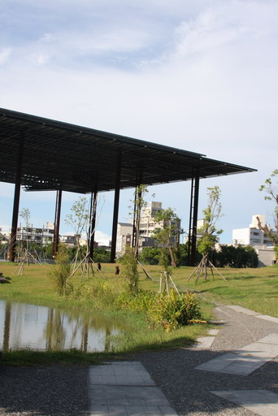 | 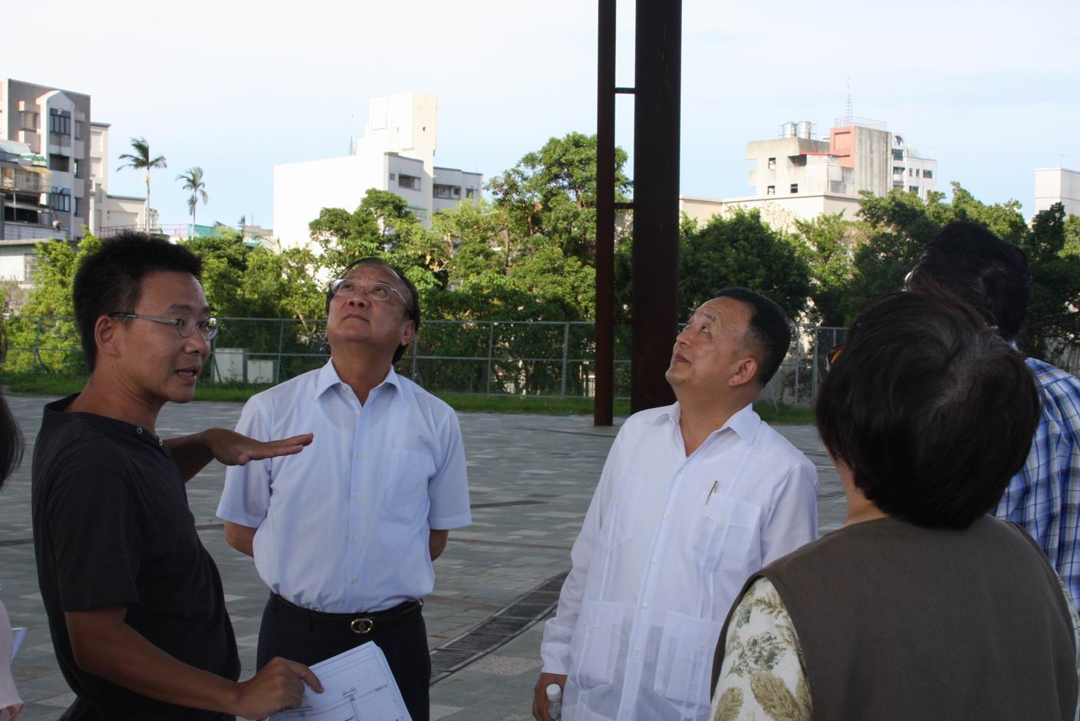 | 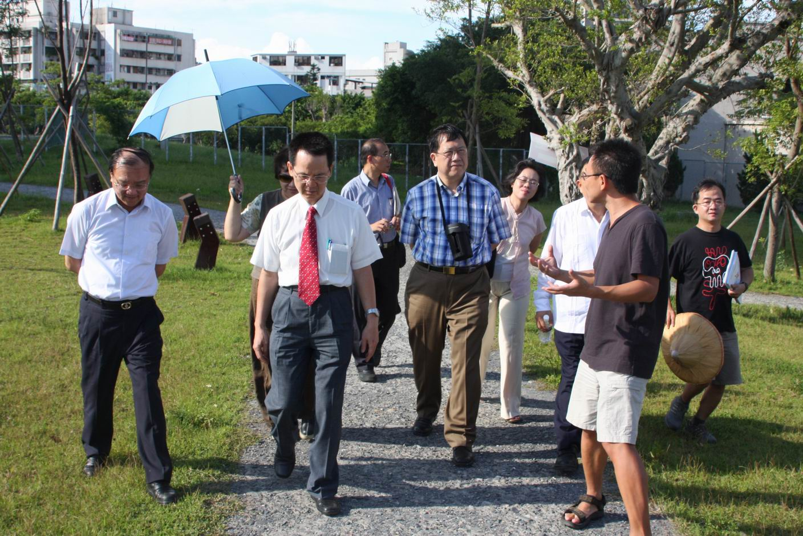
採開放的森林地景公園設計，重視生態、節能，並與社區、學校整合。 | 黃聲遠建築師解說遮陽、採光設計情形。 | 黃聲遠建築師解說園區設計理念。

- 宜蘭縣社會福利館、津梅棧道(慶和橋附掛橋)
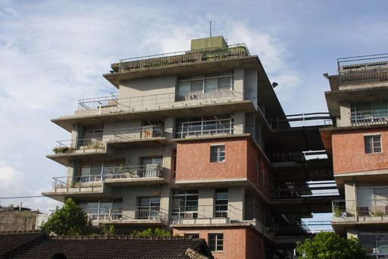 | 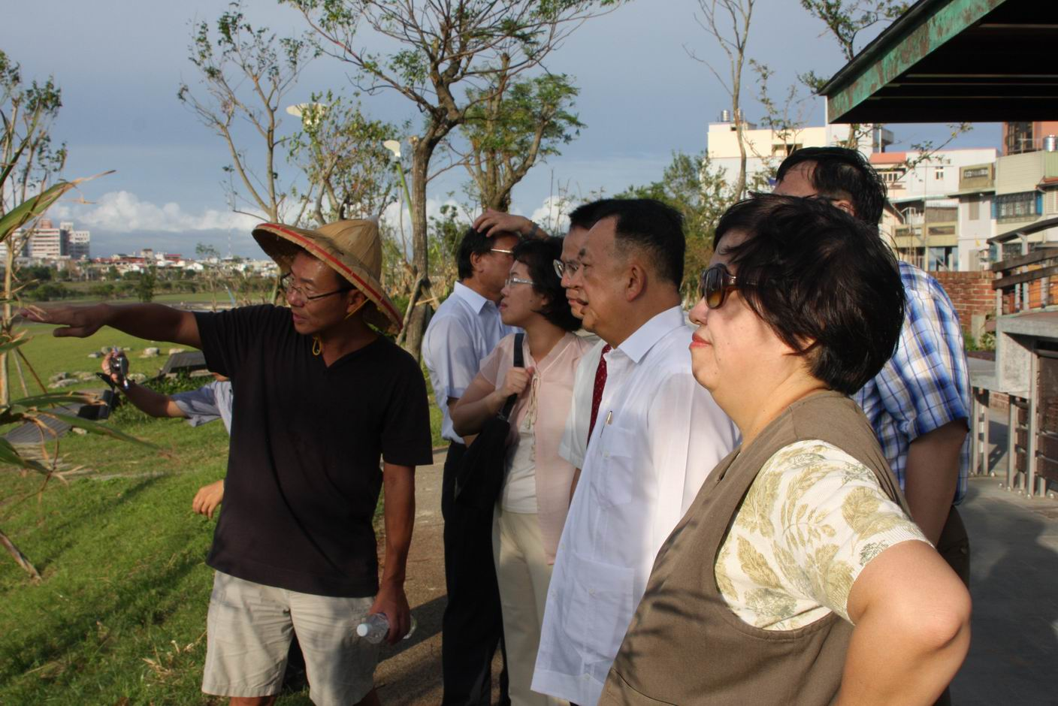 | 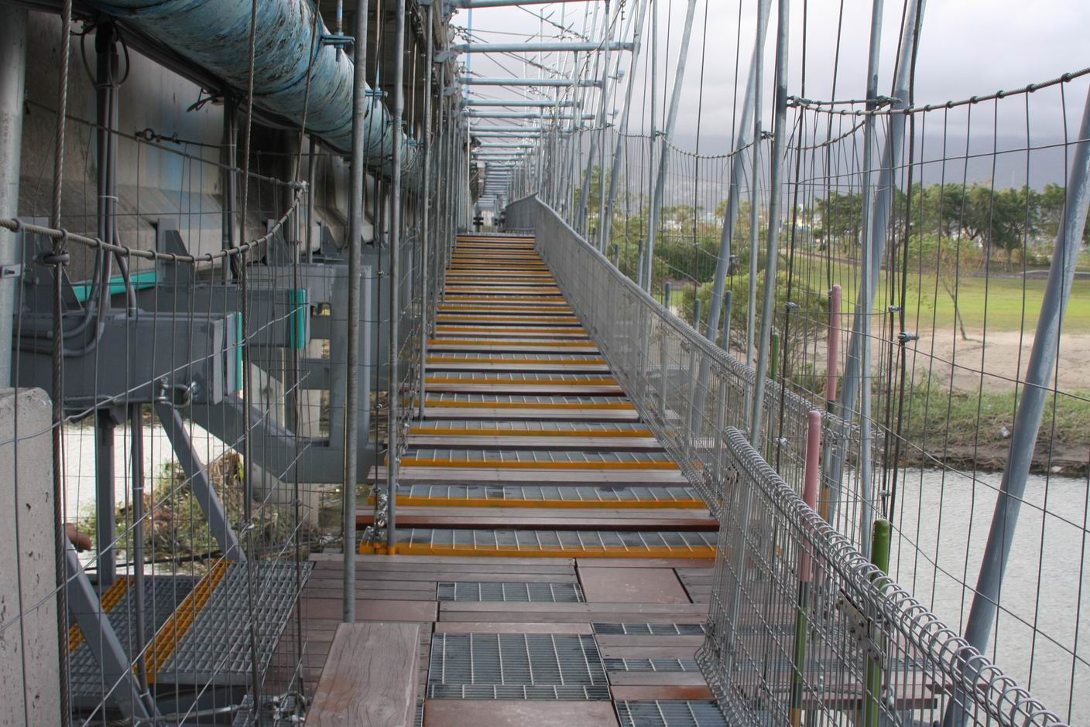
原是屠宰場的宜蘭縣社會福利館，在社福大樓完成後，不但是全縣各社福及勞工團體的大本營，也成提供親子戲水區、小廣場供社區居民使用，成為社區民眾絕佳的休憩、活動場所。 | 黃聲遠建築師解說整體設計理念。宜蘭縣社會福利館透過步道、屋橋等連結宜蘭河濱公園，使身心障礙者及老人，得以親近宜蘭河水。 | 津梅棧道(慶和橋附掛橋)河上一景。
- 楊士芳紀念林園
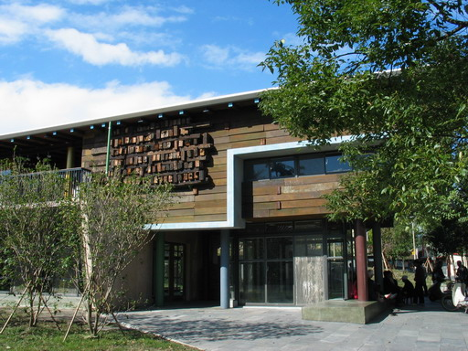 | 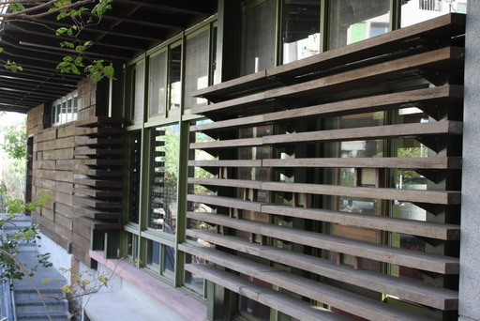 | 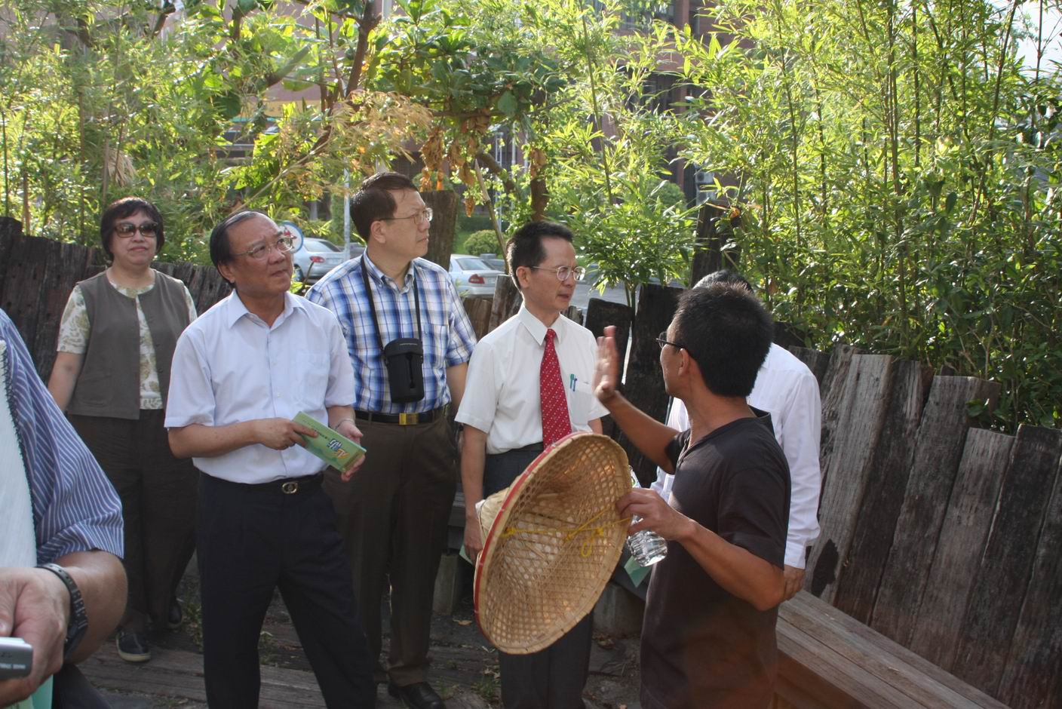
長條型建築配置，降低西曬程度；大片單斜屋頂，提供良好的遮陽；大量的開窗採光，引入戶外綠意與柔和的南向光線。與北側高起的地形景觀結合，利用熱對流效應導引自然通風。 | 外牆面包覆整齊的枕木（借用宜蘭民居簷下常見劈好堆疊的柴），形成複層牆體，減低熱的傳導。 | 黃聲遠建築師解說戶外庭園設計情形

- 台達電子工業股份有限公司台南分公司(南科廠)
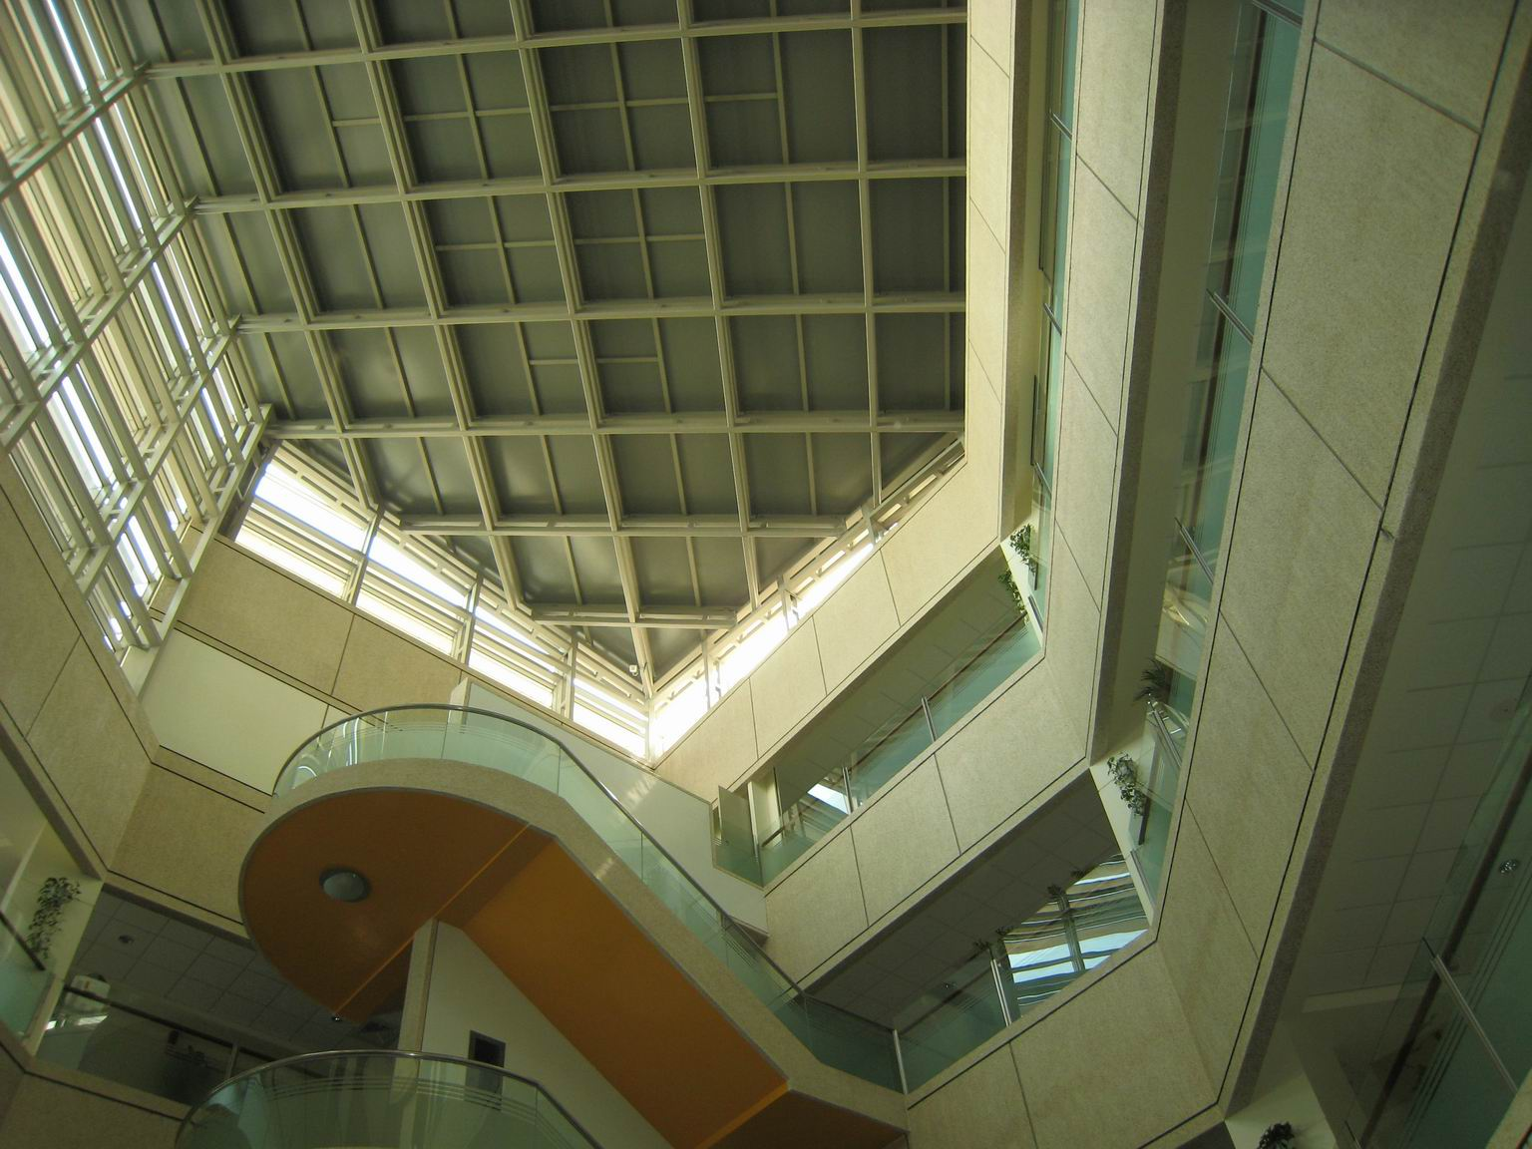 | 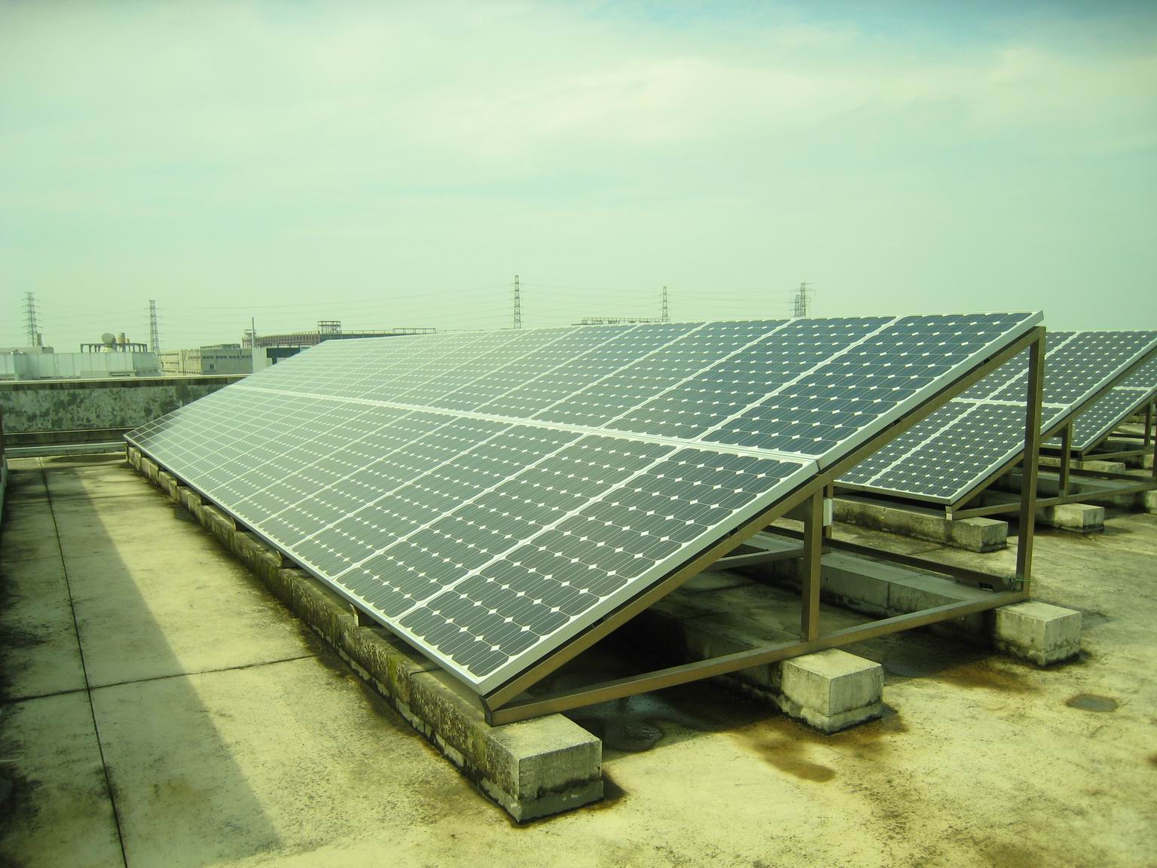 | 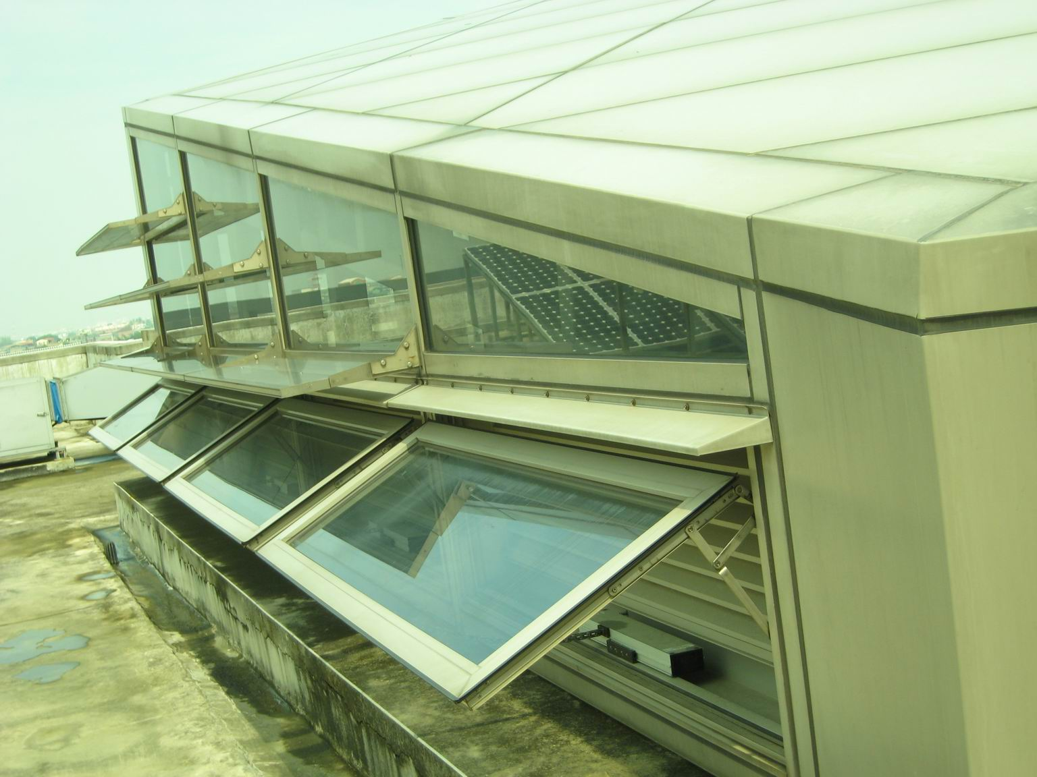
中庭通風採光 | 屋頂太陽能光電板 | 屋頂通風氣窗及遮陽

- 台南市億載國小
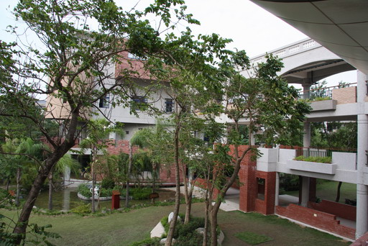 | 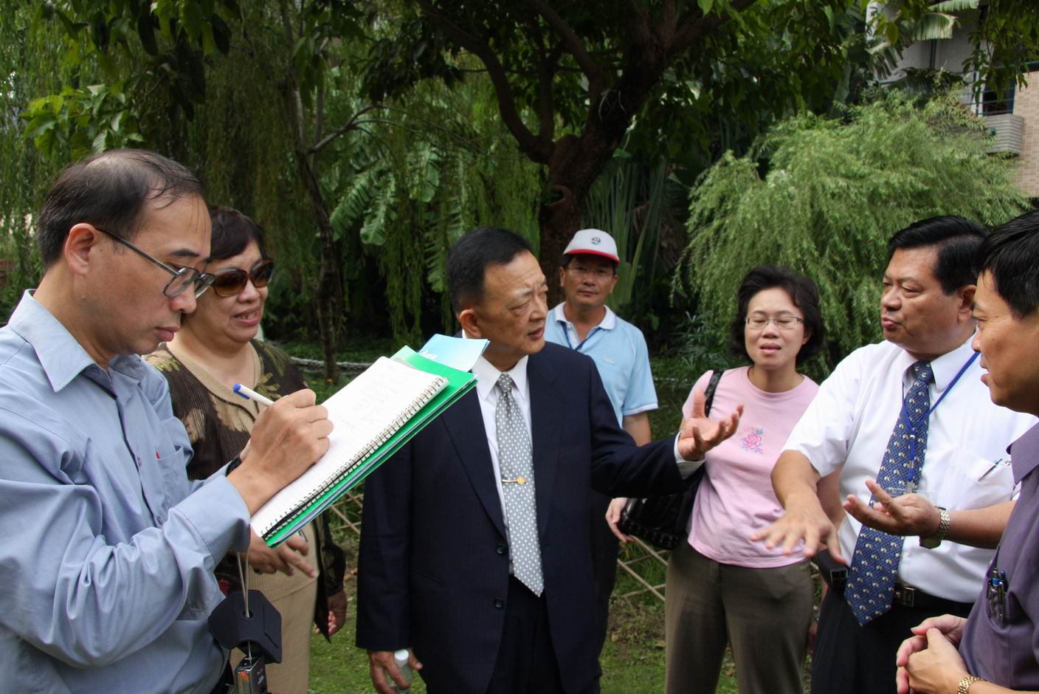 | 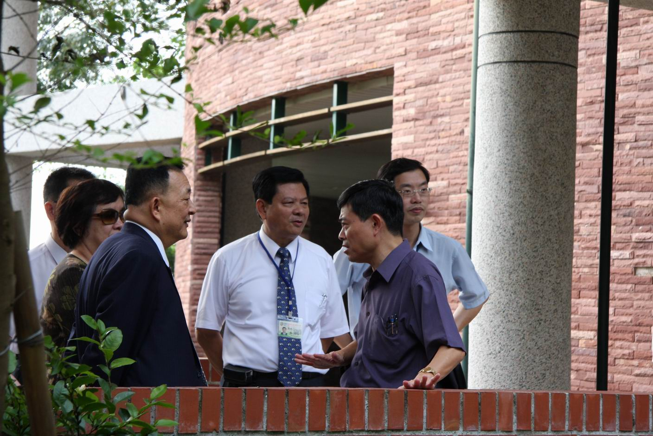
校園設計注重自然生態、環保，引進太陽能發電、中水處理等省能、環保的觀念，成為第一所真正的「綠色學校、生態小學」。 | 吳校長解說該校使用狀況、維護情形。 | 劉木賢建築師解說校園細部設計。
- 台北市立圖書館北投分館
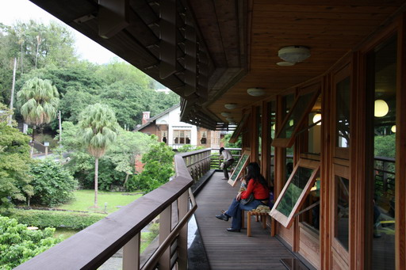 | 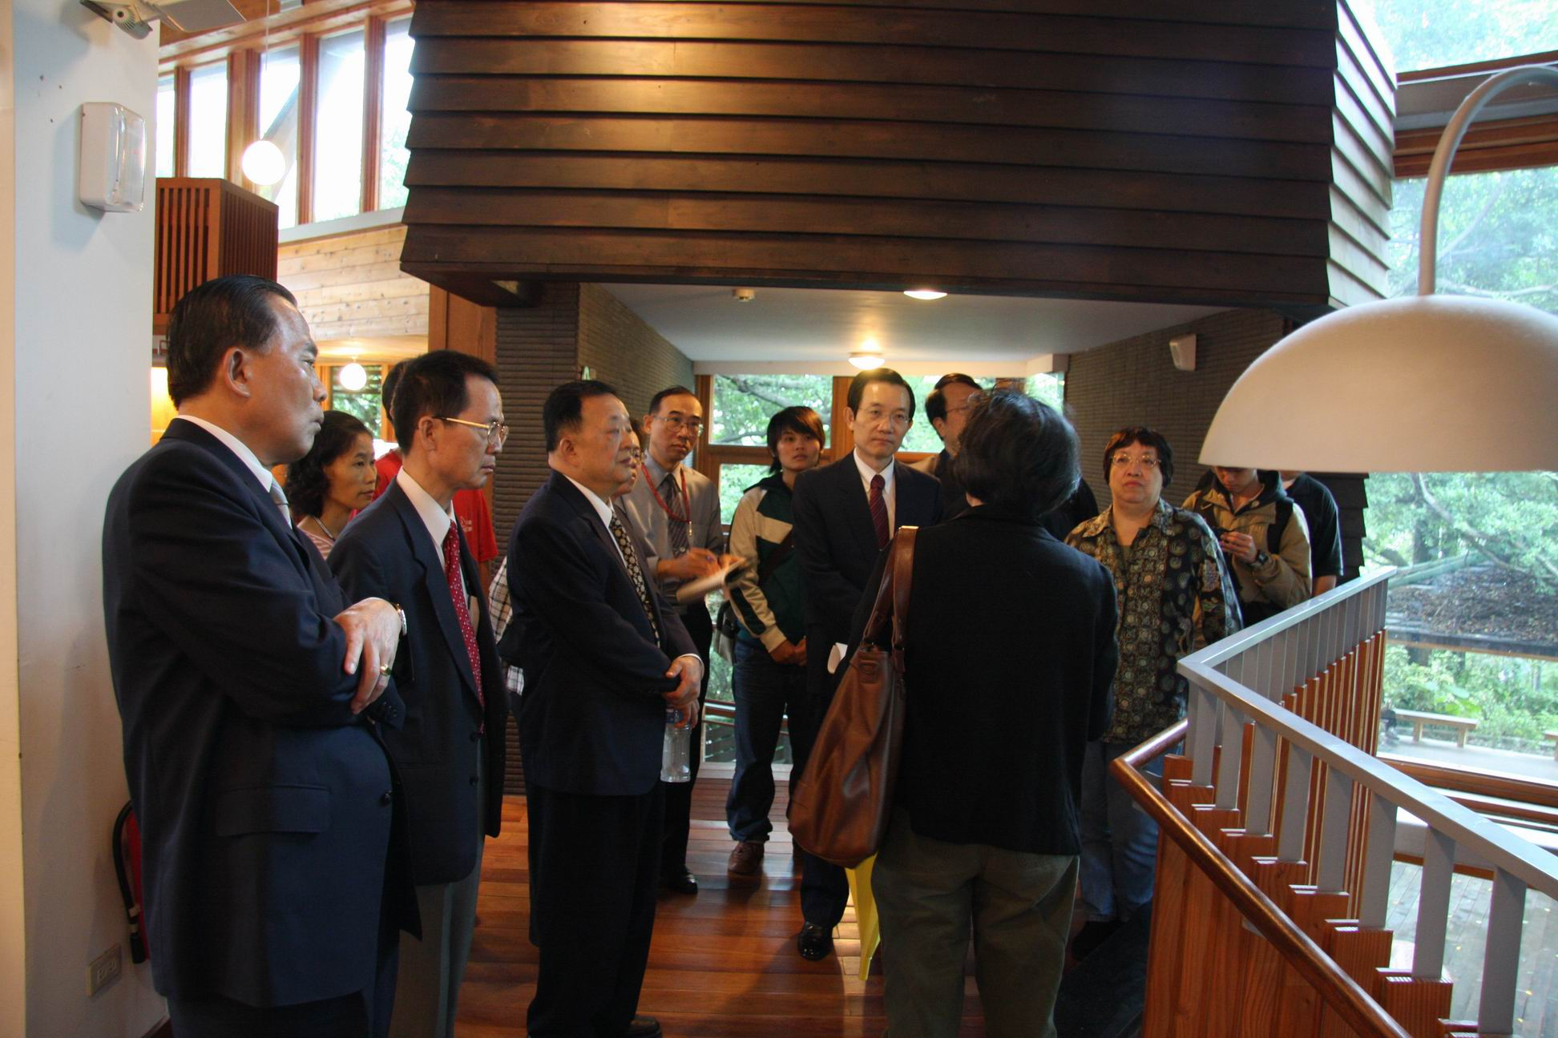 | 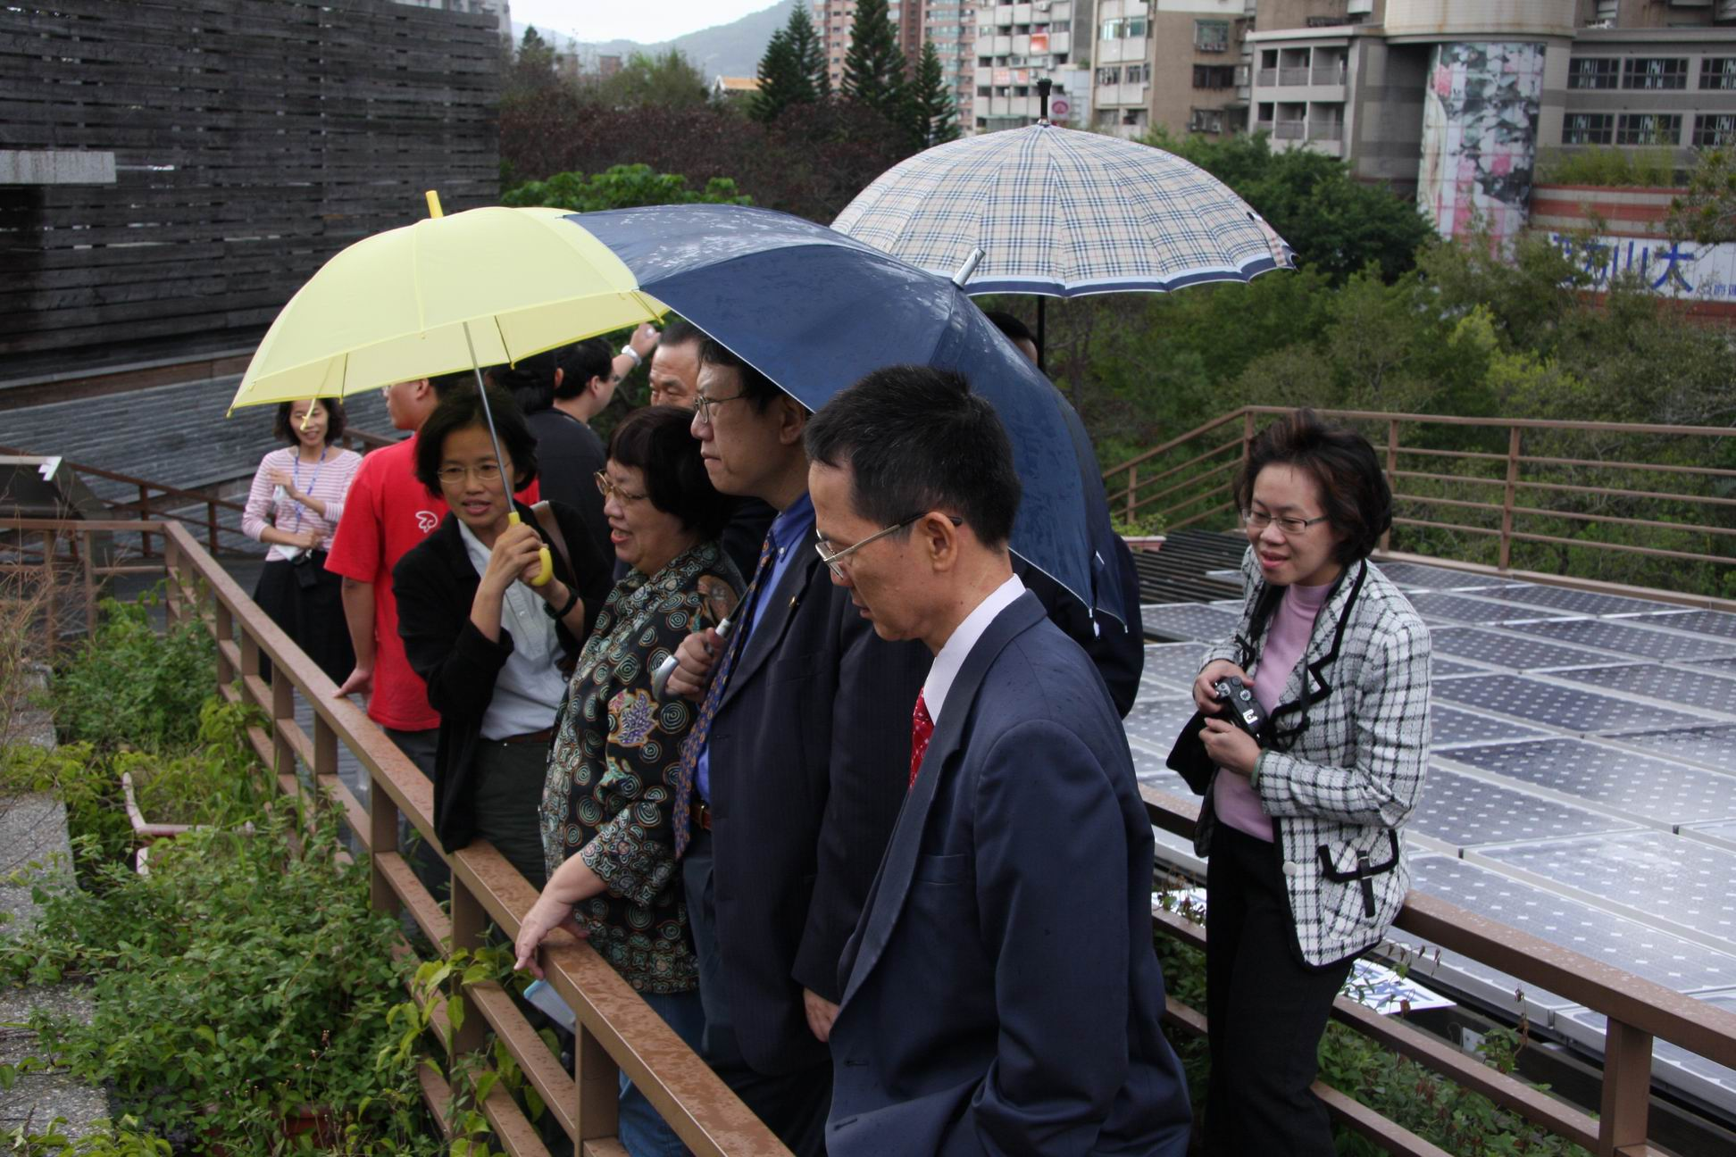
在基地開發上降低破壞、利用自然、尊重方位；運用景觀設計及自然資源，結合地方文化歷史資源，搭設生態走廊形成綠網。 | 建築師解說該館細部設計。 | 建築師解說屋頂綠化及太能能光電板情形。

- 富邦福安紀念館
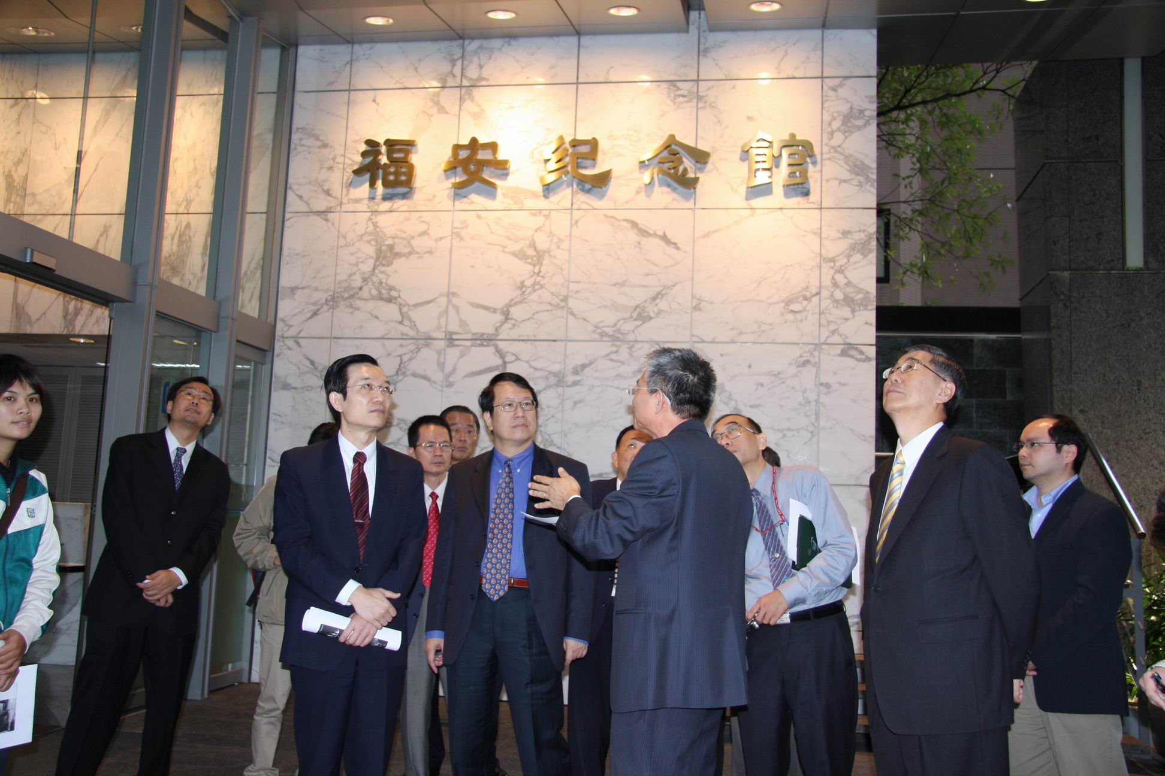 | 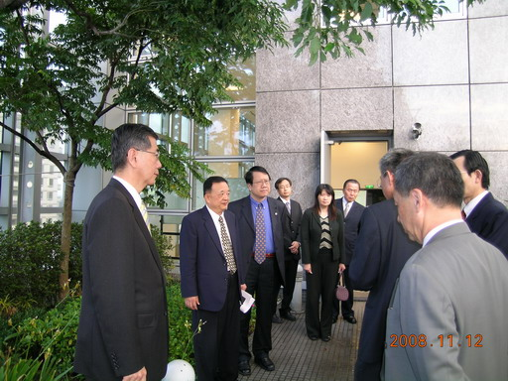 | 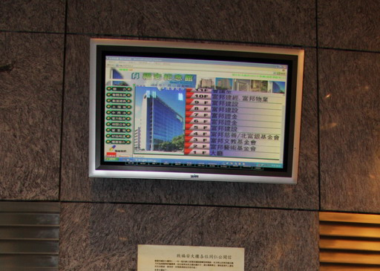
富邦建設解說該公司大樓使用情形。 | 富邦建設解說該公司屋頂綠化設計理念。 | 福安紀念館綠建築指標包括雨水回收、變頻儲冰空調系統＋全熱回收設備、省水器材、高效能省電燈具＋智慧控制系統、自動化監控及獨立式太陽能發電系統。

《綠色廳舍改善計畫成果簡介》，林憲德主編，內政部建築研究所，第46頁。
《中央空調系統節能改善工程應用與實例分析》，楊冠雄主編，內政部建築研究所，第54頁。
詳「附表三、諮詢會議諮詢委員意見彙整」。
《消費者對綠建築態度之研究》，東南科技大學環境管理系陳亮清教授主持，詳「附表一、綠建築監察論壇意見彙整」。
詳「附表三、諮詢會議諮詢委員意見彙整」。
《消費者對綠建築態度之研究》，東南科技大學環境管理系陳亮清教授主持，詳「附表一、綠建築監察論壇意見彙整」。
《綠色建築》，林憲德著，第252頁。
《綠建築推動方案執行成效報告》，內政部，97年9月。
《消費者對綠建築態度之研究》，東南科技大學環境管理系陳亮清教授主持，詳「附表一、綠建築監察論壇意見彙整」。
《消費者對綠建築態度之研究》，東南科技大學環境管理系陳亮清教授主持，詳「附表一、綠建築監察論壇意見彙整」。
詳「附表一、綠建築監察論壇意見彙整」。
《永續發展營建與綠建築技術之研究》，陳顯明，第1頁。
詳「附表二、履勘簡報及諮詢顧問意見彙整」。
《當前行政改革的幾個重要問題之研究》，前國家建設研究委員會，第29頁。
《綠建築推動方案執行成效報告》，內政部，97年9月。
《環境法總論》，陳慈陽著，第219頁。
詳「附表三、諮詢會議諮詢委員意見彙整」。
《國內綠建築材料驗證制度之探討》，蔡明璋撰，第6-1頁。
《綠建築設計技術彙編(2005年更新版)》，林憲德主編，內政部建築研究所，第T7-27頁。
《苗栗客家農村住宅綠建築之研究》，吳桂陽主持，第12頁。
「營建廢棄混凝土再利用申報系統」網址：http://140.96.175.34/recycle/。
《廢棄物於道路工程之永續發展》，張芳志撰，第259頁。
《亞熱帶的綠建築挑戰》，林憲德、郭柏巖主編，內政部建築研究所，第64頁。
《環境法總論》，陳慈陽著，第221頁。
《環境法各論-廢棄物質循環清理法制之研究》，陳慈陽著，第207頁。
《室內環境品質簡易自評手冊》，江哲銘主編，內政部建築研究所，第20頁、第15頁。
《建物塗裝VOCs逸散特性之研究》，游振煥等，「中華民國環境工程學會第16屆年會暨學術研討會論文摘錄整理集」。
《綠色建築》，林憲德著，第228頁。
《公害與法律 廿世紀台灣公害見聞》，蔡墩銘編著，第105頁。
《建築節能法規的解說與實例專輯之一 建築節能法規解說》，林憲德等編著，內政部營建署，第3頁、第4頁。
《太陽房子》，胡湘玲著，第148頁。
《德國都市計畫法中有關永續發展及環境保護規範之探討》，陳惠美撰，「國會」月刊，第35卷、第9期，第15頁。
《太陽光電知多少》，熊谷秀撰，「科學發展」月刊，第383期，第41頁。
《綠色建築》，林憲德著，第138頁。
《一般事業廢棄物以再利用方式處理缺失之探討-以宜蘭縣查獲違規案例為例》，鄒燦陽，「第二屆廢棄物清理實務國際研討會」，第127頁。
《「參加2004年世界綠建築委員會年度大會」報告書》，蕭江碧、陳瑞鈴，內政部建築研究所，第24頁。
詳「附表三、諮詢會議諮詢委員意見彙整」。
詳「附表二、履勘簡報及諮詢顧問意見彙整」及「附表三、諮詢會議諮詢委員意見彙整」。
《有綠建築真好：綠建築政策說帖》，林憲德主編，內政部建築研究所，第20頁。
詳「附表三、諮詢會議諮詢委員意見彙整」。
詳「附表三、諮詢會議諮詢委員意見彙整」。
詳「附表二、履勘簡報及諮詢顧問意見彙整」及「附表三、諮詢會議諮詢委員意見彙整」。
《考察木質材料在綠建築上之利用研究》，周群撰，第14頁。
《推動環境共生建築-生態竹屋執行成果及展望》，許美玲撰，「農政與農情」月刊，96年2月號，第34、39頁。
《有綠建築真好：綠建築政策說帖》，林憲德主編，內政部建築研究所出版，第93頁。
詳「附表二、履勘簡報及諮詢顧問意見彙整」。
詳「附表二、履勘簡報及諮詢顧問意見彙整」及「附表三、諮詢會議諮詢委員意見彙整」。
詳「附表三、諮詢會議諮詢委員意見彙整」。
《消費者對綠建築態度之研究》，東南科技大學環境管理系陳亮清教授主持，詳「附表一、綠建築監察論壇意見彙整」。
《有綠建築真好：綠建築政策說帖》，林憲德主編，內政部建築研究所出版，第103頁。
《環境法總論》，陳慈陽著，第329頁。
詳「附表三、諮詢會議諮詢委員意見彙整」。
詳「附表一、綠建築監察論壇意見彙整」。
詳「附表三、諮詢會議諮詢委員意見彙整」。
詳「附表二、履勘簡報及諮詢顧問意見彙整」及「附表三、諮詢會議諮詢委員意見彙整」。
《綠建築獎勵業主措施及其執行機制之研究》，林政誼撰，第44頁。
詳「附表二、履勘簡報及諮詢顧問意見彙整」。
《環境法總論》，陳慈陽著，第329頁。
詳「附表一、綠建築監察論壇意見彙整」、「附表二、履勘簡報及諮詢顧問意見彙整」及「附表三、諮詢會議諮詢委員意見彙整」。
「附表三、諮詢會議諮詢委員意見彙整」
《環境法各論-廢棄物質循環清理法制之研究》，陳慈陽著，第34頁。
《廢棄物管理三十年紀實》，張旭彰等編撰，行政院環境保護署，第1-2-54頁。
《台灣環境經濟問題之探討與展望》，許志義撰，跨世紀國家環境保護政策研討會論文集，第12頁。
《綠建築標章應用在住宅類建築接受態度之研究-以綠色消費觀點探討》，溫雅貴撰，第116頁。
《水再生利用風險之研究》期中報告初稿，張添晉主持，第2-63頁。
《環境政策與法律》，葉俊榮著，第93頁。
詳「附表二、履勘簡報及諮詢顧問意見彙整」。
《當前行政改革的幾個重要問題之研究》，前國家建設研究委員會，第11頁。
《2001全國行政革新會議議題報告》，行政院研究發展考核委員會彙編，第3-5頁。
詳「附表三、諮詢會議諮詢委員意見彙整」。
詳「附表一、綠建築監察論壇意見彙整」。
《台灣環境經濟問題之探討與展望》，許志義撰，「跨世紀國家環境保護政策研討會論文集」，第13頁。
《綠建築獎勵業主措施及其執行機制之研究》，林政誼撰，第116頁。
《社會責任型投資(Social Responsible Investment)》簡報，莫冬立，「國際企業永續評比工具推廣說明會」，第4-2頁。
《永續發展下既有公寓大廈使用機能應變策略(1)》，賴榮平，「2006永續發展科技與政策研討會」，第20頁。
《全球變遷下的都會環境管理：文明或野蠻之轉戾點》，王俊秀，「第6屆環境管理與都會發展研討會」，第221頁。
詳「附表一、綠建築監察論壇意見彙整」、「附表二、履勘簡報及諮詢顧問意見彙整」及「附表三、諮詢會議諮詢委員意見彙整」。

